Examen spécial et pathologies des systèmes digestif et hépato-biliaire des ruminants

F. Rollin

Service de Médecine Interne des Grands Animaux
Département des Sciences Cliniques des Grands Animaux
Faculté de Médecine Vétérinaire
Université de Liège

1998-1999
Table des matières

Examen spécial et pathologies des systèmes digestif et hépatique des ruminants

1. Propédeutique des systèmes digestif et hépatique des ruminants
1.1. Etude critique de la ration
1.2. Appétit
1.3. Rumination
1.4. Défécation
1.5. Examen de la cavité buccale et du pharynx
1.6. Examen de l'oesophage
1.7. Examen des estomacs des ruminants
1.7.1. Réseau - rumen (R-R)
1.7.2. Feuillet
1.7.3. Caillette
1.8. Examen des intestins
1.9. Examen du foie
1.10. Examen de la paroi et de la cavité abdominale
2. Diagnostic différentiel
2.1. Diarrhée
2.1.1. Définitions
2.1.2. Mécanismes
2.1.3. Diagnostic différentiel
2.2. Coliques
2.2.1. Définitions
2.2.2. Mécanismes
2.2.3. Diagnostic différentiel
2.3. Méléna - Sang, fibrine et/ou mucus dans les matières fécales (dysenterie).
2.3.1. Définitions
2.3.2. Diagnostic différentiel
2.4. Distension abdominale - Constipation
2.4.1. Définitions
2.4.2. Diagnostic différentiel
2.5. Régurgitation - Vomissement
2.5.1. Définitions
2.5.2. Diagnostic différentiel
2.6. Dysphagie
2.6.1. Définitions
2.6.2. Mécanismes
2.6.3. Diagnostic différentiel
2.7. Vésicules, érosions, ulcères ou excroissances dans la bouche
2.7.1. Diagnostic différentiel
2.8. Anomalies des dents
2.8.1. Diagnostic différentiel
2.9. Ictère
2.9.1. Diagnostic différentiel

3. Pathologies des systèmes digestif et hépatique des ruminants
3.1. Maladies des dents, périodonte et glandes salivaires
3.1.1. Usure prématurée des dents
3.1.2. Maladies du périodonte
3.1.3. Fibrose ostéodystrophique
3.1.4. Ptyalisme
3.1.5. Sialoadénite
3.2. Maladies du pharynx
3.2.1. Traumatisme - Abcès pharyngé
3.3. Maladies de l'oesophage
3.3.1. Obstruction de l'oesophage - Mégaoesophage
3.4. Les indigestions chez les ruminants
3.4.1. Définition et rappels
3.4.2. Classification des indigestions chez les ruminants
3.4.3. Réticulite - Réticulo-péritonite traumatique
3.4.4. Tympanisme spumeux
3.4.5. Tympanisme gazeux
3.4.6. Réticulite-Ruménite
3.4.7. Parakératose du rumen
3.4.8. Indigestion vagale (syndrome de Hoflund)
3.4.9. Obstruction du cardia ou de l'orifice réticulo-omasal
3.4.10. Hernie diaphragmatique
3.4.11. Inactivité de la flore microbienne du rumen
3.4.12. Indigestion simple
3.4.13. Acidose lactique aiguë du rumen
3.4.14. Acidose chronique du rumen
3.4.15. Alcalose du rumen
3.4.16. Putréfaction des ingestats dans le rumen
3.5. Maladies de la caillette
3.5.1. Déplacement à gauche de la caillette (DGC)
3.5.2. Déplacement à droite de la caillette (DDC)
3.5.3. Volvulus de la caillette
3.5.4. Ulcères de la caillette
3.5.5. Dilatation et défaut de vidange de la caillette chez le mouton Suffolk
3.5.6. Impaction de la caillette
3.6. Maladies intestinales obstructives
3.6.1. Sténose ou atrésie intestinale
3.6.2. Volvulus de l'intestin grêle et du gros intestin autour de la racine du mésentère
3.6.3. Intussusception
3.6.4. Dilatation et volvulus du caecum
3.6.5. Tumeurs intestinales
3.6.6. Nécrose graisseuse du mésentère
3.6.7. Incarcération intestinale
3.6.8. Pseudo-obstruction ou iléus
3.7. Pathologies digestives d'origine carentielle
3.7.1. Carence en cuivre (Cu)
3.7.2. Carence en cobalt (Co)

3.8. Prolapsus du rectum
3.9. Maladies du péritoine
3.9.1. Péritonite
3.9.2. Ascite
3.10. Maladies du foie et de la vésicule biliaire
3.10.1. Hépatite évolutive
3.10.2. Intoxication à l'alcaloïde de la pyrrolizidine
3.10.3. Autres hépatotoxines
3.10.4. Abcès du foie
3.10.5. Dégénérescence graisseuse du foie
3.10.5.1. Physiopathologie de la dégénérescence graisseuse du foie
3.10.5.2. Syndrome de la vache grasse
3.10.5.3. Toxémie de gestation chez la chèvre et la brebis
3.10.5.4. Malnutrition protéo-calorique - Toxémie de gestation chez la vache viandeuse
3.10.5.5. Traitement de la dégénérescence graisseuse du foie
3.10.5.6. Prévention de la dégénérescence graisseuse du foie
3.10.6. Hyperbilirubinémies congénitales
3.10.6.1. Syndrome de Gilbert
3.10.6.2. Syndrome de Dubin-Johnson
3.10.7. Hémochromatose
3.10.8. Cholélithiase - Cholédocholithiase - Hépatolithiase
3.10.9. Cholangite - Hépatocholangite
3.11. Maladies du pancréas
3.12. Altérations de la taille et du poids corporel
3.12.1. Croissance - gain de poids insuffisants
3.12.1.1. Mécanismes
3.12.1.2. Approche diagnostique chez les ruminants
3.12.2. Perte de poids
3.12.2.1. Mécanismes
3.12.2.2. Approche diagnostique chez les ruminants
3.12.3. Obésité
3.12.3.1. Mécanismes
3.12.3.2. Diagnostic de l'obésité chez les ruminants
Score corporel (S.C.) chez la vache laitière
Score corporel (S.C.) chez la vache viandeuse
Score corporel (S.C.) chez le mouton
3.12.4. Pica

Examen spécial et pathologies des systèmes digestif et hépato-biliaire des ruminants

1. Propédeutique des systèmes digestif et hépato-biliaire des ruminants
L'originalité clinique des ruminants tient en grande partie aux caractéristiques particulières de leurs organes digestifs.
1.1. Etude critique de la ration
- Peser soi-même les aliments.
- Il faut un minimum de structure (qualité des aliments) !
- Modifications de l'alimentation survenues récemment (ne supportent pas bien les changements brutaux d’alimentation) ?
1.2. Appétit
- Pour voir si l’animal mange :
Voir l’état de réplétion de l’abdomen (exceptions comme l’indigestion vagale où l’abdomen est énorme alors que l’animal ne mange presque plus)
- Très important ! :
Un des premiers signes lors de problème est une baisse partielle (inappétence) ou totale (anorexie) de l'appétit.
- Pour juger de l'appétit d'un bovin, il faut lui offrir des aliments qui lui sont habituels.
- Vérifier la qualité des aliments.
- Inappétence primaire, idiopathique (maladie de l'appareil digestif).
- Inappétence secondaire, symptomatique.
- Le retour de l'appétit est un signe favorable sur le plan pronostique.
- Pica :
- Il correspondt à un appétit dépravé.
- Différent du comportement anormal associé à certaines maladies du SNC.
- Prise de nourriture :
De préférence avec la langue chez les bovins.
- Mastication :
- Plus superficielle durant la prise de nourriture que pendant la rumination (mange très vite pour être le moins à découvert, dans la nature).
- Mastication à vide, grincements des dents :
- C'est un signe d'atteinte et/ou de souffrance cérébrale :
- Nombreuses maladies cérébrales (NCC, abcès du cerveau etc)
- Hypoxie
- Hypoglycémie
- Intoxication endogène (urémie, corps cétoniques comme dans la forme nerveuse de l'acétonémie) ou exogène.
- Déglutition :
- Facilement observée du côté gauche de l'encolure.
- ! affections de la langue, du pharynx ou de l'œsophage (dysphagie).
- Soif :
- Normalement :
- 50-80 L/jour avec une alimentation sèche
- 25-40 L avec des fourrages verts.
- Attention à la chaleur en été.
- Attention aux vaches à haute production laitière.
- Intoxication par l'eau : hémoglobinurie d'abreuvement (hémolyse).
1.3. Rumination
- A vide chez les jeunes veaux (bruit spécial, comme une grenouille qui coasse).
- Permet un broyage complémentaire et la régulation du pH du rumen (salivation plus importante pendant la rumination).
- Bien en route dès l'âge de 2-3 semaines si distribution de fourrage grossier.
- Indice très précieux du bon état de santé.
- Débute normalement 1/2h à 1h1/2 après le repas chez l’adulte.
- 40-60 mastications pour chaque bol méricique (important pour que la salive tamponne le pH du rumen qui chute avec les fermentations du rumen suite au repas).
- Inrumination primaire (idiopathique) ou secondaire (symptomatique).
- Importance d’avoir les fourrages grossiers avant les concentrés pour que le bovin ne délaisse pas les fourrages pour les concentrés.
- Réflexe de la gouttière œsophagienne :
- N'existe plus pour l'eau dès le début de la consommation de fourrage grossier.
- Pour le lait et certaines solutions salées, il peut persister jusqu'à l'âge de 2 ans.
- Eructation :
- 15-20 x/heure avec du foin.
- 60-90 x/heure avec des fourrages verts ou concentrés.
- Jusqu'à 1.200 L de gaz (CO₂, CH₄) produits journalièrement chez un bovin adulte.
- Tympanisme gazeux ou spumeux.
- L'accumulation de grandes quantités de gaz dans le rumen immature des veaux est en relation avec les événements suivants :
- Absorption d'air
- Irritation inflammatoire de la région du cardia
- Lait refoulé par la caillette, putréfié ou fermenté dans le rumen
- Passage de suc gastrique dans le rumen (réaction chimique entre l'acide chlorhydrique et les carbonates de la salive avec production de CO₂).
- Mécanisme :
- Avant, on pensait que les gaz éructés quittaient tout de suite la bouche et sortaient à l’extérieur.
- En fait :
Les gaz sont poussés dans la trachée et les poumons.
- Démonstration :

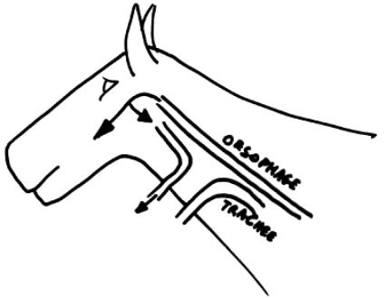

- Les bovins sont très économes puisqu’ils réabsorbent une partie de la grande proportion de CO2 des gaz du rumen, pour le métaboliser et en faire du lactose (démontré en mettant du CO2* dans le rumen : on retrouve du lactose* 15 minutes plus tard dans le pis et le lait).
- Ce qui se passe :
- Le voile du palais vient boucher les choanes et donc le gaz est envoyé dans la trachée plutôt que directement à l’extérieur.
⇨ C’est la raison pour laquelle les ruminants n’ont pas une respiration stable : puisqu’ils absorbent ce CO2 à chaque éructation, le CO2 va stimuler la ventilation à chaque fois, et on va donc observer une augmentation de la ventilation après chaque éructation.
1.4. Défécation
- 10 à 24 x par jour, 30 à 50 kg/jour pour un animal adulte.
- Si absente :
- Paralysie du feuillet
- Calculs de la vésicule biliaire
- Torsion de caillette
- Obstruction ou paralysie intestinale.
- La vache s’arque, et la queue se lève bien
1.5. Examen de la cavité buccale et du pharynx
- Attention à ne pas examiner chez les animaux suspects de rage ou enragés, à moins d’être vacciné.
- Inspection et palpation externe :
- Salivation : 100 à 190 L/jour pour un bovin adulte.
- Ptyalisme :
C'est une augmentation de la production de salive (dans toutes les inflammations de la bouche : maladie des muqueuses, stomatite papuleuse, fièvre catarrhale maligne, fièvre aphteuse, intoxication aux organo-phosphorés ...).
- Pseudo-ptyalisme (ou sialorrhée) :
- La ssalive n'est pas ou que peu avalée (trouble de la déglutition : pharynx, œsophage) mais n'est pas produite en plus grande quantité.
- Exemples :
- Botulisme
- Listériose (paralysie uni ou bilatérale des lèvres et de la bouche).
- Gonflements au niveau du chamfrein, des joues ...
- Au niveau du pharynx : on ne peut palper que la partie postérieure.
- Inspection et palpation interne :
- De la partie antérieure de la bouche :
- Ouverture de la bouche par les mains introduites latéralement, avec les pouces placés à la verticale au niveau des barres.
- On peut tirer la langue tenue avec un linge sec, d'un côté et puis de l'autre.
- De la partie profonde de la cavité buccale :
- En tirant la langue entre les molaires (prudence accrue pour la main de l'examinateur !!!).
- Grâce à une cale, un pas-d'âne entre les molaires.
- Grâce à un spéculum buccal circulaire.
- Grâce à un spéculum tubulaire large.
- Attention !!! :
Main introduite verticale et droite et pas horizontale et déployée, pour éviter les blessures dues aux molaires.
- Odeur de la cavité buccale :
- En déviant l'air expiré vers son nez à l'aide de la main. Dangereux de mettre son nez près de la narine du bovin.
- Normalement, légèrement sucrée et fade.
- Une odeur buccale putride est pathologique et peut provenir de la bouche, du pharynx ou de l'œsophage, du rumen ou des poumons.
- En cas d'acétonémie, l'haleine sent les corps cétoniques.
1.6. Examen de l'oesophage
- Il s'étend dans la gouttière jugulaire, d'abord au-dessus de la trachée, puis sur son côté gauche et à nouveau dorsalement à la trachée.
- 3 inflexions sur son trajet :
- Entre la tête et l'encolure
- Entre l'encolure et le tronc
- A la base des poumons :
Cette dernière inflexion n'est pas modifiable en fonction de l'extension de la tête et de l'encolure.
- Inspection externe :
Suivre le cheminement des bols alimentaires du côté gauche.
- Palpation externe :
Saisir l'encolure des 2 côtés, en commençant à hauteur du pharynx et descendre symétriquement et progressivement dans les gouttières jugulaires, au-dessus de la trachée.
- Palpation interne :
Du début de l'œsophage seulement, avec le spéculum buccal circulaire.
- Passage de la sonde :
- Types de sondes :
- Sonde naso-œsophagienne ou sonde buccale avec un pas-d'âne.
- Sonde métallique de Thygesen.
- Technique :
- Localiser une gène au passage de la sonde due à une obstruction partielle ou totale de l'œsophage, à une formation pathologique volumineuse dans son entourage.
- Après le retrait de la sonde, on examinera son extrémité préalablement entourée de gaze pour rechercher la présence de sang, de pus, de fragments tissulaires et apprécier son odeur.

Résultat de l'intubation | Causes probables de tympanisme
Sonde ne passe pas | - Obstruction oesophagienne (localisation de l’obsruction en mesurant ce qu’on peut introduire comme sonde)
Sonde passe avec résistance et libère le gaz du rumen | - Compression de l'oesophage (lésion inflammatoire ou tumorale dans le thorax)  - Distorsion du cardia à cause d'une inflammation, d'une tumeur jouant le rôle de valve ou d'une anomalie topographique telle qu'un déplacement de caillette
Sonde passe facilement et libère le gaz du rumen  ⇨ problème pas au niveau de l’oesophage et du cardia | - Stase du rumen (trouble de la fermentation du RR, hypocalcémie)  - Obstruction du cardia par des ingestats qui remontent plus haut que le niveau du cardia et empêchent le gaz de sortir (surcharge du rumen) ou par une masse pédonculée  - Ruménite (réticulite) : lésions au niveau des récepteurs ⇨ atonie du rumen ⇨ tympanisme.  - Faiblesse des contractions du rumen causée par une surcharge chronique (indigestion vagale, impaction) : souvent du à un rumen trop distendu.  ⇨ gaz plus expulsé.
Sonde passe facilement mais ne libère pas de gaz ou ne libère que de petites quantités d'ingestats spumeux | - Tympanisme spumeux  - Contenu du rumen rendu spumeux par une motricité anormale de celui-ci (certaines formes d'indigestion vagale)

1.7. Examen des estomacs des ruminants
1.7.1. Réseau - rumen (R-R)
- Topographie :
- Le rumen occupe presque toute la moitié gauche de la cavité abdominale.
- Le réseau se trouve en avant du rumen, 2/3 de son volume à gauche, 1/3 à droite.
- Le feuillet se trouve en avant et à droite, environ à mi-hauteur de la cavité abdominale, entre le foie, la paroi thoracique, la caillette et le rumen.
- Inspection du flanc gauche :
- Etat de réplétion (creux du flanc) :
Normal, ↓ ou ↑ (enfoncé = peu rempli, tendu = bien rempli, bombé = trop rempli).
- Contractions :
- 7 à 12 / 5 minutes.
- Sont sous la dépendance des centres gastriques au niveau de la moelle épinière.
- Leur force de contraction dépend de la nature du contenu.
- Hypomotricité dans tous les cas sauf :
- Tympanisme spumeux
- Indigestion vagale (quelques cas)
- Palpation transrectale et transabdominale :
- Palpation transabdominale des contractions du rumen :
Avec la main à plat dans le creux du flanc gauche (ne pas enfoncer le poing).
- Palpation transrectale :
- Rumen plus facilement palpable par cette voie.
- Stresse l’animal ⇨ les contractions du rumen s’arrêtent souvent.
- Contractions :
- Fréquence (centres gastriques) et force (nature du contenu).
- Le rumen se contracte normalement 7 à 12 fois/5 minutes. Après un jeûne de 48 h, le rumen est presque entièrement au repos.
- Consistance de son contenu :
- Dans le syndrome de Hoflund (sténose fonctionnelle de l'orifice réticulo-omasal), le rumen est dilaté et la plupart du temps surchargé par une masse alimentaire liquide ou mousseuse, fluctuante ou bruyante.
- Succuter de haut en bas.
- Peut être :
- Normal
- Liquide
- Impacté
- Impaction du rumen.
- Dans l'acidose lactique aiguë du rumen, le contenu de la panse est fortement liquéfié.
- Chez les veaux, on peut sentir de gros trichobézoars (boules de poils) se trouvant dans le rumen, ou des blocs de caséine, en palpant de l'extérieur en profondeur avec les deux mains.
- Stratification normale du contenu du rumen :
De bas en haut : liquide - solide - gazeux.
- Auscultation :
- Double :
- Au niveau du centre du creux du flanc gauche
- Ensuite dans l'avant dernier espace intercostal à la même hauteur :
Pour vérifier qu'il n'y ait pas de DGC (en cas de DGC, on peut entendre : contraction du rumen dans le creux du flanc, et pas à la même hauteur dans l’avant-dernier espace intercostal).
- + au niveau du 7e espace intercostal, à la jonction chondro-costale (tintement lors de la contraction) : réseau :
Les bovins atteints de réticulite traumatique émettent parfois un gémissement de douleur concomitant à la contraction du réseau.
- La contraction du rumen donne un bruit de torrent.
- Fréquence :
7 à 12/5 minutes.
- Force et timbre (dépend de la nature du contenu) :
Fibres balayant les papilles. Du liquide ou de la mousse ne donne presque rien comme bruit).
- Son normal :
Bruissement.
- Sons anormaux :
- Clapotis
- Bouillonnement
- Grondement.
- Différencier les cycles de contraction primaires (mélange des ingestats) des secondaires (éructation) (voir plus loin).

- Auscultation-ballottement :
Pour avoir une idée plus précise du contenu
- Percussion :
- Son :
- Schéma :
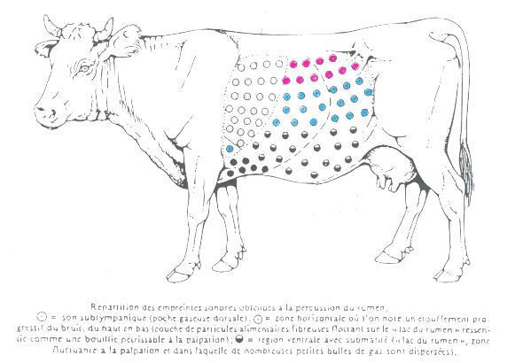
- Ronds blancs : son pulmonaire
- Ronds roses : son subtympanique
- Ronds bleus : son subtympanique qui s'assourdit progressivement
- Ronds blancs et noirs : submatité
- Ronds noirs : matité
- Le son normal pour le réseau est une submatité comme celle de la région inférieure du rumen.
- Si matité :
- Importantes adhérences
- Gros abcès
- Tumeur
- Ensablement du réseau.
- Occasionnellement, on peut obtenir un son très clair, tympanique à la percussion, sous le rumen, au voisinage de la région xyphoïde ("son de boîte") :
On l'enregistrera surtout dans la réticulo-péritonite traumatique récente et il disparaît quelques jours plus tard progressivement vers l'arrière.
- Douleur
- Auscultation-percussion

- Examen du jus de rumen :
- Prélèvement :
- 500 ml prélevés par aspiration avec une sonde appropriée assez rigide pour passer au travers de la couche fibreuse, percée de multiples trous à son extrémité, et métallique pour qu’elle coule au fond du liquide).


- Eviter la contamination par la salive :
- Passer par le nez plutôt que par la bouche
- Doigt de gant recouvrant l'extrémité de la sonde que l'on peut chasser en soufflant une fois la sonde dans le rumen)
- Se méfier d'un échantillon trop visqueux.
- Ou :
Ponction transabdominale, ± 15 à 20 cm caudo-ventralement par rapport à la jonction chondro-costale de la dernière côte (petit volume récolté, ± 10 ml, mais pH correct).
- Analyse :
- Si possible directement (surtout pour le pH et les protozoaires) !
- Sinon :
- Pas plus de 9h à température ambiante
- Pas plus de 24h au frigo
- Couleur
- Varie normalement du vert-gris, vert olive, brun vert au jaune brun (ensilage de maïs) selon l'alimentation.
- Une couleur gris laiteux (acidose lactique aiguë) ou noir verdâtre (putréfaction) a un caractère pathologique.
- Consistance
- Légèrement visqueux normalement.
- Un suc ruménal aqueux est inactif.
- Mousse si météorisation spumeuse.
- Si trop visqueux : contamination accrue par la salive (⇨ pH plus haut)
- Odeur
- Aromatique et forte.
- Varie selon le type d'alimentation.
- Une odeur de moisi (putréfaction des protéines), aigrelette (acide lactique aiguë), neutre-fade (suc inactif) ou l'odeur du contenu de la caillette a un caractère pathologique.

- pH
- Entre 5,5 et 7 normalement.
- De quoi dépend-t-il :
- Dépend du type de ration, selon qu'elle nécessite une rumination plus ou moins longue.

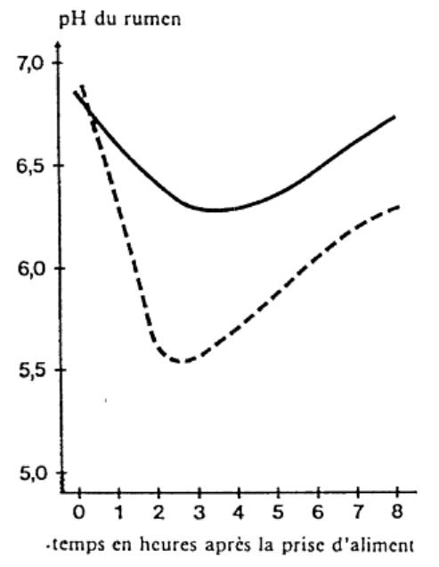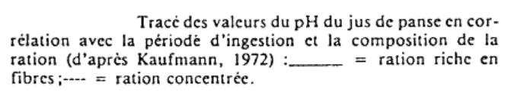
- Dépend du type de fermentation.
- Dépend de l'intervalle de temps depuis le dernier repas :
- Juste après le repas, le pH augmente, ce qui est dû à l'apport d'aliments et de salive
- Ensuite, le pH diminue pour atteindre son niveau le plus bas 2 à 4 h après le repas
- Enfin, le pH réaugmente jusqu'à atteindre une valeur > 7 12 h après un repas de foin et 24 h après un repas riche en concentrés contenant de l'amidon.
- Mesure :
- Avec quoi :
- Avec une tigette en papier indicateur spécial (fourchette de pH de 4,0 à 7,0) avec une échelle relevant de petits écarts de pH (0,3-0,4). Echelle : 5,3-5,5-5,7-5,9-6,2-6,7
- Avec un pH-mètre portable (700-800 FB / calibrer 1 fois par jour).
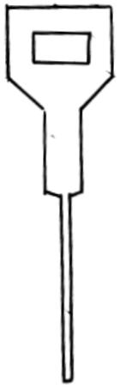
- Valeurs avec le pH-mètre portable :
- Ration riche en fibres grossières : pH = 6-7
- Ration riche en concentrés : pH = 5,5-6,5, voire moins selon la proportion et la nature des concentrés.
- Rapport fibres = 35 :
concentrés 65
⇨ C'est la limite inférieure pour un bon fonctionnement du rumen
- La valeur du pH augmente (jusque 8,5 max.) si :
- On impose le jeûne pendant plus de 24 h
- Ou si la flore est devenue inactive pour une autre raison :
Intoxication par l'urée
Putréfaction
…
- Sédimentation et flottaison
Ce test fournit une évaluation grossière de l'activité de la microflore du rumen mais ne permet pas de différencier les différentes formes d'indigestion.
⇨ Examiner chronologiquement le jus de rumen fraîchement prélevé et éventuellement grossièrement filtré à travers de la gaze, dans une éprouvette graduée.
- Normal :
- Sédimentation : 4 à 8 minutes
- Flottaison : 4 à 8 minutes
- Anormal :
Sédimentation rapide avec flottaison retardée ou même absente.
⇨ jus de rumen inactif.
- Protozoaires (très important)
- Ciliés (il existe d’autres protozoaires : les flagellés) :
- Ils sont anaérobies.
- Il en existe des petits, des moyens et des grands (230 ).
- Flagellés (beaucoup moins nombreux).
- Rôle très important :
- Se nourissent des aliments très digestes (amidon) qu’ils soustraient aux fermentations bactériennes et donc tamponnent les chutes de pH après un repas riche en concentrés.
- Protéines de très haute valeur car protéines animales.
- Teneur :
105 à 106/ml.
- A l'œil nu :
Densité et intensité des mouvements dans des sens divers (⇨ différence avec les particules remontant avec les bulles de gaz) des protozoaires sur 1 goutte de jus de rumen placée sur une lame porte-objet chauffée pour les exciter ou dans l'éprouvette utilisée pour le test de sédimentation - flottaison (pour les grands).
- Au microscope :
- Densité
- Proportion relative selon leur taille
- Part des protozoaires vivants (= mobiles) et morts (en cas d’indigestion récente).

- Numération
- ! Dans les troubles de la digestion, les protozoaires de grande taille disparaissent les premiers, puis les moyens et enfin les petits :
- Les protozoaires commencent à mourir quand pH < 5,3.
- Quand pH < 5 ⇨ destruction complète de la micro-faune de la panse.
- Lors d'indigestion récente et modérée :
Augmentation du nombre de protozoaires morts par rapport aux vivants.
- Bactéries
- 107 à 1012 germes/ml.
- Nombre varie selon alimentation.
- Observation microscopique : étalement sur lame et coloration de Gram :
→ Bactéries repères
→ Multiplicité ou unicité des formes observées
→ Proportion des bactéries gram + et gram - :
Normalement, prédominance des gram -
→ Acidose du rumen :
Coques et bacilles gram + submergent les gram - qui peuvent même disparaître.
- Potentiel rédox : test au bleu de méthylène
- Ce test donne une idée de l'activité microbienne du rumen.
- Réalisation :
- On mélange à 17°C 1 ml d'une solution de bleu de méthylène à 0,03% avec 20 ml de jus de rumen fraîchement prélevé.
- Par comparaison avec un échantillon de jus de rumen sans colorant, on mesure le temps nécessaire à la décoloration (! il subsiste toujours un fin anneau coloré dans la partie supérieure de l'échantillon).

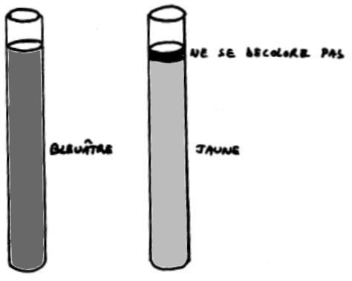

Temps pour décoloration | Ration
1'  3'  3 à 6'  > 6' (jusque 15' et +) | Mixte foin-concentrés  Riche en concentrés  Foin uniquement  Inappétence, aliments insuffisants, acidose du rumen

- Acides gras volatils (AGV) et acide lactique (pas évident sur le terrain)
- [AGV] globale = 60 à 120 mmol/L de jus de rumen
- → Ac. acétique = 50 à 65% (surtout produit par les fourrages grossiers)
- → Ac. propionique = 20 à 25%
- → Ac. butyrique = 10 à 20%
- → Ac. formique, valérianique, capronique ou autres AGV plus longs = 5%
- Acide lactique :
Etat de traces seulement, dans les conditions physiologiques, car des bactéries l’utilisent ⇨ pas d’accumulation, sauf dans l’acidose lactique aiguë.
- Analyse dans un laboratoire spécialisé.
- Teneur en chlorures
- Normal = 15 à 25 mEq/L.
- Quand reflux caillette → rumen : > 30, jusque 100 mEq/L :
⇨ diagnostic différentiel entre acidose chloridrique due à un reflux et à des fermentations anormales
- Pour différencier une acidose chlorhydrique du rumen d'une acidose lactique.
- ! Tenir compte de l'apport de NaCl dans la ration.
- Permet de préciser le type d'indigestion vagale.
- Tests de recherche de la douleur :
- La douleur est liée à la présence de corps étrangers dans le réseau :
- Attention!!! :
Des réactions comparables peuvent être déclenchées par des affections du foie, du feuillet, de la caillette ou des poumons et de toute la cavité abdominale antérieure.
- Plainte forte, brève, geignarde, souvent plus nette dans les cas récents.
- Attention!!! :
Un aide placé au niveau de la tête de l'animal surveille la réaction ou bien le vétérinaire apprécie lui-même le bruit provoqué par le test avec son stéthoscope placé sur la trachée, ou alors il place la main à plat sur le larynx et ressent une vibration nette dans les cas positifs.
- Test du garrot :
- Faire un pli avec la peau située sur les apophyses épineuses des vertèbres du garrot en fin d'inspiration (quand diaphragme déjà le plus possible en arrière).
- Normalement : l’animal se cambre bien.
- Lésions douloureuses dans la partie ventrale du thorax et/ou de l'abdomen lorsque :
- Résistance à la flexion du dos
- Animal émet une plainte, parfois seulement audible à l'auscultation de la trachée
- Animal retient sa respiration
- Ou :
Ballottement de la région xyphoïdienne + auscultation de la trachée.
- Epreuve du bâton :
- Deux aides soulèvent le bâton.
- Le vétérinaire se met à la tête pour repérer des réactions subtiles (arrêt de la respiration, petite plainte au niveau de la trachée qui se met à vibrer légèrement).
- On commence en région xyphoïdienne et on recule ensuite progressivement.
- Laisser retomber brusquement l'abdomen de l'animal après l'avoir soulevé.
- La chute des organes digestifs peut déclencher une douleur.

- Percussion :
- Recherche de la douleur avec un marteau lourd en caoutchouc.
- On peut aussi taper avec le talon juste en arrière de l’appendice xyphoïde, tout en étant tourné vers la tête de l’animal.
- Bien écouter à la tête de l’animal.
- Palpation- pression :
Avec le poing, en appuyant son coude sur son genou, ou avec son talon en étant placé à côté de l'animal à hauteur de son membre antérieur gauche.
- Montée et descente d'un plan incliné
Quand l’animal descend, le corps étranger a tendance à piquer beaucoup plus le péritoine, le diaphragme, le poumon ...
- Ferroscopie :
- Attention à la présence de :
- Un aimant
- Un bolus anthelmintique
- Corps étrangers métalliques non traumatiques
- Corps étrangers non métalliques traumatiques.
- Ruménotomie exploratrice :
- Examen du contenant (adhérences, péritonite, ...).
- Examen du contenu :
- Quantité
- Composition
- Stratification
- Degré de broyage
- Odeur et couleur
1.7.2. Feuillet (préestomac des ruminants le plus difficile à investiguer car il est masqué)
- Accessible directement qu'après laparotomie ou ruménotomie.
- Aire de projection :
A droite, ventro-latéralement, à la hauteur de la 7e et de la 9e côte (voir schéma).
- Succussion :
Parfois, contre-coup de l'organe durci contre la paroi thoracique quand on succute au travers des côtes qui ont une certaine élasticité : en cas de dessiccation, parésie du feuillet.
- Percussion :
Matité de l'aire de projection.

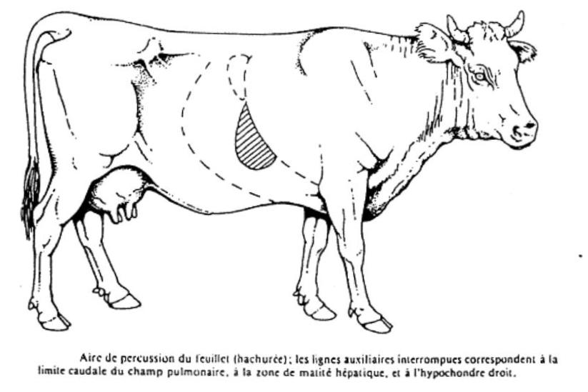
- Laparotomie :
Par la droite et même la gauche.
- Examen fonctionnel de la gouttière œsophagienne, de l'orifice réticulo-omasal et du pont du feuillet :
Réalisé par l'administration (au seau ou au biberon) de un à deux litres d'un produit stimulant le réflexe de fermeture (solution de bicarbonate de soude ou de NaCl à 10%) et en auscultant les bruits de "glou-glou" audibles à la hauteur du feuillet et de la caillette.
- Ponction du feuillet (pas beaucoup d’intérêt) :
Au niveau du 9e espace intercostal, à la hauteur de l'articulation de l'épaule, on enfonce une aiguille à une profondeur de 10 à 15 cm.
1.7.3. Caillette
- Localistion :
Contre le sac ventral du rumen, à droite.
- Topographie :
- Elle peut se déplacer :
- A gauche, sous le rumen et vers le haut
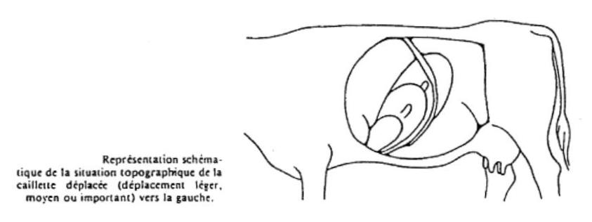
- A droite le long du flanc entre la paroi abdominale et les circonvolutions intestinales, vers l'arrière le plus souvent, ou vers l'avant.
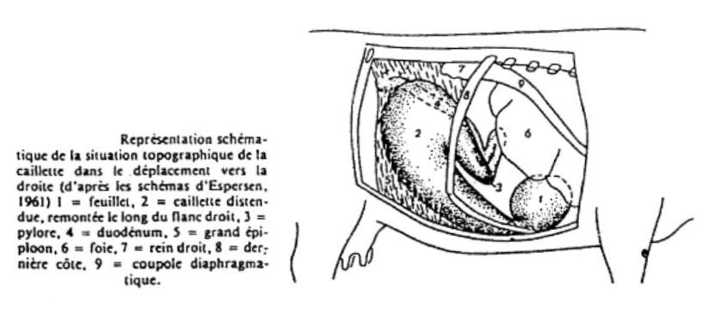
- Elle peut aussi se tordre à droite (volvulus).
- Attention :
Dans les entérites, il s'agit souvent en réalité d'abomaso-entérites.
- Inspection externe (on ne voit pas souvent grand chose) :
- Dans la région xyphoïdienne droite et en arrière de celle-ci, en cas de surcharge de la caillette avec dilatation.
- Dans les déplacements à droite de la caillette, la déformation s'étend beaucoup plus caudalement et dorsalement.
- Dans les déplacements à gauche de la caillette, le profil de la paroi abdominale gauche apparaît plus saillant et les côtes sont tendues dorsalement.
- En cas de DGC extrême, un gonflement est observé sur quelques cm en haut en arrière (côte-bosse (= dôme de la caillette)-creux du flanc bien rentré car interposition de la caillette qui repousse le rumen vers le milieu) de la dernière côte (c’est le dôme de la caillette qui ressort).

- Palpation externe :
- Palpable qu’en cas de problème.
- Bimanuelle profonde chez le veau (recherche de corps étrangers).
- Chez les bovins plus âgés, seulement si la paroi abdominale est bien souple et si les lésions de la caillette sont bien prononcées (ensablement de la caillette → cris-sement entre l'appendice xyphoïde et l'ombilic).
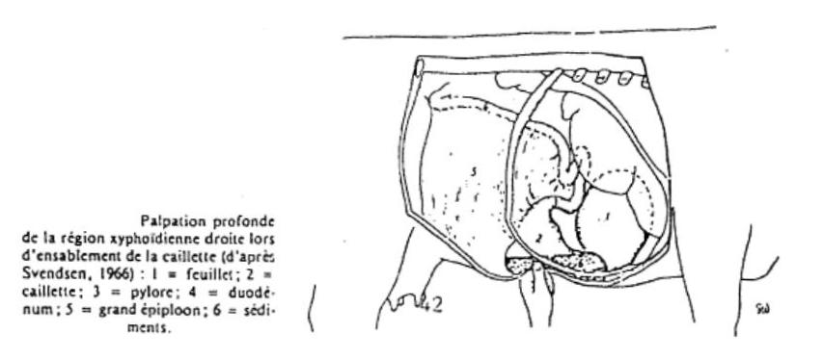
- Succussion profonde avec les deux poings.
- Fouiller rectal :
- La caillette est palpable si elle est déplacée vers la droite et vers l'arrière (dans le quart dorsal droit de la cavité abdominale).
- Si le déplacement est à gauche :
- Le sommet de la caillette ne peut être atteint que s'il s'est déplacé au-delà du creux du flanc gauche, vers le haut et vers l'arrière.
- Par contre, un espace peut être perçu entre la paroi du rumen et la paroi abdominale gauche.
- Percussion :
- Pas si la caillette est en position normale.
- Son tympanique dans une zone importante, de forme ovale le plus souvent, située à mi-hauteur de la paroi abdominale gauche si déplacement à gauche (plus plainte souvent aussi lors de la percussion à cet endroit).

- Idem si déplacement à droite : son tympanique en arrière de la matité hépatique.

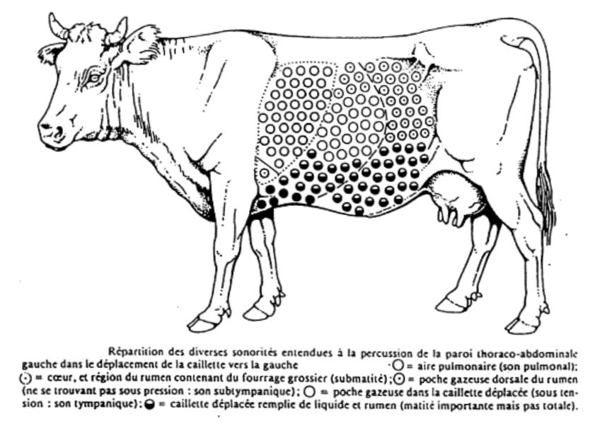
- Auscultation :
- Les bruits normaux de la caillette sont mal connus.
- Auscultation-percussion à gauche :
- Tintement métallique (en cas d’organe rempli d’air, de gaz et de liquide) caractéristique si déplacement à gauche.
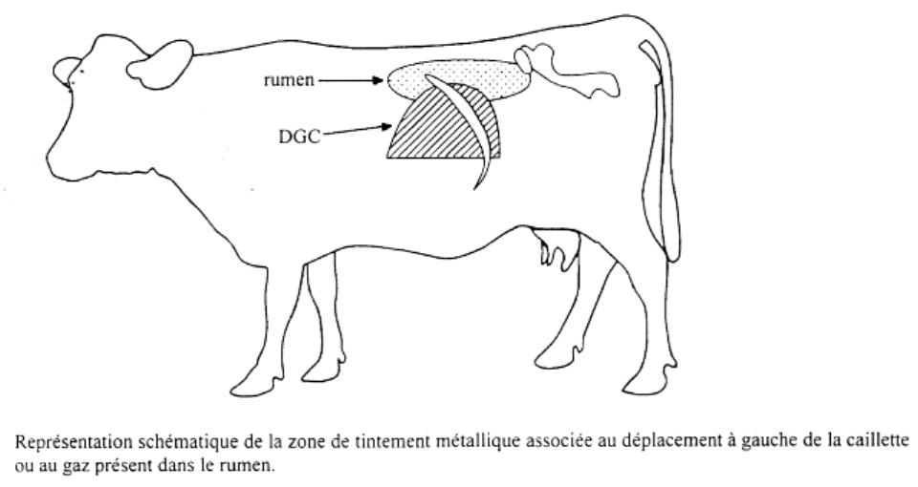
- Attention : diagnostic différentiel avec :
- Liquide dans le rumen (stase et tympanisme du rumen)
- Abcès avec du gaz
- Pneumopéritoine
- Collapsus du rumen (quand rumen tout à fait vide)
- Plus rarement :
- Dilatation et déplacement à gauche du caecum
- Présence de gaz dans la matrice qui est placée entre le rumen et la paroi abdominale gauche.
- Auscultation-percussion à droite :
- Tintement métallique caractéristique si déplacement ou volvulus à droite, mais seulement au début de la maladie.
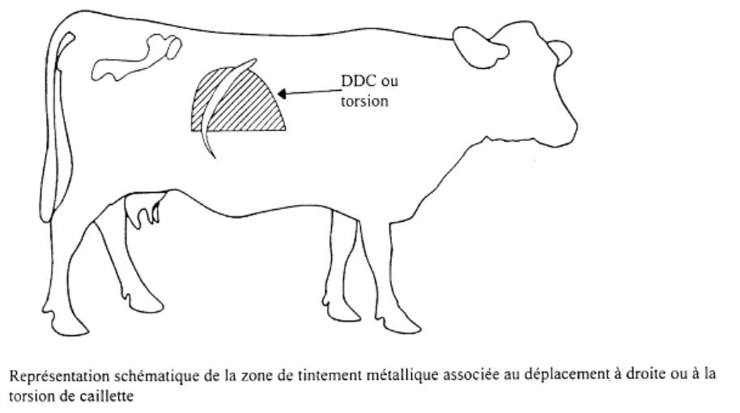
- Par après : son de clapotement lors de l'auscultation-succussion.
- Attention : diagnostic différentiel avec :
- Torsion ou tympanisme du caecum (tintement beaucoup plus allongé et plus haut, qui part de l’angle externe de l’ilium jusqu’en arrière du foie)
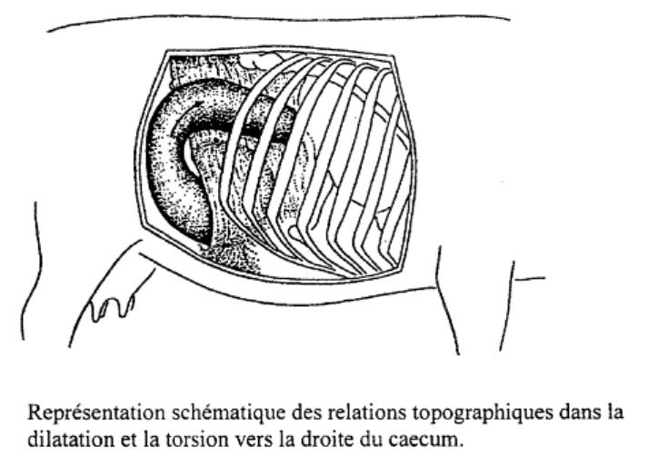
On ne peut plus palper la base du caecum qui part en avant mais on peut palper l'apex du caecum qui vient se mettre entre le grand epipoon et la paroi
- Colon spiral chez un bovin anorexique (pas de signification diagnostique)
- Pneumorectum
- Pneumovagin
- Pneumopéritoine.

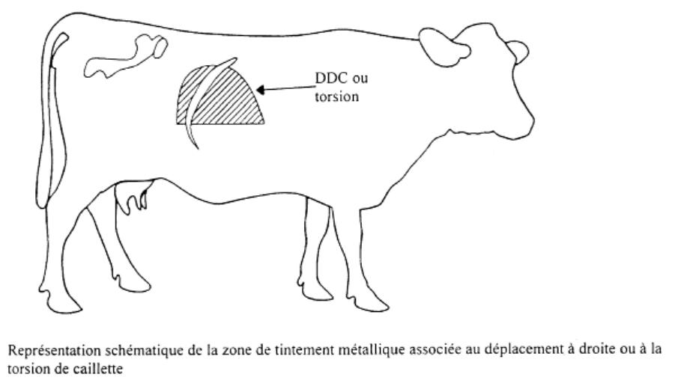

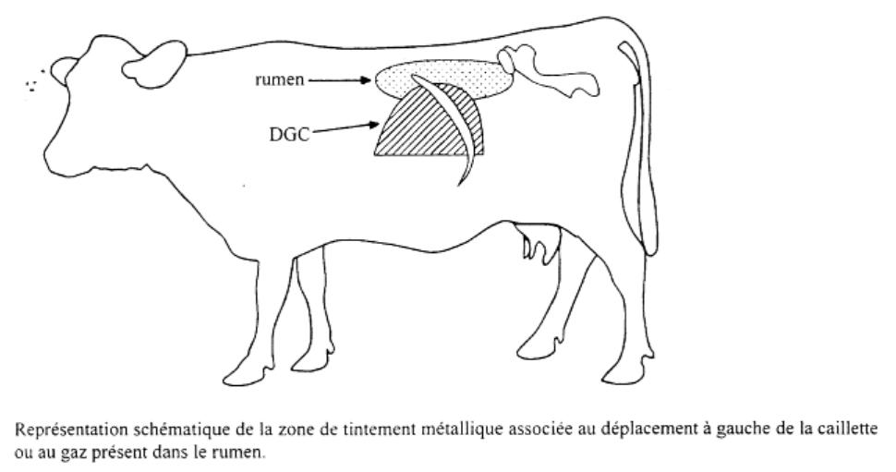
- Examen du suc gastrique : couleur, odeur, viscosité et pH
- Chez le veau de lait :
- On peut sonder la caillette en utilisant le réflexe de la gouttière œsophagienne :
Avec une sonde de faible diamètre (6-8 mm de diamètre) passée par le méat nasal inférieur, jusqu'à la moitié de la partie cervicale de l'œsophage puis on donne du lait ou une solution salée au biberon au veau et dès que l'animal déglutit, la sonde emprunte la gouttière œsophagienne fermée, jusqu'à la caillette.
- Chez les adultes :
- Ponction de la caillette un peu en avant du milieu de l'espace compris entre l'appendice xyphoïde et l'ombilic.
- Juger la couleur, la viscosité, l’odeur et le pH.
- Le suc gastrique normal est plus clair que le jus de rumen (vert-gris, jaune ou olive) :
Il est aqueux, d'odeur fade ou acide et a un pH compris entre 2 et 4.
- Le pH augmente lors de :
- Hémorragie de la caillette
- Mélange avec de la bile
- Gastrite chronique avec atrophie de la muqueuse
- Putréfaction du contenu de la caillette.
- Lors d'ensablement de la caillette :
Crissement au moment de l'aspiration du jus.
- Dans le DGC :
- Gaz souvent inflammable s'échappe.
- pH plus bas : 1,8 à 2,5.
- Couleur généralement laiteuse, gris-vert.
- Dans le DDC :
- Souvent gris brun foncé avec odeur de colle forte.
- pH entre 1,6 et 8,3.
1.8. Examen des intestins
- Topographie :
Ils occupent les 2/3 postérieurs de la moitié droite de la cavité abdominale (pas différenciables au F.R., à part le caecum, le mésentère et le grand épiploon chez les animaux gras).

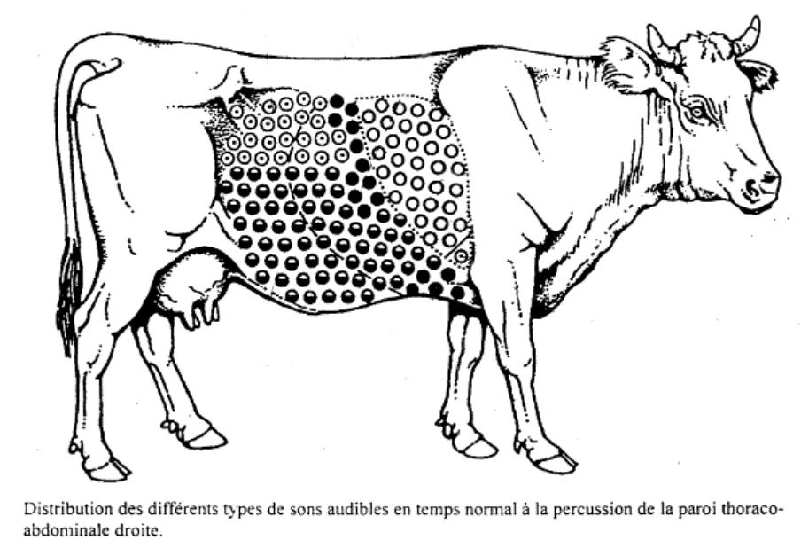
Son subtympanique
Matité hépatique
Matité due au feuillet
Son plus assourdi dû au coeur
Matité due au sternum
Son submat (la limite dépend de l'état de gravidité de l'animal : chez un animal en fin de gestation, la zone submate peut être plus élevée)
Son pumonal
- Inspection de l'abdomen :
- Refoulement de l'hypochondre droit et distension de la paroi abdominale voisine en cas de :
- Tympanisme intestinal,
- Accumulation de liquide
- Torsion du cæcum, du colon spiral, de l'intestin grêle
- Iléus paralytique.
- Le cæcum, météorisé et siège d'une torsion, apparaît comme un renflement cylindrique ou spiralé déformant le flanc droit.
- Palpation de la paroi abdominale droite :
- Tension anormale dans les affections précédemment citées.
- Sensibilité, douleur.
- Percussion :
- Son subtympanique dans le 1/3 supérieur du flanc droit.
- Submatité dans les 2/3 inférieurs.
- La limite entre ces deux zones est située plus en hauteur chez les animaux en fin de gestation que chez les vaches en début de gestation ou vides.

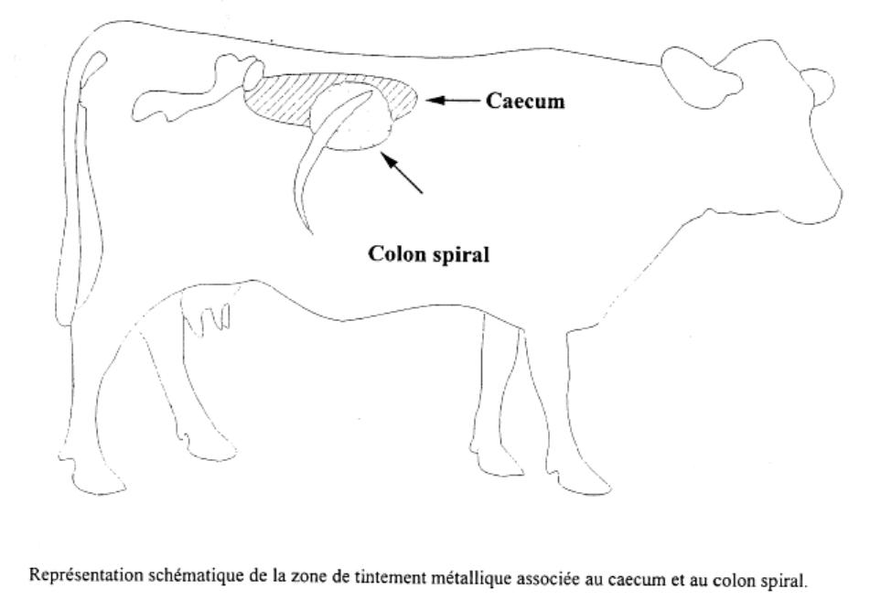

- Auscultation :
- Dans le creux du flanc droit, souvent sans intérêt chez les bovins.
- A l'auscultation-percussion, un son métallique aigu peut accompagner :
- Une météorisation simple
- Un iléus
- Une dilatation du cæcum (diagnostic différentiel d’avec la caillette : leur positon)
- Un pneumopéritoine
- Un déplacement de la caillette vers la droite.
- Ponction :
Uniquement pour permettre l'évacuation des gaz dans la dilatation du cæcum, avec une aiguille de 12 cm de long dans le centre de la région tympanisée du flanc droit.
- Cathétérisme du rectum :
Avec une sonde souple, chez le veau, pour confirmer une atrésie du rectum ou du colon.
- Fouiller rectal :
- Avec un gant lubrifié (savon), vider d'abord le rectum. Attention si rectum en tuyau de poêle.
- Normalement :
- Intestins à droite et rumen à gauche.
- Circonvolutions intestinales caudales, cæcum
- Organes génitaux internes
- Rumen :
- Ganglion situé entre les sacs ventral et dorsal du rumen !!!
- Si hypertrophié, signe une atteinte dans la partie antérieure de l'abdomen, hors d'atteinte au fouiller rectal.
- Rein gauche (presque au milieu / ferme / lobulé), parfois le bord caudal du droit, la vessie, les uretères (avec de l’habitude).
- Os du bassin
- Ganglions iliaques internes et de la bifurcation aortique
- Pathologique : voir schéma
- Caillette
- Feuillet
- Foie
⇨ Il n'est jamais normal de pouvoir palper ces organes.
- Rein :
Hypertrophié, gélatineux (suggère l’infiltration urinaire périrénale)
- On peut élargir son exploration en faisant soulever l'abdomen par deux aides au moyen d'une planche.
- Intestin :
- Surface
- Epaisseur
- Tension de sa paroi
- Contenu
- Sensibilité
- Adhérences éventuelles.

- Rectum :
- Mobilité, surface et épaisseur de la muqueuse
- Diamètre de la lumière
- Accumulation d'excréments.
- Quand au niveau du rectum déjà on ne peut plus voyager dans le bassin ou la cavité abdominale, c’est très évocateur d’une péritonite plastique.
- Intestin grêle, cæcum et colon :
- Faire attention à :
- Epaisseur et surface de la paroi.
- Contenu (distendu, contenant des ingestats ...)
- Viscères mobiles, mous, fluctuants.
- Si l'animal est gras, on peut percevoir les contours du mésentère et de l'épiploon.
- Entérite :
Les ganglions mésentériques peuvent être hypertrophiés.
- Invagination intestinale :
Portion de l'intestin pouvant être maintenue dans la main, contrairement à un intestin normal.
- Torsion ou incarcération de l'intestin grêle :
- Le plus souvent liée à une hernie du mésentère.
- On peut palper l'une à coté de l'autre des tranches intestinales dures, charnues, fermes, élastiques, contenant du gaz et un mésentère fortement tendu.
- Obstruction intestinale :
- Rare.
- Zone intestinale cylindrique, dure ou en nœud.
- Ou bien anses intestinales élargies contenant du liquide.
- Torsion du mésentère intestinal :
- Anses concentriques du colon spiral fortement gonflées à côté de portions de l'intestin grêle modifié par le même processus.
- Mésentère se présentant comme une corde tordue.
- Dilatation, torsion du cæcum et du colon spiral :
- Ballon caudal, tendu en longueur, comme une chambre à air, situé dans le cadran dorsal droit ou s'étendant en travers de la région dorsale droite vers la gauche, ventralement.
- On peut parfois palper la pointe du cæcum un peu en avant du bassin.
- La corde mésentérique tirée vers la gauche est aussi un signe de torsion du cæcum.
- Déchirure de l'intestin, péritonite généralisée :
Péritoine velouté au début, puis collant et enfin crissant comme une boule de neige entre la séreuse rectale et le cône palpable du péritoine, avec des excroissances fibrineuses, des particules d'excréments éventuellement et enfin des adhérences fibreuses dures.
- Nécrose du tissu adipeux :
Nodules bosselés, isolés ou en groupe autour des reins, dans le mésentère et /ou dans le grand épiploon.

- Dilatation et surcharge du rumen :
A différencier de la dilatation simple de la caillette ou de l'hydropisie des membranes fœtales par la recherche de la séparation entre le sac dorsal et le sac ventral du rumen en soulevant l'abdomen de l'animal.
- Déplacement de la caillette vers la droite avec ou sans torsion
- Hydropisie des membranes fœtales
- Dilatation simple de la caillette
- Déplacement à gauche de la caillette :
- Caillette palpable que si elle s'étend au-delà du creux du flanc gauche, à gauche du sac du rumen.
- Le bord caudal du grand épiploon est nettement tendu crânio-ventralement.
- Empyème de la bourse omentale :
- Ventralement, en avant de la saillie du pubis, un bourrelet adhérent aux organes voisins se développe transversalement, avec parfois une zone fluctuante centrale.
- C'est le bord caudal du grand épiploon.
- Affections rénales :
- Rein hypertrophié, souvent plus ferme que normalement.
- Consistance gélatineuse lors de rétention d'urine.
- Représentation shcématique des principaux renseignements obtenus par palpation rectale (vue caudale) :
- Cavité abdominale normale
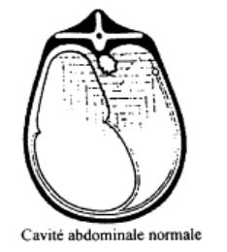
Rein
- Hoflund ou indigestion vagale
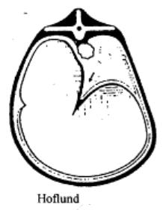
- Le syndrome de Hoflund est une paralysie fonctionnelle :
- Soit antérieure au niveau de l'orifice réticulo-omasal
- Soit postérieur au niveau du pylore
⇨ En amont, il y a accumulation des ingestats et le rumen prend cette forme en "L"
- A gauche : forme de pomme
- A droite : forme de poire
⇨ Au total : forme papple
- Dilatation/torsion du caecum
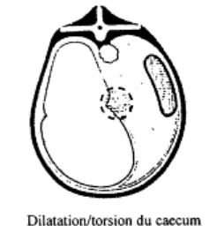
Caecum

Tension sur le mésentère
A la percussion et à l'auscultation-percussion, la présence de tintement métallique est presque la même que dans le cas de la caillette (pathologie juste-ci-dessous), si ce n'est que dans le cas du caecum, cà recule beaucoup plus vers l'arrière (jusque l'angle externe de l'ilium)
- Dilatation/torsion de la caillette à droite
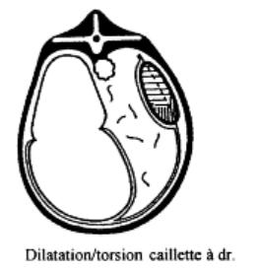
- Dilatation/surcharge de la caillette
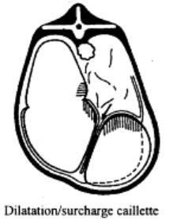
- Ressembe très fort au syndrôme de Hoflund du point de vue de la forme externe et du fouiller rectal :
- Pour faire la différence :
- Demander à 2 aides avec une planche de relever l'abdomen :
- Ce qui permet de passer la main entre les 2 parties en cas de dilatation/surcharge de la caillette (cà signe donc qu'on a 2 organes différents)
- Si on cale, c'est que c'est le même organe qui a pris une forme de "L"
- Même chose au niveau de l'hydropisie des membranes foetales :
- Dans ce cas :
- Le réseau-rumen est beaucoup plus petit et beaucoup plus applati
- La matrice prend toute cette forme
- Mais :
On peut toujours passer la main entre les deux organes si 2 aides soulèvent l'abdomen
- DGC
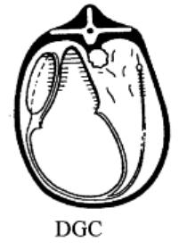
- Au fouiller rectal, on ne sentira pas la caillette le plus souvent
- Par contre, on sent que le rumen est déplacé vers la droite
⇨ On peut mettre souvent la main entre le rumen et la paroi, ce qui n'est pas possible en temps normal
- Invagination intestin grêle
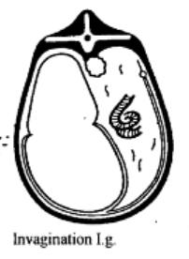
- Chez l'adulte :
Presque toujours au niveau du jéjunum
- On sent une anse intestinale un peu plus dure, plus ferme, dilatée, douloureuse
- Dans ce cas, un seul endroit est vraiment dur, et cà peut être un peu dilaté en amont
- Torsion du mésentère intestinal
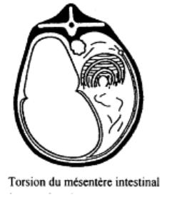
L a différence avec l'invagination est que les anses intestinalees dilatées sont concentriques

- Torsion intestin grêle
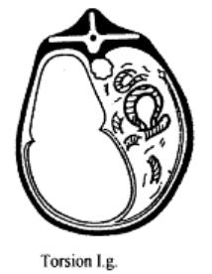
L'intestin grêle passe souvent dans une déchirure du mésentère
On palpe différentes anses (nombreuses)
Certaines sont dilatées
- Péitonite diffuse généralisée
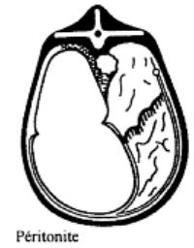
Le péritoine prend un aspect un peu velouté, voire crissant
Quand cà devient chronique, on peut avoir des adhérences
- Nécrose du tissu adipeux
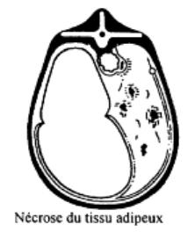
On palpe des boules de graisse un peu dures et bosselées au niveau du mésentère ou de la graisse péritonéale

- Emphyème de la bourse omentale
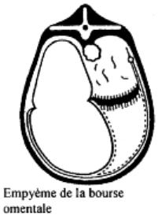
Le grand epiploon revient vers l'arrière et se remplit de pus
Au fouiller rectal, juste en avant du pubis, on sent cet organe fluctuant rempli de pus, qui va de gauche à droite
- Hydropisie des enveloppes foetales
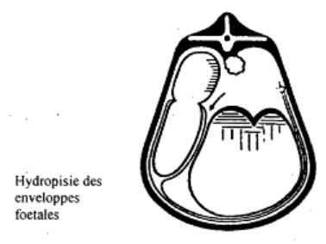
- Amyloïdose, pyélonéphrite ou leucose du rein
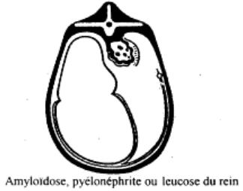
Hypertrophie rénale

- Examen des matières fécales (M.F.)
- Chez le bétail adulte, le passage des ingestats prend de 1,5 à 4 jours.
- Volume :
- L'absence totale de matières fécales dans le rectum est le signe :
- D'une obstruction du tube digestif.
- D’une parésie de l’intestin.
- D’une parésie grave du feuillet.
- De calcules dans la vésicule biliaire.
- Nature, couleur, consistance : influencées par l'alimentation.

- Couleur :
- Elle dépend de :
- La nature du fourrage (teneur en chlorophylle)
- La quantité de bile mélangée aux ingestats
- La vitesse de transit.
- Des glaires vitreuses, blanchâtres dans le rectum sont le signe d'une parésie grave du feuillet
- Des glaires rouges ou rouge-noirâtres mêlées de sang, sont le signe d'une occlusion intestinale.
- Chez le veau de lait :
- Matières fécales normalement brun-jaunâtre ou grises.
- Si colibacillose ou salmonellose : gris-blanchâtre ou jaunes.
- Couleur verdâtre = anormal.
- Méconium = les premières M.F. du veau, beaucoup plus collantes, vert-noirâtres (≠ du méléna).
- Chez le bovin ruminant :
- Normalement :
- Vert foncé en prairie
- Brun-olive à l'étable
- Brun - jaunâtre avec du blé ou de l'ensilage de maïs
- Pathologique :
- Gris-olive lors de diarrhée aqueuse
- M.F. vitreuses et blanchâtres lors de parésie du feuillet
- Olive pâle ou grise dans l'obstruction du cholédoque
- Brun-jaune dans l'acidose du rumen
- Brun-noir en surface après dessiccation (parésie du feuillet, acétose, fourrage sans valeur nutritive)
- Brun foncé à noir dans la masse lors de méléna (goudronneux et collant / sang provenant souvent de la caillette)
- Rouge clair à rouge foncé : sang en provenance de l'intestin postérieur
- Consistance :
- Elle dépend de l'abreuvement, de la durée du transit dans le gros intestin, de l'alimentation.
- 4 types :
- Solide
- Semi-liquide (ou molle)
- Liquide
- Acqueuse (ces deux derniers types s’écoulent entre les brins de paille).
- Pathologique :
- Diarrhée, avec bulles éventuellement (paratuberculose)
- Matières fécales de consistance pâteuse, grasse, recouvertes d'un mince film huileux (déplacement à gauche de la caillette)
- Goudronneuses (méléna)
- Mousseuses (acidose lactique aiguë).
- !!! Lors d'abomasite grave, les matières fécales ne sont pas toujours homogènes et contiennent parfois des conglomérats (2 consistances différentes au sein des mêmes matières fécales).

- Odeur :
- Normalement pas repoussante.
- Si désagréable :
- Fermentation anormale
- Putréfaction
- Inflammation (entérite).
- Chez les veaux, une mauvaise odeur des matières fécales est souvent un signe précédant la liquéfaction des matières fécales et le début de l'entérite.
- Degré de digestion :
- Taille des particules normalement jusqu'à 5 mm.
- Mauvais si fibres de plus de 1 à 2 cm de long.
- Dépend de :
- La rumination
- L'activité de la flore ruménale
- Du fonctionnement des mécanismes de triage dans les pré-estomacs
- Du temps de transit des aliments dans le rumen.
- La taille des particules peut être :
- Augmentée
- Diminuée :
- M.F. finement digérées avec une consistance pâteuse et grasse.
- Dans les déplacements à gauche ou à droite, les matières fécales sont souvent finement digérées
- Normalement au niveau du réseau-rumen, il y a un triage des particules, et ne passent dans le reste du tube digestif que les particules qui ont moins de 6 mm.
- Si on trouve beaucoup de particules de 1-2 cm de long, ca signe un problème de digestion-rumination-tri dans le réseau rumen.
- Présence de grains entiers (surtout maïs).
- Présence de substances étrangères :
- Reconnaissable à l'inspection et à la palpation ou alors après sédimentation dans une éprouvette d'une solution aqueuse de matières fécales.
- Mucus :
- Iléus
- Entérite grave
- Fibrine :
Parfois sous forme d'un moule en négatif de la lumière intestinale
- Sang (sang rouge (dysenterie) ou méléna (sang noir)) :
En cas d'ulcères hémorragiques de la caillette, les matières fécales se colorent en brun ou en noir goudron.
- Bulles de gaz :
- Paratuberculose (n’importe quel problème donnant des M.F. liquides peut donner des bulles de gaz en tombant)
- Acidose lactique du rumen (mousse)
- Diarrhée aqueuse
- Sable
- Corps étrangers :
Bien que la pluspart sont arrêtés plus tôt au niveau du réseau-rumen
- M.F. souvent modifiées dans les troubles du R-R

- M.F. de volume réduit, dures et sèches :
- Réduction de l'appétit ou de la prise de boisson
- Diminution du passage des ingestats du R-R vers le tractus gastro-intestinal inférieur
- Indigestion vagale
- Stase du rumen
- M.F. mousseuses, assez liquides, de couleur jaune-brun : acidose lactique aiguë du R-R.
- Examens :
- Parasito :
- VGI
- Vers respiratoires
- Coccidies
- Cryptosporidies)
- Bactério :
- E.coli (veau)
- Salmonella (veau et adulte))
- Viro :
- Rota
- Corona : chez le veau / winter dysenterie due à un corona virus : chez l’adulte)
- Toxicologique
- Recherche de sang occulte dans les M.F. :
- Avec des tigettes urinaires possédant une bandelette réactive pour le sang.
- Pathologique si réaction positive avec une dilution supérieure à 1/3.000 :
2 gr de matières fécales dans 6 L d'eau, ou 2 gr dans 1 L → rediluer 1 ml dans 6 ml ⇨ 1/3000
- Comme ce sont des herbivores, on ne retrouve normalement pas ou très peu de sang (car desquammation physiologique des cellules des villosités).
1.9. Examen du foie
Difficile à investiguer. Troubles fonctionnels indécelables tant que 1/3 du foie reste intact.
- Inspection : des muqueuses (oeil, vulvaire).
- Ictère quand teneur globale en bilirubine sérique dépasse 2 mg/100 ml.
- L’ictère peut être :
- Ante-hépatique : hémolyse :
- ⇨ combiné à de l’anémie.
- ⇨ Ictère + anémie = jaune pâle.
- Hépatique et post-hépatique :
- Pas d’anémie ⇨ ictère beaucoup plus franc, voire un jaune-orangé (lors de congestion des muqueuses)
- Des lésions cutanées de photosensibilisation, ou une tendance aux hémorragies doivent être considérées comme le signe d'une atteinte hépatique.
- Palpation :
Juste en arrière de la dernière côte droite, dorsalement, si le foie est fortement hypertrophié.

- Percussion :
- Zone de matité hépatique :
Dorsalement, collée au bord caudal du champ de percussion pulmonaire, de 3 à 4 doigts de large, d'une superficie ± égale à celle d'une main.

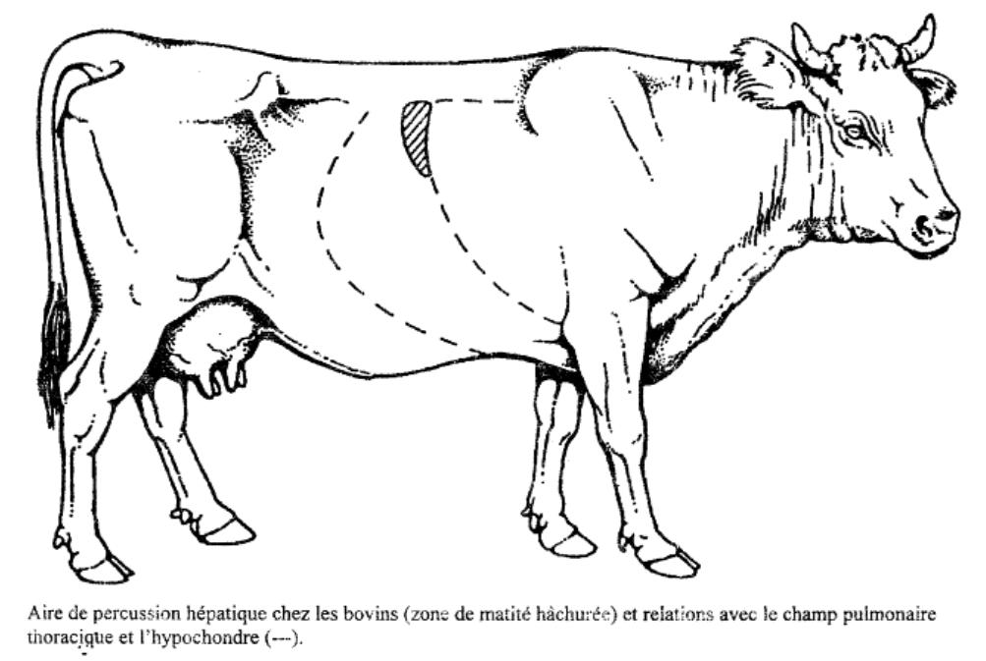
- Un élargissement du champ de percussion du foie (5 doigts ou plus de large) doit être considéré comme pathologique, surtout si cette région est sensible à la percussion.
- Avec de fortes hypertrophies du foie, on note parfois un son subtympanique à la place de la matité hépatique car le lobe droit du foie est écarté de la paroi abdominale par son poids ou celui de la vésicule biliaire surchargée.
- Il en est de même si un foie normal est écarté de la paroi suite à un pneumopéritoine ou à un déplacement de la caillette vers la droite, compliqué ou non de torsion.
- Si hépatite aiguë : souvent forte sensibilité à la percussion au marteau lourd.
- Lors d'inflammation aiguë ou de choléstase dans la vésicule biliaire, le centre de la douleur se situe légèrement crânio-ventralement à l'aire de percussion hépatique, entre le 1/3 moyen et le 1/3 ventral de la paroi abdominale, appuyé sur les côtes.

- Mise en évidence de pigments biliaires dans les urines :
- Leur recherche est en général d'une aide médiocre au diagnostic des affections hépatiques des bovins, à l'exception des cas graves pour lesquels on observe de toute façon un ictère.
- Si ↑ bilirubine non conjuguée : le foie ne conjugue plus bien la bilirubine.
- Si ↑ bilirubine conjuguée : défaut d’excrétion de la bile.
- Pigments biliaires dans les matières fécales :
- Peu significatif.
- Décoloration jamais aussi marquée que chez les carnivores et pouvant avoir d'autres origines physiologique ou pathologique.
- Mise en évidence des pigments biliaires dans le sérum :
- Bilirubine totale = bilirubine non conjuguée, indirecte + bilirubine conjuguée par le foie ou directe.
- En général, la différenciation entre bilirubine conjuguée et non conjuguée n'a qu'une importance diagnostique secondaire chez les bovins.
- Ictère quand > 2 mg/100 ml de bilirubine totale.
- Détermination de l'activité d'enzymes sériques spécifiques de la fonction hépatique :
- Spécifiques :
- SDH : sorbitol déshydrogénase :
- Spécifique du foie
- T_{1/2} courte, de quelques heures.
- N'augmente que si lésions graves du parenchyme hépatique.
- γGT = γ-glutamyl transférase :
- T1/2 plus long :
⇨ intéressant pour diagnostiquer une hépatite chronique. Au niveau des canaux biliaires
- Spécifique, malgré que cette enzyme se retrouve également dans le pancréas et dans les cellules tubulaires rénales :
En effet, les affections du pancréas sont excessivement rares chez les ruminants et, d'autre part, la γGT libérée dans l'urine en cas d'atteinte des cellules tubulaires rénales n'est pas réabsorbée mais reste dans l'urine.
- Enzyme élevée chez le veau nouveau-né (forte teneur dans le colostrum ⇨ diagnostic de la transmission de l’immunité colostrale).
- GLDH (glutamate déhydrogénase) et OCT (ornithine carbamoyltransférase) :
Spécifiques chez les ruminants.
- Non spécifiques :
- AST (= GOT) : aspartate aminotransférase :
- N'est pas spécifique du foie.
- Se trouve aussi dans les muscles squelettiques et cardiaque.
- PA : phosphatase alcaline :
Non spécifique (aussi dans les os).
- LDH :
Non spécifique.
- Teneur en protéines sériques :
- Peu d'intérêt.
- 1/2 vie albumine = 16,5 j chez les bovins et 14 j chez les moutons.
- Echographie :
- Dans 10e au 12e EIC.
- Afin de détecter la présence d’abcès, de visualiser la vésicule biliaire ...
- Epreuve fonctionnelle : test à la BSP (bromosulfophtaléine).
- C'est une appréciation de la fonction hépatique globale.
- 1/2 vie normale < 5 min. chez les ruminants.
- Réalisation :
- Prélever du sérum avant l'injection de 2 mg/kg de BSP en IV stricte. Reprélever du sérum 25 minutes après l'injection.
- On ajoute quelques gouttes de soude caustique (NaOH) à 10% au sérum non dilué.
- A l'œil nu, on constate un aspect ± trouble si la rétention du colorant après 25 minutes se situe entre 10 et 20% et une coloration violette si elle est encore plus élevée (⇨ troubles hépatiques d’insuffisance grave).
- Ou : PS avant l’injection + PS 5, 7, 9 et 11 min. après l’injection et dosage dans un laboratoire ⇨ permet de calculer la T1/2.
- T1/2 normalement < 5 minutes :
⇨ si T1/2 > 5 minutes : signe une insuffisance hépatique.
- Présence de photosensibilisation :
- Phylloérythrine = une substance photosensibilisante.
- En l'absence de preuves de l'existence d'une photosensibilisation primaire (due à l'alimentation ou à des médicaments), ces lésions cutanées seront considérées comme le résultat des perturbations des fonctions d'excrétion du foie (bile).
- En pratique : photosensibilisation = presque toujours le signe de la présence de douve dans l’exploitation.
- Troubles de la coagulation :
Signent un problème au niveau du foie.
- Biopsie :
- Avec un trocart pour biopsie hépatique.
- !!! Pas si :
- Suspicion d’abcès hépatiques (risque de donner une péritonite en le perçant)
- Risque de problème de coagulation.
- Au niveau du 12e espace intercostal droit, 20 à 30 cm latéralement à la ligne dorsale, dans la zone de matité hépatique.
- Diriger le trocart un peu vers l’avant et vers le bas.
- Biopsie par aspiration (à l'aide d'une seringue) :
- Attention, il faut diminuer la dépression avant que l'extrémité du trocart ne sorte.
- Retirer l'instrument de 1 à 2 cm puis le réavancer dans une direction légèrement différente pour détacher le cylindre de foie contenu dans le trocart.
- Attention, l'échantillon n'est pas toujours représentatif de l'ensemble du foie car les lésions cet organe sont souvent localisées.
- De plus, c'est souvent le lobe gauche qui est atteint en premier lieu.
- La biopsie hépatique peut s'avérer très utile pour la mise en évidence d'une carence ou d'une intoxication au cuivre (mouton). Dans ce cas, il faut 3 g de foie.
1.10. Examen de la paroi et de la cavité abdominale
- Inspection :
- Augmentation de volume localisée :
- Hématome
- Phlegmon
- Abcès (souvent le résultat de césariennes en BBB)
- Hernie ombilicale ou abdominale
- Omphalophlébite
- Blessures (! les sonder pour préciser leur communication éventuelle avec la cavité péritonéale).

- Profil de l'abdomen vu par l'arrière (différentes formes de R-R) :
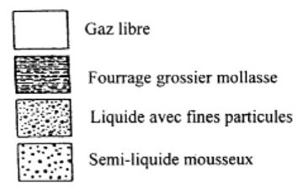
- Normal
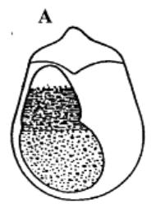
- Stase aiguë du rumen (indigestion simple) avec stratification normale
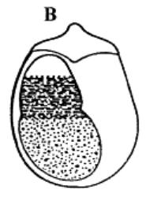
Rumen un peu plus rempli
Petit gonflement à gauche
- Stase prolongée du rumen (anorexie)
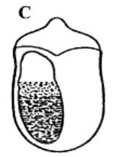
Stratification inversée
Creux des flancs rentrés

- Inactivité du rumen avec fourrage non digestible = impaction du rumen
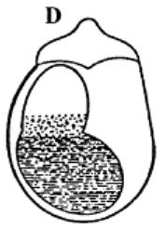
Balonnement qui descend plus bas que dans le cas de la stase aiguë du rumen
- Paralysie fonctionnelle antérieure (indigestion vagale) ou syndrome de Hoflund antérieur
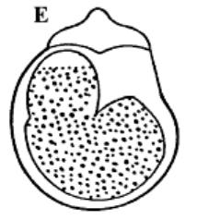
Contenu spumeux
- Paralysie fonctionnelle postérieure (indigestion vagale) ou syndrome de Hoflund postérieur
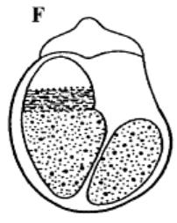
Inversion des phases du rumen (organe de gauche)
Caillette spumeuse (à droite)
- Acidose lactique aiguë du rumen
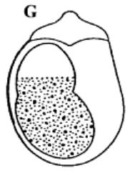
Contenu très liquide et gonflement du réseau-rumen

- Tympanisme spumeux
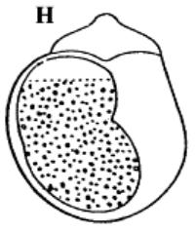
Bulles encore plus nombreuses
- Tympanisme gazeux
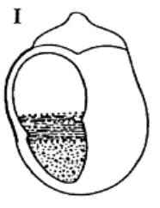
Balonnement surtout en haut
- Déplacement à gauche de la caillette
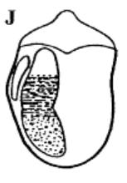
- Déplacement à droite de la caillette, dilatation-torsion de caillette ou de caecum
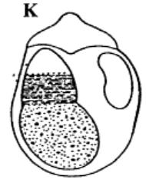
- Hydropisie des membranes foetales
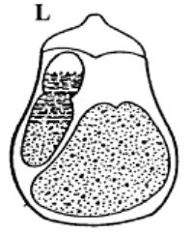
- Impaction de la caillette
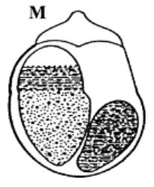
- Tension de la paroi abdominale :
- Un peu en-dessous du creux du flanc droit, avec les doigts légèrement écartés.
- Souple normalement.
- Noter l'état de tension et une douleur éventuelle (ventre de bois de la péritonite rarement observé chez le bovin).
- Percussion, auscultation, fouiller rectal :
- Ascite :
Matité ventrale avec une limite supérieure horizontale.
- Pneumopéritoine :
- Son subtympanique dorsalement avec une ligne de démarcation située assez bas.
- L'auscultation-percussion et la succussion réalisées au-dessus de cette limite font entendre un clapotement lors d'hydropisie, ou un son métallique de même tonalité dans les deux flancs lors de pneumopéritoine.
- Ponction de la cavité abdominale (paracentèse) :
- Réalisation :
- Avec :
- Une aiguille (préférable) stérile de 8-10 cm de long et de 1,5 à 2 mm de diamètre (avec si possible un mandrin)
- Un trocart émoussé à ouverture latérale.
- Raser la peau à l'endroit de ponction, la nettoyer et la désinfecter.
- Ne rien conclure si pas de liquide obtenu; plutôt répéter les ponctions à différents endroits.
- Si liquide anormal obtenu : peut-être processus localisé !
- Où ? :
- Ponction haute (dans le creux du flanc droit) :
- A une largeur et demie ou deux largeurs de main en-dessous des apophyses transverses des vertèbres lombaires si on soupçonne une accumulation intra-abdominale de gaz.
- Normalement :
Vide intra-abdominal ⇨ air aspiré avec un sifflement dans la cavité abdominale.
- Ponction basse :
- Où :
- A une largeur de main à droite de l'ombilic (entre l’ombilic et la veine mammaire chez la laitière) si l'on suppose une collection de liquide (point le plus déclive de la cavité abdominale).
- Un peu en arrière de l'appendice xyphoïde lors de réticulo-péritonite traumatique.
- Entre le pis et le pli du grasset si perforation intestinale ou rupture d'utérus.
⇨ Piquer à ces 3 endroits car souvent, on a des phénomènes de péritonite localisée que l’on ne pourra pas toujours déceller avec une seule ponction.
- + les autre endroits si on le juge nécessaire.
- Normalement :
- Quelques ml de liquide péritonéal.
- Couleur : jaunâtre, transparent comme de l'eau.
- Odeur, consistance.
- Densité spécifique < 1.016.
- Teneur en protéines < 3g/dl :
Pour d'autres auteurs < 6,3 g/dl (= presque la teneur en protéines du sang)
⇨ le liquide de paracentèse n’est pas un bon indicateur de péritonite.
- Frottis pour examen microscopique à partir du culot de centrifugation après addition d'un anticoagulant.
- < 10.000 cellules/μl, avec une majorité de macrophages, quelques lympho, éosino et cellules mésothéliales.
- Normalement très peu de PMN (sinon, témoin de péritonite).
- Chez la vache en péri-partum : présence d'une quantité plus importante de liquide péritonéal avec une concentration plus faible en protéines.
- Laparotomie exploratrice : voir schéma
- Par où :
- Par le creux du flanc gauche si les troubles semblent intéresser les préestomacs.
- Par le creux du flanc droit si localisation au niveau de la caillette, intestin ou foie.
- Examen de :
- Examen du péritoine pariétal et viscéral
- Examen du liquide péritonéal
- Examen des viscères abdominaux :
- Vers l'avant (a) :
- Foie
- Vésicule biliaire
- Caillette (face pariétale)
- Feuillet.
- Vers l'arrière et vers le bas (b) :
- Péritoine
- Bourse omentale
- Différents organes du bassin.
- Ensuite, le bras est passé en arrière de l'épiploon (dont le pli caudal est repoussé vers l'avant) et on se dirige crânio-ventralement vers la caillette (face viscérale), le feuillet et le réseau (c).
- En restant dans la cavité supra-omentale, on palpera les reins et les uretères (d).
- La rate et la caillette si celle-ci est déplacée à gauche (e).
- Organes placés dans la cavité du bassin et les culs-de-sacs postérieurs du rumen (f).

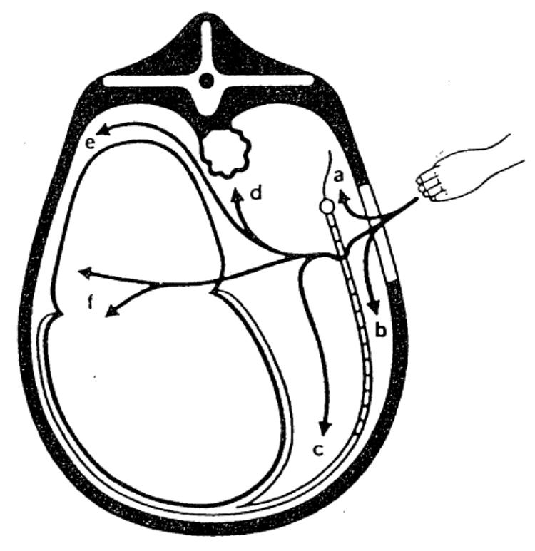
Laparotomie exploratrice à droite (palpation directe des viscères de l'abdomen et du bassin).
2. Diagnostic différentiel
2.1. Diarrhée
C'est un mécanisme de défense ⇨ ne pas toujours l’arrêter (en cas de toxiques par exemple).
- Définitions
- Diarrhée :
- Augmentation de la fréquence, de la fluidité et du volume des matières fécales.
- La fréquence des défécations augmente d'autant plus que le colon et/ou le rectum sont irrités
- Cela peut même donner lieu à du ténesme avec augmentation terrible de la fréquence d’émission des M.F. car le rectum et le colon terminal ne supportent plus de contenir des ingestats.
- Causes de ténesme :
- Lacérations ou constrictions rectales
- Vaginite
- RAF
- Dystocie
- Intussusception
- Urolithiase
- Insuffisance hépatique
- Rage
- Maladies du système nerveux provoquant une rétention de matières fécales et/ou d'urine.
- La diarrhée peut être :
- Primaire
- Secondaire à :
- Une maladie généralisée (ex. : FCM)
- Une toxémie (mammite colibacillaire, métrite septique, urémie).
- Mécanismes (interagissent souvent)
- Malabsorption :
- Atrophie des villosités
- Atteinte des microvillosités

- Surcharge osmotique dans la lumière intestinale :
- Maldigestion et/ou malabsorption
- Ingestion de solutés osmotiquement actifs et peu absorbés
- Augmentation de la sécrétion (eau et solutés) :
- Entérotoxines (ex. : Coli ETEC K99) (stimulation AMPc et, par conséquent, sécrétion de Cl, Na etc.)
- Inflammation (ex. : Salmonella) (sécrétion médiée par PGs)
- Remplacement des entérocytes matures des villosités (absorption) (ex. : virus) par des entérocytes immatures des cryptes (sécrétion).
- Motilité anormale :
Avec diminution du temps de transit intestinal (rarement cette cause là seule qui donne de la diarrhée).
- Augmentation de la pression hydrostatique allant du sang vers la lumière intestinale :
- Due à une insuffisance de retour veineux à partir de l’intestin) :
- Pression onchotique du sang diminuée
- Augmentation de la pression hydrostatique capillaire :
- Ex. :
Cirrhose du foie → hypertension → favorise le passage de liquides dans la lumière intestinale)
- Diminution du drainage lymphatique (inflammation, tumeurs...).
- Diagnostic différentiel
- Anamnèse :
- Ration
- Appétit
- Vermifugations et vaccinations antérieures
- Problème individuel ou de troupeau
- Aigu ou chronique.
- Examen clinique : dont :
- Perte de poids
- Fièvre
- Signes systémiques
- Activité du rumen
- Lésions buccales
- Matières fécales.
- Examens complémentaires :
- Matières fécales (! grattage pour PTB)
- Sang (protéines, fibrinogène, électrolytes, statut acido-basique etc.)
- Paracentèse (péritonite)
- Biopsie (ganglion mésentérique etc.)
- AlimentsAutopsie.

Causes de diarrhée chez les ruminants (pas les nouveau-nés)

Causes fréquentes (tuyau)

Parasitisme, vers G.I.  Coccidiose  Salmonellose  Colite/typhlite  Entérite d'étiologie inconnue  Indigestion (nourriture gâtée, suralimentation, ou changement soudain)  Déplacements de caillette (B)  Torsion de caillette (B) | Péritonite  Intussusception  Septicémie/toxémie  Paratuberculose  Entérotoxémie  Surcharge en grains (acidose aiguë du  rumen)  BVD (B)  Dysenterie hivernale  (Coronavirus) (B)  Insuffisance hépatique | FCM (= fièvre catarrhale maligne ou coriza gangréneux) (B)  Intoxication au molybdène - carence  en cuivre (souvent liés)  Insuffisance cardiaque  Urémie, insuffisance rénale (↑ urémie → ulcères du T.D.→ diarrhée)  Après de grosses doses de xylazine  Cathartiques/laxatifs  Parasympathomimétiques  Toxines ou plantes toxiques (voir tableau suivant)

Causes moins fréquentes

Amyloïdose  Giardiase  Obstruction intestinale partielle  Néoplasie intestinale  Réticulo-péritonite traumatique | Indigestion vagale  Carence en sélénium (maladie du muscle blanc)  Dilatation cæcale (B)  Abcès hépatique | Brisket disease (maladie de la haute altitude) (B)  Sarcocystose (B)  Bluetongue  BLV (B)

Causes rares

Nécrose graisseuse (B)  Impaction de la caillette  Ulcères duodénaux  Candidiase systémique  Carence en vitamine A  Torsion du mésentère  Intoxication à l'eau (B)  Cholélithiase  Carence en cobalt | Carence en zinc (veau nu) (B)  Trait létal A46, kératogénèse imparfaite (parakératose) (B)  Zygomycose, mucormycose  Toxémie de gestation  Hémoglobinurie bacillaire  Douve du rumen,  paramphistomose  Adénocarcinome pancréatique | Piqûre d'abeille ou de guêpe  Maladie d'Aujeszky  Fièvre de la vallée du Rift (exotique)  Peste bovine (exotique)  Schistosomiase (exotique)  Theilériose (exotique)  Maladie de Wesselbron (exotique)  (B, O)  Cowdriose (exotique)

Causes toxiques de diarrhée chez les ruminants

Empoisonnement à l'arsenic  Empoisonnement au sulfure  Empoisonnement au sel  Propylène glycol  Lévamisole  Monensin | Biphényls polybromés  Bicarbonate de sodium  Aflatoxine  Herbicide  Zinc  Toxicité au phosphore | Toxicité à la nicotine (certains insecticides)  Cuivre  Chlorpyrifos  Engrais avec phosphates  Lincomycine  Trichothécène (toxine T-2)

Plantes toxiques

Chêne (empoisonnement par les glands)  Sesbania  Plantes qui accumulent le sélénium  Slaframine (toxine de Rhizoctonia leguminicola)  Mycotoxicoses  Hélénium  Solanacées | Alcaloïde de la pyrrolizidine (Séneçon etc)  Brassica (moutardes, crucifères, cresson)  Empoisonnement au laurier rose  Empoisonnement à l'if japonais (taxus cuspidata)  Sphenosciadium capitellatum  Phytolacca americana L | Champignons  Drymaria pachyphylla  Aleurites  Sapium sebiferum  Crassulacea  Intoxications fongiques  Gutierrezia  Hypericum  Agrostemma githago

(B) = que chez le bovin.
2.2. Coliques (moins fréquentes que chez le cheval)
- Définition
Coliques = manifestation de douleur viscérale abdominale (≠ douleur pariétale (ne montre que très rarement qu’il a mal), ou très rarement).
- Symptômes :
- Tête souvent retournée vers l'arrière-train
- Trépignement des postérieurs
- Coups de pied vers l'abdomen
- Relèvement et coucher fréquents
- Roulement au sol.
- Mécanismes
- Distension de :
L'intestin ou/et de la caillettepar du liquide, du gaz ou des ingestats.
- Traction :
Sur la racine du mésentère (surtout évident en cas de torsion du mésentère).
- Ischémie ou infarction :
Au niveau intestinal.
- Ulcères profonds :
Dans l'estomac ou l'intestin.
- Diagnostic différentiel
- Anamnèse :
- Age
- Aigu ou récurrent (rare chez les ruminants)
- Urolithiase à envisager chez les mâles castrés ou non.
- Examen clinique :
- Signes systémiques!
- Auscultation
- Percussion
- Fouiller rectal
- M.F.
- Miction
- Poils du fourreau
- ...
- Paracentèse :
! Le liquide péritonéal peut contenir jusqu'à 5 g/dl de protéines chez les ruminants normaux.
- Echographie
- Laparotomie exploratrice

Causes de coliques chez les ruminants

Causes fréquentes (tuyau)

Augmentation des gaz intestinaux  Intussusception  Torsion ou volvulus de la racine  du mésentère | Péritonite viscérale  Obstruction, corps étranger intestinal (avec dilatation en avant par du liquide ou des ingestats)  Urolithiase  Rupture de vessie | Pyélonéphrite aiguë  Torsion de caillette  Ulcère de la caillette  Dilatation/volvulus cæcal  Tympanisme sévère du rumen

Causes moins fréquentes

Maladie du tractus urinaire - cystite  Dilatation de la caillette  (nouveau-nés)  Torsion ou rupture utérine  Hernie | Mise-bas difficile  Hypermotilité et spasmes intestinaux  Impaction alimentaire  Déplacement à droite de la caillette | Réticulite traumatique aiguë, abomasite, ou duodénite  Hépatite aiguë  Indigestion vagale  Atrésie du colon (nouveau-nés)

Causes rares

Rage  Déchirure du rectum  Prolapsus du rectum  Surcharge en grains  Intoxication à l'eau  Dysenterie hivernale  Abcès ovarien  Nécrose graisseuse  Cholélithiase | Adhérences intestinales  Entérotoxémie  Iléus  Etranglement intestinal  Renversement d'une corne  utérine  Oedème malin  Mésothéliome malin  Rupture d'une artère utérine | Néoplasie intestinale  Thrombose aortique, iliaque ou fémorale  Anaphylaxie  Kystes rénaux  Rupture du tendon prépubien  Lacération vaginale  Torsion du colon descendant  Peste bovine (exotique)

Toxiques

Empoisonnement par certaines plantes (beaucoup de celles qui causent de la diarrhée donnent
aussi des coliques - voir la liste des plantes toxiques en-dessous de Diarrhée).

2.3. Méléna - Sang, fibrine et/ou mucus dans les matières fécales (dysenterie).
- Définitions
- Méléna :
- Présence de sang noir dans les matières fécales.
- Origine de ce sang :
- Estomac
- Intestin grêle
- Sang dégluti à partir de la bouche ou des voies respiratoires.
- Le méléna est rare chez les veaux avec ulcère de la caillette.
- Tenir compte du temps de transit nécessaire pour que le sang soit visible à l'anus.
- Dysenterie :
Diarrhée hémorragique (sang rouge).
- Fibrine :
- Indique une maladie intestinale inflammatoire sévère.
- Parfois sous forme de lambeaux ou de moules de fibrine.
- Diagnostic différentiel

Causes de méléna chez les ruminants

Causes fréquentes (tuyau)

Ulcère de la caillette
Intussusception haute (presque toujours au niveau du jejunum chez l’adulte)
Torsion ou volvulus de la caillette
Pneumonie thromboembolique, avec hémorragies pulmonaires : le sang remonte, est dégluti et donne du méléna.
⇨ Si méléna, le sang ne vient pas toujours du tube digestif.
Certaines vaches mangent leur placenta après vêlage.

Causes moins fréquentes

Abcès pulmonaires avec rupture des vaisseaux sanguins
Intoxication aux glands
Coccidiose
Gastro-entérite avec saignement
Intoxication à l'arsenic
Postpartum (ingestion de sang)
Parasites intestinaux
Toxicité des AINS
Torsion de caillette ou volvulus

Causes rares

Ulcères duodénaux
Hémophilie A, déficience du facteur VIII
Hémoglobinurie bacillaire
Intoxication au sulfure
Empoisonnement au Warfarin ou autre désordre de la coagulation
Empoisonnement par Narthecium asiaticum maxim (exotique)

Causes de sang, fibrine et/ou mucus dans les matières fécales
des ruminants

Causes fréquentes

Corps étranger au-delà du réseau-rumen
Intussusception un peu plus postérieure
Coccidiose
Salmonellose
BVD

Causes moins fréquentes

Déchirure ou traumatisme rectal
Traumatisme rectal après fouiller
Volvulus de la racine du mésentère
FCM
Entérotoxémie
BVD
Intoxication à l'arsenic
Torsion de caillette
Empoisonnement au Warfarin ou autre désordre de la coagulation
Empoisonnement par les graines de ricin (Ricinus)
Empoisonnement par aleurites
Empoisonnement par la solanine (morelle noire, pomme de terre)
Empoisonnement par Sesbania

2.4. Distension abdominale - Constipation (ne vont pas forcément de pair)
- Mécanismes
- Distension abdominale causée par :
- Aliments
- Liquide
- Gaz
- Matières fécales
- Tumeurs
- Obésité
- Gestation.
- Constipation suite à :
- Iléus (= obstruction fonctionnelle, en cas d'hypocalcémie ou d'hypokaliémie par ex.)
- Obstruction physique (abcès, tumeur, nécrose graisseuse ...)
- Déshydratation (ne boit pas)
- Inappétence
- ...
Les 2 premiers cas s'accompagnent de distension abdominale tandis que, dans les 2 derniers cas, l'abdomen apparaît vide le plus souvent.
- Diagnostic différentiel
- Forme, contour de l'abdomen
- Fouiller rectal
- Echographie

Causes de distension abdominale - constipation chez les ruminants

Causes fréquentes

Gestation  Obésité  Indigestion vagale  Surcharge par les grains  Tympanisme  Iléus | Volvulus - dilatation du cæcum avec iléus  Péritonite fort diffuse, traumatique ou autre  Nécrose graisseuse au niveau du  rectum ou du colon  Rupture de vessie | Obstruction intestinale  Masse pelvienne importante qui compresse le rectum (abcès, tumeur)  Hypocalcémie (donne un iléus et donc de la distension)  Obstruction du feuillet par un corps étranger au niveau de l’orifice réticulo-omasal.

Causes moins fréquentes

Anticholinergiques  Intussusception | Volvulus de la caillette  Impaction de la caillette | Tétanos  Météorisme de la caillette (veau)

Causes rares

Hydropisie  Ascite  Torsion du colon descendant  Hernie interne, surtout la hernie diaphragmatique comprenant le réseau  Déplacement de l'intestin à  gauche du rumen | Sténose du duodénum  Adhérences de l'intestin  Leucose bovine  Volvulus intestinal  Atrésie de l'anus, du colon,  du rectum ou de l'intestin  Adénocarcinome de la caillette  Bursite omentale | Ulcère perforant de la caillette  Intoxication au zinc  Intoxication à l'huile brute  Intoxication au Diesel  Intoxication au propylène  glycol  Empoisonnement par le Pied d'alouette

2.5. Régurgitation - Vomissement
- Définitions
- Régurgitation :
- Reflux du contenu de l'oesophage ou du réseau-rumen dans la bouche ou le nez.
- Physiologique lors de la rumination chez les ruminants.
- Vomissement :
- Reflux de la caillette vers réseau-rumen (⇨ rien de visible à l'extérieur : vomissement interne).
- Evénement coordonné éventuellement précédé de nausées (centre du vomissement médullaire).
- Très rare chez les ruminants chez lesquels on parle plutôt de vomissement interne.
- Diagnostic différentiel
- Régurgitation de grandes quantités d'ingestats liquides ou de salive :
- Quand R-R irrité :
- Hernie diaphragmatique
- Hernie hiatale (quand le réseau passe dans la hernie diaphragmatique)
- Actinobacillose du R-R
- Quand R-R distendu :
- Indigestion vagale
- Obstruction de l'orifice réticulo-omasal (imite très bien l’indigestion vagale antérieure ⇨ D.D. par ruménotomie)
- + dans le cas de :
- Passage de la sonde; C.E. au niveau de la bouche, pharynx, oesophage (stimule les mouvements de reflux)
- Tumeur, papillome (au niveau du cardia) ou autre masse dans le réseau-rumen ou l’oesophage.
- Intoxications (sel, rhododendron, azalée, OP, ...)

Causes de régurgitation - vomissement chez les ruminants

Causes fréquentes

Traumatisme œsophagien ou corps étranger oesophagien
Corps étranger buccal - pharyngé, abcès, ou traumatisme
Intoxication au sel (privation d'eau)
Tumeur, papillome, ou autre masse dans le rumen ou l'œsophage
Toxines et plantes toxiques

Causes moins fréquentes

Mégaœsophage  Hernie hiatale ou diaphragmatique  Diverticule œsophagien | Réaction œsophagienne à Hypoderma lineatum (B)  Hydrocéphalie | Méningite,  méningo-encéphalite  Traumatisme du SNC

Causes rares

Néoplasie intestinale  Réticulite traumatique  Paralysie par les tiques  Tétanos  Bluetongue  Péritonite  Persistance de l'arc aortique droit | Maladie d'Aujeszky  Fièvre de la vallée du Rift (exotique)  Toxines  Méthanol ou éthanol  Intoxication aiguë per os par le cuivre | Phosphore  Arsenic  Nitrates  Huile brute  Diesel  Morsure de serpent  Maladie d'Ibaraki (exotique)

Plantes toxiques

Solanacées  Melia  Pied d'Alouette (delphinium)  Plantes cyanogènes  Plantes accumulatrices de nitrates  Zigandenus spp.  Huile de ricin | Laurier rose  Xanthium orientale  Toxines induisant des tremblements  Bruyère (ericaceae)  Helenium  Hymenoxys  Veratrum (hellébore) | Haplopapus  Psilostrophe (O)  Agrostemma githago  Kalmia  Kikuyu (exotique)  Geigeria (exotique)  Terminalia oblongata (exotique) Amianthium

2.6. Dysphagie
- Définitions
- Dysphagie = Anomalie de préhension, mastication et/ou déglutition.
- !!! Pertes de salive importantes.
- La salive des ruminants contient beaucoup de bicarbonate (80 à 110 mEq/L).
- Développement rapide d'une acidose métabolique.
- !!! Pneumonies par erreur de lieu.
- Mécanismes
- Douleur (se complique souvent avec :) - Interférence mécanique (ex. : C.E. au niveau du pharynx).
- Obstruction
- Neurologique
3) Diagnostic différentiel

Causes de dysphagie chez les ruminants

Douloureuses

Vésicules, érosions, ulcères, excroissances buccales (voir tableau suivant)  Corps étranger  Abcès pharyngé - cellulite ou tumeur (svt au niveau ggl rétropharyngés)  Stomatite traumatique ou  irritante (ex. : aliments beaucoup trop fibreux comme les chardons) | Morsure de serpent  Maladie du muscle blanc (douleur au niveau des muscles de la mastication-déglutition)  Actinobacillose (T. mous)  Actinomycose (T. durs)  Dents usées, perdues ou  cassées  Maladie périodontale ou  abcès des racines dentaires | Néoplasie buccale, maxillaire ou mandibulaire  Fracture de la mandibule ou du maxillaire  Stomatite  Laryngite nécrotique (diphtérie du  veau) = une atteinte respiratoire avec répercussions au niveau digestif  Rupture ou lésion de l'œsophage

Obstructives

Corps étranger (pomme p.ex.)  Abcès pharyngé (au niveau de la paroi ou en arrière du pharynx)- cellulite ou tumeur (lympho-sarcome au niveau des ggl rétropharyngiens)  Obstruction (au niveau de la lumière, paroi ou extérieur) de l'oesophage | Morsure de serpent (piqûre au niveau des membres → gonflement au niveau des membres le plus souvent. Si au niveau de la bouche → dys-phagie)  Actinobacillose  Néoplasie buccale, maxillaire  ou mandibulaire | Mégaœsophage  Hernie hiatale ou diaphragmatique  Fente palatine (le lait repasse au niveau des narines)  Leucose bovine

Neuromusculaires

Listériose (paralysie faciale unilatérale)  Rage (troubles du SNC)  Tétanos (mâchoires serrées)  Botulisme (mâchoires ouvertes)  Paralysie par les tiques  Encéphalite, encéphalopathie  Abcès du cerveau  Maladie du muscle blanc  Empoisonnement par le  serpentaire blanc (tremetol)  Parésie des muscles masséters (branche mandibulaire du trijumeau) | Mégaœsophage (parfois une cause neurologique par traumatisme au niveau du pharynx, qui donne une lésion de la branche pharyngée du nerf vague)  Leucose bovine  Empoisonnement par kochia scoparia  GM 1 gangliosidiose chez  des bovins Frisons  Méningite  Subluxation atlanto-axiale ou malformation occipito-atlanto-axiale  Empoisonnement par  astragalus, oxytropis  Empoisonnement au mercure | Hypocalcémie (paralysie flasque)  Otite moyenne et interne (atteinte du nerf facial)  Néoplasme, trauma, infection ou inflammation au niveau du tronc cérébral ponto-médullaire  Abcès pituitaire  Maladie d'Aujeszky  Empoisonnement au kikuyu (exotique)  Maladie d'Ibaraki (exotique) (B)  Empoisonnement par geigeria (exotique)  Fièvre éphémère (exotique) (B)

2.7. Vésicules, érosions, ulcères ou excroissances dans la bouche

- Diagnostic différentiel

Maladies infectieuses associées à des lésions buccales chez les ruminants

Maladie | Espèce | Lésions buccales | Autres lésions
Stomatite papuleuse | B  !!! + hô | Papules élevées, rondes, rouge foncées sur le mufle et le palais | Occasionnellement dans  l'oesophage et le reste du tube  digestif. Très douloureux.
Ecthyma contagieux (cousin de la stomatite papuleuse, chez le mouton) | O, C  !!! + hô | Lésions croûteuses prolifératives sur les lèvres; excroissances  molles sur les gencives | Occasionnellement sur les trayons  des mères qui allaitent. Très dou-loureux.
BVD/MD | B | Ulcères en coup d’ongle, surtout sur le palais, stomatite érosive | Reste du tube digestif, diarrhée  sévère, pneumonie, lésions  cutanées, oedème de la cornée, hypertrophie ganglionnaire
FCM (fièvre catarrhale maligne : plus rare) | B | Stomatite érosive avec ulcères; vasculite généralisée | Jetage purulent, oedème de la  cornée, hypertrophie ganglionnaire, diarrhée sévère, ± signes nerveux centraux, ± lésions cutanées
IBR | B | Pustules grises de la taille d'une pointe d'épingle sur le voile du palais et, parfois, sur les narines.  Peu de lésions buccales | Rhinotrachéite, conjonctivite, pneumonie
Stomatite vésiculeuse (pas en Belgique) | B  O (rare)  E | Vésicules (transitoire), suivies  par de grands ulcères. Langue généralement fort touchée. | Trayons et pieds peuvent être  entrepris
Bluetongue (pas en Belgique) | O  C (rare)  B (rare) | Grands ulcères; langue et  gencives surtout affectées;  vasculite généralisée | Oedème pulmonaire, de la tête et  des oreilles, boiterie,  dégénérescence musculaire, inflammation bourrelets coronaires
Fièvre aphteuse (exotique) | B, O, C | Vésicules (transitoire), suivies  par de grands ulcères. | Trayons et bandes coronaires  souvent entrepris
Peste bovine (exotique) | B, O, C | Stomatite érosive | Blépharospasme  Diarrhée

- Il faut rajouter :
- C.E. buccal
- Stomatite traumatique
- Actinobacillose

- Bacille de la nécrose :
Très fréquent chez les veaux, surtout chez les veaux au pis qui se coupent la face ventrale de la langue au niveau des incisives qui sont parfois de travers, et terriblement aiguisées).
- Hô : mettre des gants, se laver les mains et ne pas les mettre en bouche.

Causes de vésicules, érosions, ulcères ou excroissances
dans la bouche des ruminants

Causes fréquentes

Stomatite vésiculeuse  Bluetongue  Ecthyma contagieux (O, C)  BVD/MD (B) | Stomatite papuleuse bovine (B)  Stomatite traumatique ou irritante  Corps étranger buccal | Ulcères à Setaria lutescens ou S. glauca  Stomatite due aux barbes  d'autres plantes  Actinobacillose

Causes moins fréquentes

Actinomycose  Abcès de la joue | Gingivite périodontale  Intoxication au chêne ou aux glands | FCM (B)  Irritant ou caustique chimique

Causes rares

Herpes virus caprin (C)  Stomatite nécrotique  Epidermolyse bulleuse  Acantholyse familiale (B)  Néoplasmes oraux  Epithéliogénésis imperfecta  Carence en zinc héréditaire  (veau chauve) (B)  Mamillite herpétique bovine (herpès de type 2) | Blessure électrique  Intoxication au plomb  Microfilaire Elaeophora  schneideri (O)  Intoxication au naphtalène  chloriné (B)  Intoxication au thallium (O)  Intoxication à la Berce  commune géante (Heracleum mantegazzianum) | Mycotoxicoses  Maladie d'Ibaraki (exotique) (B)  Lumpy skin disease (exotique) (B)  Sweating sickness (exotique) (B)  Pox des chèvres et des moutons (exotique) (O, C)  Peste des petits ruminants  (exotique) (O,C)

2.8. Anomalies des dents
En réalité, de nombreuses causes d'anomalies dentaires sont des causes d'anomalies des os.
- Diagnostic différentiel

Causes d'anomalies dentaires (caries, coloration anormale et
perte de dents) chez les ruminants

Traitements aux tétracyclines
Intoxication chronique au fluor
Porphyrie érythropoiétique bovine
Dent fracturée (malgré que les dents soient très dures), carriée.
Ostéogénèse imparfaite chez les Frisons
Ostéomalacie (déminéralisation du squelette), ostéodystrophie (remplacement du tissu osseux par du tissu conjonctif)
Actinomycose
Néoplasie osseuse de la mandibule ou du maxillaire
Lymphosarcome (mouton et chèvre)
Maladie du périodonte
Bouche édentée (dents perdues ou usées)
Abcès des racines dentaires avec ostéomyélite
Ingestion de coques de noix noires ou autres colorations des dents

2.9. Ictère
- Diagnostic différentiel
- Moins franc en cas d'ictère ante-hépatique (car association à de l'anémie) qu'en cas d'ictère hépatique ou post-hépatique.
- !!! Il est possible d'avoir une maladie hépatique sans ictère (hépatite chronique dans ce cas).

Causes d'ictère chez les ruminants

Hépatiques et post-hépatiques (jaune plus orangé) → assez rare chez le bovin par rapport au cheval.

Causes fréquentes

Intoxication à l'alcaloïde de la pyrrolizidine (contenu dans le séneçon)
Aflatoxicose
Syndrome de la vache grasse (dÈgÈnÈrescence graisseuse du foie)

Causes moins fréquentes

Hépatite aiguë
Douve du foie
Hépatite nécrotique infectieuse (Clostridium novyi de type B)
Abcès du foie
Cholangiohépatite

Causes rares

Sarcocystose
Tumeurs hépatiques
Rupture de la vésicule biliaire
Cholélithiase
Obstruction biliaire
Intoxication par Nolina
Intoxication par Lantana
Intoxication par l'agave
Maladie de Wesselbron (exotique) (B, O)

Ante-hépatiques (jaune plus clair)

Causes fréquentes

Intoxication au cuivre (surtout chez le mouton)
Leptospirose
Anaplasmose
Hémoglobinurie bacillaire (Cl. hemolyticum)
Piroplasmose (babésiose)
Hémoglobinurie du post-partum (due à une carence en phosphore, et donc une fragilisation de la paroi des GR
Isoérythrolyse néonatale (beaucoup plus fréquent chez les poulains, mais aussi chez les agneaux quand ils reçoivent du colostrum de bovin, et chez les veaux (Anticorps de la mère contre les GR de son veau))

Causes moins fréquentes

Morsure de serpent
Anémie hémolytique à médiation immunitaire
Réaction suite à une transfusion
Anémie hémolytique du post-partum
Intoxication au cuivre (surtout les moutons)
Isoérythrolyse néonatale

Causes rares

Anaplasma ovis  Epérythrozoonose  Piqûre d'abeille ou de guêpe  Intoxication par les Brassica sp.  Intoxication par les aliments extraits au trichloroéthylène  Intoxication par le fer  Theilériose (fièvre de la côte est) (exotique) | Empoisonnement par les oignons  Empoisonnement par le zinc  Empoisonnement par le phosphore  Empoisonnement par les Mercuriales  Empoisonnement par Kochia scopiaria  Lupinose mycotique  Empoisonnement par Mycoporum

3. Pathologies des systèmes digestif et hépato-biliaire des ruminants
3.1. Maladies des dents, périodonte et glandes salivaires (pas très fréquentes)
- Usure prématurée des dents (surtout chez les moutons, dans certaines régions du monde)
- Etiologie :
- Fourrages carencés (friabilité des dents) ou trop abrasifs (sable, étendues arides avec surpâturage).
- Par exemple : carence en Ca ou en Cu, ou mauvais rapport Ca/P.
- Différent d'une maladie du périodonte (perte de dents plutôt qu'une usure).

- Maladies du périodonte (tartre chez l’homme, qui déchausse la dent)
- Définition :
Maladies concernant l'ensemble des tissus qui entourent la dent, y compris l'os.
- Etiologie :
- Pas très claire.
- Causes qui ont été incriminées :
- Bactérienne (Bactéroïdes, Actinomyces, Spirochètes)
- Immunitaire
- Traumatique (barbes, épillets)
- Chimique (acides organiques produits par des microorganismes du sol qui s'attaqueraient à l'émail situé à la jonction avec l'épithélium gingival)
- Symptômes :
- Protrusion et chute des incisives d'abord, des prémolaires et des molaires ensuite.
- Douleur à la mastication avec réduction de la digestibilité des aliments.
- Peut être associée à de la gingivite induite par la plaque dentaire (tartre) :
- Le ligament qui relie la dent à la gencive est progressivement détruit par les microorganismes qui forment la plaque dentaire et par les enzymes en provenance de l'hôte.
- La gencive se rétracte sur la lésion, les aliments s'accumulent dans l'interstice et toute l'alvéole dentaire devient finalement infectée, tournant en abcès pouvant même dégénérer en périostite.
- La dent finit par tomber.
- Plus fréquent chez les moutons (surtout âgés) que chez les bovins (observé au Brésil).
- Les moutons peuvent encore manger sans problèmes si ils ont perdu toutes leurs incisives, à condition de ne pas devoir raser la prairie de trop près. Lorsque des molaires ou des prémolaires sont absentes, la mastication et la rumination deviennent très difficiles.
- L'animal maigrit et devient déprimé et anorexique.
- Fibrose ostéodystrophique
- Définition :
- Résorption du calcium osseux et son remplacement par du tissu conjonctif.
- Surtout chez la chèvre (aussi chez le cheval de meunier nourri au son dont le rapport Ca/P < 1).
- Etiologie :
- Carence en Ca, P ou vit. D
- Hyperparathyroïdisme (primaire ou secondaire).
- Symptômes :
- Gonflement bilatéral, mou et non douloureux du maxillaire et/ou de la mandibule
- Généralement chez un animal en croissance.
- Traitement :
Corriger la carence alimentaire en respectant un Ca/P de 2/1.

- Ptyalisme
- Définition :
Production excessive de salive.
- Etiologie :
- Maladie des dents
- Stomatite
- C.E. dans la bouche ou le pharynx
- Obstruction oesophagienne (ce sont plutôt des régurgitations de grosses quantités de salive plutôt que du ptyalisme)
- Vaches avec troubles du réseau-rumen
- Impaction de la caillette
- Vaches qui ont mangé de l'ensilage moisi
- Rage
- Maladie d'Aujeszky
- Méningo-encéphalite
- Intoxications :
- Slaframine (toxine du champignon Rhizoctonia leguminicola)
- Hg
- I :
- Traitement de l’actinomycose et de l’actinobacillose grâce à de l’iode per os ou IV.
- On conseille d’arrêter le traitement à l’apparition des premiers signes d’iodisme (lacrymation, salivation ...))
- Pb
- Cu
- As
- OP (hypersalivation).
- Traitement :
En fonction de l'étiologie.
- Sialoadénite
- Définition :
Inflammation des glandes salivaires.
- Etiologie :
- Infections non spécifiques
- Blessures pénétrantes (barbes de certaines plantes).
- Symptômes :
- Gonflement diffus de la glande salivaire, qui peut être chaud et douloureux.
- La formation d'un abcès est une complication fréquente.
- Traitement :
- AB
- AI
- Analgésiques
- Drainage si abcès
- Extraction du C.E.

3.2. Maladies du pharynx
- Traumatisme - Abcès pharyngé (maladie la plus fréquente, surtout chez le bovin, car les petits ruminants ont beaucoup plus de sensibilité dans la bouche)
- Etiologie :
- Traumatismes associés à l'utilisation de :
- Lance-bols
- Sondes rigides
- Spéculum
- …
- Perforation - lacération du pharynx par un C.E., souvent près de l'entrée de l'oesophage :
- Résultat = formation d'un hématome, de cellulite ou d'abcès.
- Localisation rétro-pharyngée fréquente à côté de la localisation intraluminale.
- Beaucoup plus rare chez les moutons et les chèvres :
La cause la plus fréquente de gonflement de la région pharyngée chez eux est l'abcès rétro-pharyngé dû à Corynebacterium pseudotuberculosis.
- Symptômes :
- Anorexie
- Ecoulement de salive (= sialorrhée)
- Air expiré malodorant
- Extension de la tête sur l'encolure
- Douleur pharyngée localisée ou diffuse
- Dysphagie (interférence mécanique et/ou atteinte de la branche pharyngée du nerf vague, responsable de l'activité du pharynx et de l'oesophage lors de la déglutition et de l'éructation)
- Jetage alimentaire
- Stase du rumen et/ou tympanisme (atteinte du nerf vague).
- Dans les cas plus sévères :
- Gonflement de la région du pharynx
- Fièvre
- Toux facilement déclenchée à la palpation du larynx
- Cornage
- Dyspnée
- Pneumonie par erreur de lieu (muqueuse du larynx moins sensible aux matières alimentaires suite à l'atteinte du nerf laryngé crânial qui est un nerf sensitif)
- S'accompagne parfois d'un mégaoesophage (du à une lésion de la branche pharyngée du nerf vague).
- Examens complémentaires :
- Endoscopie
- RX
- Hématologie.
- Diagnostic différentiel :
- Actinobacillose
- Lymphosarcome et autres tumeurs des ganglions du pharynx.
- Si mégaoesophage présent, à différencier de la hernie diaphragmatique.
- Cfr diagnostic différentiel de la régurgitation, du vomissement, et de la dysphagie.

- Pronostic :
- Mauvais si aimant ou bolus a traversé le pharynx.
- Meilleur si le C.E. peut être enlevé et si traitement vigoureux
- L'absence de pneumonie par erreur de lieu améliore aussi généralement le pronostic.
- Si la paroi de l’oesophage est touchée, c’est un mauvais pronostic.
- Traitement :
- AB :
Pendant 7 à 14 j. (TC, TMP - sulfa, ampi, ceftiofur, péni - genta)
- AINS (aspirine, PBZ, flunixin)
- Drainage si abcès :
- Le drainage de l'abcès se fera de préférence dans le pharynx, en poussant un doigt dans la blessure initiale.
- Nettoyer et flusher avec une solution saline de polyvinylpyrrolidone iodée à 0,2%.
- En cas d'échec, adopter la solution chirurgicale.
- Réhydratation orale :
A la sonde souple si l'animal n'est plus capable de boire (30 à 50 L par jour avec 60 à 100 g de KCl).
- Apport d'aliments tendres (E.M., herbe jeune, mash ...) :
Quand la déglutition est à nouveau possible.
- Prévention :
- Utilisation prudente des lance-bols, sondes etc.
- Contention correcte de la tête de l'animal lors de l'utilisation de ces instruments.
- Récolte des C.E. métalliques se trouvant dans l’environnement des animaux.
3.3. Maladies de l'oesophage
- Obstruction de l'oesophage - Mégaoesophage
- Etiologie :
- Fréquent chez les bovins à cause de leurs habitudes alimentaires :
- Pommes :
Quand les bovins sont en verger, si deux animaux se dépêchent pour aller manger la pomme, celui qui arrive le premier va avaler tout d’un coup la pomme pour que l’autre ne l’ait pas (si la vache n’est pas stressée par contre, elle croque la pomme et on n’a pas de problèmes)
- Pommes de terre
- Collets de betteraves
- Balles de maïs
- ...
- Mais aussi :
- Aliments secs en pellets ingérés trop rapidement (pulpes séchées)
- Lésion de la paroi de l'oesophage (obstruction suivie d'une constriction)
- Masse comprimant l'oesophage.
- Causes possibles de cellulite dans la région cervicale :
- Injections périvasculaires de substances irritantes
- Abcès
- Réaction aux larves d'Hypoderma lineatum.

- Symptômes :
- Anxiété
- Sialorrhée
- En cas d'obstruction complète :
Mort rapide par tympanisme gazeux
- En cas d'obstruction partielle :
- Dysphagie
- Anorexie
- Tympanisme récurrent.
- Déterminer la localisation de l'obstruction par palpation de l'oesophage cervical, passage de la sonde.
- Examens complémentaires :
- Endoscopie
- RX.
- Hématologie
- Déshydratation
- Acidose métabolique
⇨ Aident à traiter symptomatiquement l’animal qui perd beaucoup de salive et donc se déshydrate et perd du bicarbonate, et donc entre en acidose métabolique
- Diagnostic différentiel :
- Mégaoesophage :
- Suite à :
- Un traumatisme pharyngé et l'atteinte consécutive du nerf vague
- Une anomalie congénitale telle que la persistance de l'arc aortique droit ou l'absence de cellules musculaires dans la paroi de l'oesophage
- Une hernie hiatale :
C'est une hernie diaphragmatique congénitale ou acquise (le plus souvent) avec passage d'une partie du réseau dans le thorax
- Constriction (suite à un trauma ou une cicatrisation) ou diverticule de l'oesophage
- Diagnostic différentiel de la dysphagie et du ptyalisme.
- Autopsie :
- De la salive et des aliments peuvent être retrouvés dans les voies respiratoires supérieures.
- La perforation de l'oesophage peut faire suite à la pression exercée sur un C.E. présent dans la lumière de l'oesophage ou à la nécrose causée par l'extension d'un processus septique adjacent.
- Pronostic :
- Bon si :
- Pas de lésion de la muqueuse ou de la paroi de l'oesophage.
- On peut récupérer le C.E.
- Mauvais si :
Chirurgie intrathoracique ou diaphragmatique (hernie hiatale) est nécessaire.
- Traitement :
- Soulager le tympanisme est une priorité en cas d'obstruction complète :
- Sonde si pas encore de détresse respiratoire
- Trocart dans le cas contraire ou si la sonde ne passe pas).
- Sonde spéciale en tire-bouchon pour aller rechercher l'objet solide (pomme etc.) à l'origine de l'obstruction.
- Si pellets à l'origine de l'obstruction :
- Petite fistule ruménale avec un corps de seringue dont on a coupé l’extrémité antérieure, et que l’on coud à la peau par les rebords pour empêcher le tympanisme + placer l'animal dans un environnement sans litière, sans eau et sans aliments.
- La plupart de telles obstructions se résolvent ainsi spontanément en 24 h.
- Si pas de résolution spontanée :
- Anesthésie
- Sonde endotrachéale
- Lavages - aspirations répétés.
- En cas d'échec de cette procédure :
Ruménotomie pour débloquer en passant la main par le cardia.
- En plus :
- AB à large spectre si lésion de l'oesophage
- AI pour réduire le gonflement tissulaire
- Alimentation adaptée (aliments pas trop fibreux) :
- Eventuellement par le biais d'une fistule du rumen
- Ou via le maintien en place d'une sonde naso-gastrique d’un assez gros diamètre pendant 10 j pour :
- Eviter les constrictions durant la cicatrisation de l'oesophage.
- Que la paroi de l’oesophage entre en contact avec les aliments.
3.4. Les indigestions chez les ruminants
3.4.1. Définition et rappels
- Indigestion :
C'est un terme général pour une série de maladies qui sont caractérisées par un dysfonctionnement du R-R.
- Intérêts du rumen !!! :
- Protéines végétales → protéines animales
- Digestion de la cellulose
- Acides aminés essentiels synthétisés
- Vitamines synthétisées
- Développement du rumen

Age (mois) | Volume du rumen  Volume de la caillette
1  2  3  adulte | 1/2  1  2  9

- Adapter l’aliment au stade de développement du rumen ⇨ un veau ne peut digérer de la paille à 15 jours
- Mais le développement dépend évidemment aussi de la consommation en fourrages grossiers.

- Physiologie
- Rumination
- Eructation des produits gazeux de la fermentation :
- Surtout CO2
- Aussi méthane (explose à partir d’une concentration de 5 %. Or, la concentration dans le réseau-rumen = 20 → 50 %)
- Régurgitation (lors de chaque bol méricique)
- Catabolisme des glucides (cellulose, amidon, pectines, sucres solubles) → AGV
- Catabolisme des protéines et a.a. → synthèse protéines microbiennes de meilleure qualité et vit. (B-K)
- Catabolisme et synthèse des graisses :
- Beaucoup plus restreint car très peu de graisses dans l’alimentation des ruminants (sauf chez la VLHP où on ajoute des graisses protégées directement digérées et absorbées au niveau de l’intestin grêle)
- Résorption AGV à courte chaîne et électrolytes (et eau : un peu par rapport à l’intestin)
- Nature acide des produits de fermentation est tamponnée par la salive
⇨ Importance de la rumination
- Activité motrice normale du R-R
- Cycles primaires :
- ± 1/min. (A,B,C)
- Commence par une contraction biphasique du réseau suivie par une contraction partant vers l'arrière et entreprenant le sac dorsal et puis le sac ventral du rumen (Aa).
- La contraction du réseau se reconnaît par un tintement à l'auscultation de celui-ci (7e EIC à la jonction chondro-costale), suivi par la contraction du rumen proprement dit (main à plat dans le creux du flanc).
- Au moment de la seconde phase de la contraction du réseau, l'orifice réticulo-omasal s'ouvre et laisse passer du liquide et des particules alimentaires < 6 mm vers le feuillet et la suite du tractus digestif (Ab).
- La contraction du rumen proprement dite, quant à elle, a pour rôle d'assurer le mélange, le brassage des aliments avec le jus de rumen, stimulant ainsi les fermentations, l'absorption des AGV par la paroi et les papilles du rumen et la distribution de la salive (tampon !) pour la neutralisation des acides produits dans cette formidable cuve à fermentations.
- Cette contraction a aussi pour rôle le maintien de la stratification normale du contenu du rumen.
- Cycles secondaires (D) :
- Ils ne font pas intervenir le réseau.
- Indépendants des cycles primaires.
- La contraction débute à partir de l'arrière et s'étend vers l'avant au travers du sac dorsal du rumen, poussant le gaz dans la région du cardia.
- L'éructation survient à ce moment.
- De façon assez caractéristique, 1 cycle secondaire suit 2 cycles primaires, soit 3 contractions toutes les 2 minutes (⇨ 7-12 contractions / 5 minutes).
- Des récepteurs capables de distinguer le gaz des matières solide ou liquide inhibent l'ouverture du cardia si celui-ci est recouvert d'autre chose que du gaz.
- Cette inhibition réflexe de l'ouverture du cardia explique le tympanisme qui survient chez les ruminants couchés et lorsque une motricité anormale ou une surcharge du rumen empêche le contact du cardia avec le gaz contenu dans le rumen.
- Ces cycles sont sous la dépendance des centres gastriques situés dans la medulla oblongata.
- Il n'existe donc pas de motricité intrinsèque du R-R, au contraire de ce qui se passe pour les mouvements péristaltiques et segmentaires des intestins.
- Ces centres gastriques intègrent les influx sensitifs et génèrent des influx moteurs, les 2 types d'information étant véhiculés par les nerfs vagues.
- Il y a aussi des influx inhibiteurs qui calment la motricité du réseau-rumen.
- Dans le thorax, les nerfs vagues gauche et droit se divisent chacun en une branche dorsale et une branche ventrale qui s'unissent à l'entrée de l'abdomen pour former un nerf vague dorsal et un nerf vague ventral :
- Le nerf vague ventral innerve la partie crâniale et médiale du réseau ainsi que le feuillet et la caillette.
- Le nerf vague dorsal innerve le rumen et le reste du réseau.

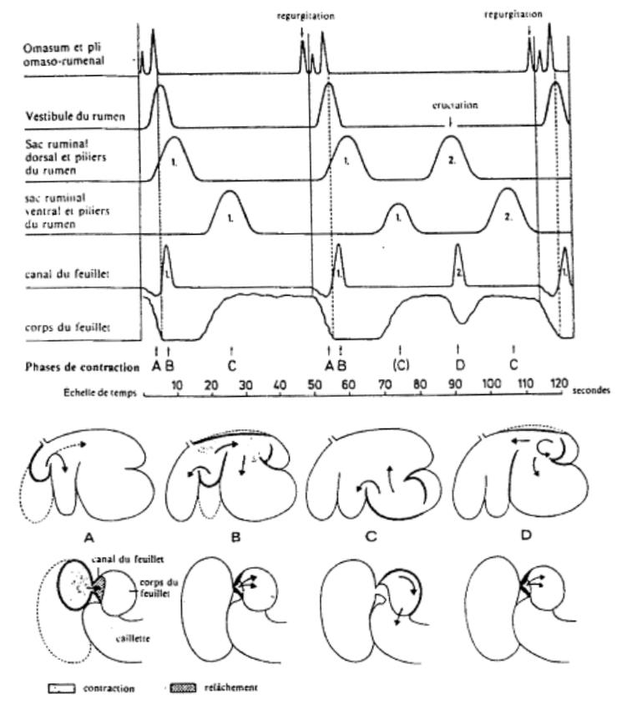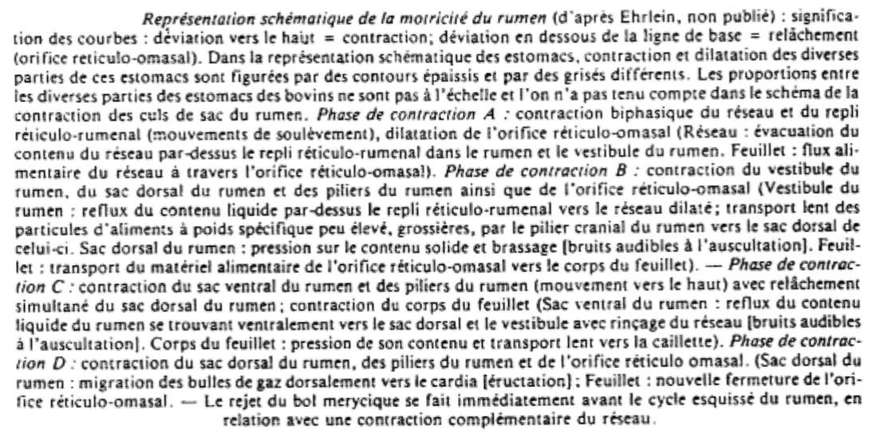
a.
b.
Sac ventral
Sac dorsal
Sac crânial
Réseau
Fermeture
- Physiopathologie

A l'origine d'un système utilisé par les anciens pour relancer les contractions du rumen chez les animaux ayant fait une indigestion : ils mettaient une baillon de palle dans la bouche, et attaché au licol, ce qui faisait que l'animal mastique sans arrêt pour s'en débarasser

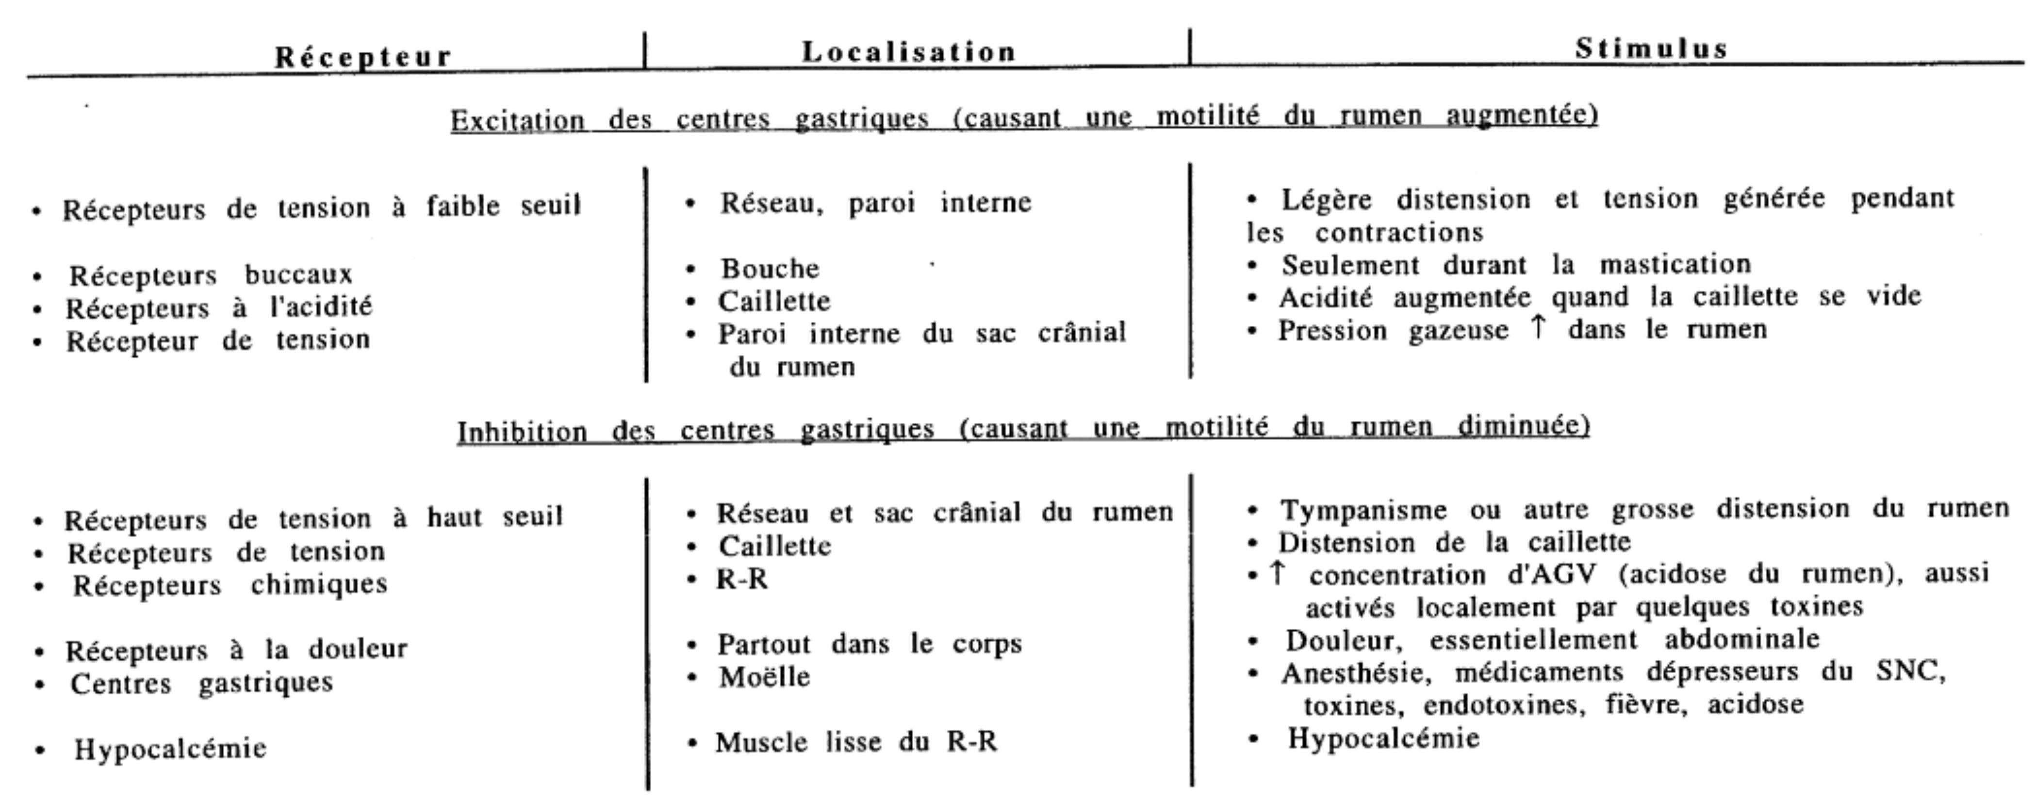

- Inhibition de ces cycles en cas de :
- Input excitateur diminué
- Input inhibiteur augmenté
- Dépression des centres gastriques
- Mauvaise transmission des influx moteurs par les nerfs vagues
- Autres facteurs :
- Hypocalcémie (↓)
- Hyperglycémie (↓)
- Traite (↑)
- T° extérieure basse (↑)

3.4.2. Classification des indigestions chez les ruminants
- Indigestions primaires
- Troubles moteurs du R-R, maladies de la paroi du R-R
- Réticulo-péritonite traumatique
- Tympanisme spumeux
- Tympanisme gazeux
- Le tympanisme a comme effet :
- Au départ : hypermotricité du rumen
- Ensuite : atonie du rumen quand distension trop importante
- Réticulite - ruménite
- Parakératose du rumen (au niveau des papilles)
- Indigestion vagale (maladie de la motricité du réseau-rumen, de la caillette au niveau de sa sortie)
- Obstruction du cardia
- Obstruction de l'orifice réticulo-omasal
- Hernie diaphragmatique
- Troubles de la fermentation (microbienne - biochimique) au niveau du R-R
- Inactivité de la flore microbienne du rumen
- Indigestion simple
- Acidose lactique aiguë du rumen
- Acidose chronique du rumen
- Alcalose du rumen
- Putréfaction des ingestats du rumen
- Indigestions secondaires (à une maladie systémique (ex. : problème respiratoire ⇨ indigestion secondaire → arrête de manger, fièvre → rumen ne fonctionne plus → ...))
- Inactivité motrice secondaire du R-R
- Inactivité secondaire de la flore microbienne du R-R
- Reflux de la caillette

Troubles de la fonction motrice au niveau du R-R
3.4.3. Réticulite - Réticulo-péritonite traumatique
- Etiologie :
- Comportement alimentaire des bovins les y prédispose (rare chez les petits ruminants)
- Corps étranger, métallique ou non, traumatique
- Corps étranger ramené dans le réseau et poussé vers l'avant par les contractions du R-R
- Perce la paroi du réseau ⇨ péritonite localisée ou généralisée :
- Entravement mécanique du fonctionnement normal du réseau (adhérences).
- Le C.E. peut piquer plusieurs fois (nécrose de la paroi du réseau autour du C.E. qui peut dès lors retomber dans le réseau).
- Parfois : seule la paroi du réseau est entreprise, avec troubles des chémo- et mécanorécepteurs ⇨ dysfonctionnement du R-R
- Parfois : pénétration du diaphragme, du péricarde, des poumons, du cœur, du foie, de la rate.
- Symptômes :
- Forme suraiguë :
- Typique, en tout cas au départ (1er ou 2ème jour)
- Symptomes proprement dit :
- Fièvre
- Anorexie totale et brutale
- Diminution ou disparition des contractions du R-R (à cause de la douleur à chaque contraction)
- Douleur abdominale antérieure (réflexe du garrot, test du bâton, pression vers le haut en arrière de l'appendice xyphoïde)
- Dos arqué
- Gémissement lors des défécations, mictions
- Chute de lait brutale
Ces symptômes typiques peuvent ne persister qu'un jour ou deux, rendant le diagnostic beaucoup plus difficile par la suite.
- Parfois :
- Régurgitation
- Tachycardie
- Aversion pour se coucher et se déplacer
- Léger tympanisme
- Constipation secondaire à l’absence de motricité du réseau-rumen
- Coudes en abduction
- Péricardite (rarement)
- Mort soudaine (C.E. qui pique dans le myocarde en descendant du camion par exemple).
- En cas de péricardite :
- L'auscultation cardiaque peut s'avérer assourdie ou se doubler de bruits surajoutés bruyants (bruit de glou-glou même si le péricarde n’est pas rempli).

- En plus :
- Turgescence des jugulaires et des veines abdominales superficielles (insuffisance congestive du coeur droit).
- Pas de pouls jugulaire pathologique comme dans l'endocardite de la valvule tricuspide.
- Dyspnée si insuffisance cardiaque gauche aussi présente.
- Matité augmentée à la percussion précardiaque dans le thorax.
- Remarque : quand turgescence des jugulaires, comment différencier :
- Péricardite :
- Il y a une insuffisance de retour veineux par compression de la VCP dans le péricarde qui est rempli et tendu. Ici, comme la valvule est correcte, on n’a pas de pouls jugulaire pathologique.
- On a toujours le pouls jugulaire physiologique qui correspond à la contraction de l’oreillette puisqu’il n’y a pas de valvule là où la VCP s’abouche dans l’oreillette.
- Insuffisance cardiaque droite :
- Le sang remonte dans la jugulaire chaque fois que le coeur se contracte car la valvule tricuspide n’est plus fonctionnelle.
- Donc, les jugulaires sont turgescentes car il y a une insuffisance de retour veineux. Il y a aussi un beau pouls jugulaire pathologique.
- Forme moins sévère :
- Suit souvent la première phase.
- Symptômes plus subtils (beaucoup plus difficile à diagnostiquer)
- Fièvre peut être absente
- Symptomes non spécifiques :
- Perte de poids
- Poil piqué
- Diarrhée
- Boiterie généralisée
- Douleur abdominale antérieure mal précisée
- Diagnostic différentiel :
- Autre type de péricardite
- Ulcère de la caillettte qui fait mal
- Abcès hépatiques ayant d'autres causes (douloureux)
- Lymphosarcome du cœur, de la caillette
- Fourbure
- Autres indigestions
- Cœur pulmonaire (le coeur devient insuffisant suite à une augmentation de la pression dans les poumons)
- Endocardite de la valvule tricuspide
- Hernie diaphragmatique (surtout quand elle provoque de la régurgitation d’énormes quantités de liquide)
- Parasitisme (surtout pour la 2ème phase : animal avec un laid poil, et pas en très bon état)
- Leptospirose systémique (fièvre, immunisation ...)

- Examens complémentaires :
- Hématologie (formule leucocytaire : GB)
- Protéines totales (hyper γ globulinémie)
- Fibrinogène (très bon marqueur de l’inflammation, surtout des séreuses)
- Paracentèse
- Péricardiocentèse :
- A hauteur du coude, dans le 5e espace intercostal gauche, en se dirigeant un peu vers l’avant.
- Pour confirmer la péricardite
- Sans risque car il y a facilement 5 cm de liquide dans le péricarde
- Radiographie
- Ferroscopie
- Traitement (essentiellement médical) et pronostic :
- Aimant (plusieurs modèles : nu ou cage, forme et nombre d'aimants)
- AB systémique (<> péritonite localisée)
- Confinement, si possible en surélevant les membres antérieurs
- Récupération le plus souvent en 1 à 3 jours
- Sinon : ruménotomie
- Pronostic réservé si péritonite diffuse ( : indigestion vagale).
- Parfois :
Animaux qui ont très bien récupéré développent par la suite une indigestion vagale (la réticulite traumatique est la première cause d’indigestion vagale) ou une péricardite.
⇨ Attention de noter qu’il y a eu réticulite traumatique
- Contrôle et prévention :
- Gros aimants dans les machines qui servent à distribuer les aliments
- Eliminer les sources de C.E. dans les aliments
- Aimant dans le R-R vers l'âge de 6 à 8 mois : prévient les cas dus aux C.E. magnétiques

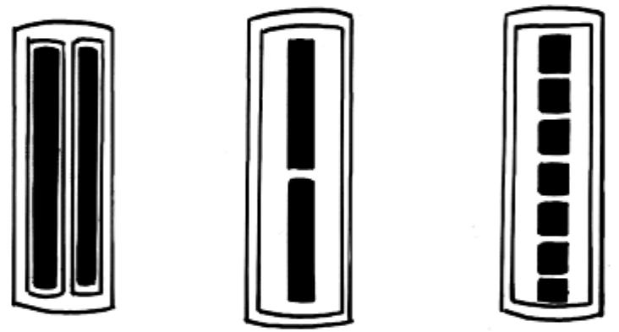
3 types d’aimants couverts (aimants cage) ⇨ le C.E. ne traumatise plus le réseau-rumen, une fois fixé.

3.4.4. Tympanisme spumeux
- Définition et étiologie :
- Définition :
- Multiples petites bulles de gaz très stables dans le réseau-rumen, qui n’arrivent pas à entrer en coalescence, et donc impossibles à éructer car :
- Le cardia ne peut être libéré :
- Des ingestats
- De toute cette mousse :
- Cette mousse gluante et visqueuse peut obstruer le cardia
- Eructer bulle par bulle est presque impossible

- Physiopathologie du tympanisme spumeux :
- Bulles de gaz ne rentrent pas en coalescence pour former une couche gazeuse dorsale.
- Légumineuses : luzernes, trèfle (rouge, blanc).
- Rations riches en concentrés (engraissement dans les feed-lot).
- Liquide du rumen spumeux est + riche en :
- Fragments de chloroplastes
- Protéines solubles
- Fines particules
⇓
- Plus de relâchement du cardia lors des cycles secondaires.
- De plus, le cardia peut être bouché du fait de la viscosité du contenu spumeux.
- Certains bovins sont plus résistants (rumen moins volumineux, composition différente de la salive en protéines et en mucine).
- Plantes + tendres → ↑ susceptibilité.
- Monensin inhibe les protozoaires qui ingèrent les chloroplastes ⇨  risques.
- Même principe avec les rations riches en concentrés :
- Formation de mousse à partir d'une substance visqueuse riche en mucoprotéines, fort stable à un pH bas.
- Or, les concentrés diminuent fort le pH.
- Chez les vaches laitières en pâture riche en légumineuses qui reçoivent en plus des concentrés, synergie entre les 2 mécanismes.
- Processus peut devenir un cercle vicieux (inhibition réflexe de la motricité).

- Symptômes : les mêmes quelle que soit l'origine du tympanisme (gazeux ou spumeux).
- Variables en fonction du tableau.
- Gonflement variable vu de l'arrière (surtout à gauche au début, et des 2 côtés quand le tympanisme devient spectaculaire).
- Coliques
- Camper des postérieurs
- Diaphragme entravé → respiration buccale, cyanose → mort par asphyxie
- Mort par asphyxie
- Examens complémentaires :
- Analyse du jus de rumen (pH, mousse ?)
- [Cl] du jus de rumen (diagnostic différentiel avec indigestion vagale postérieure).
- Autopsie :
- Problème = tympanisme post-mortem est de règle chez les ruminants.
- Distinction entre tympanisme ante- et post-mortem :
Mettre en évidence des signes d'insuffisance de retour veineux (congestion, oedème ...) au niveau des membres postérieurs (augmentation de la pression intra-abdominale) que l'on ne retrouverait pas au niveau des membres antérieurs.
- Présence de mousse dans le rumen est fortement évocateur de tympanisme spumeux (si on ne traine pas pour faire l’autopsie).
- Traitement :
- Poloxalène per os, 44 mg/kg pour tympanisme spumeux dû aux légumineuses.
- Huile de paraffine pour tympanisme spumeux en feedlot (animaux à l’engrais).
- Ruménotomie d'urgence (trocart ne suffit pas) pour évacuer le contenu spumeux.
- Contrôle et prévention :
- Difficile de prévoir si la prairie est à risques ou non.
- Remarques :
- Si on fauche très vite, on favorise la croissance des légumineuses par rapport aux graminées (= facteur de risque)
- Une herbe fort courte est très riche et très tendre (= facteur de risque)
- Une prairie riche en légumineuses est riche en protéines et Ca ⇨ très bien pour les vaches laitières
- Accès limité aux fourrages à risques.
- Huiles, poloxalène (plus cher).
- AB ionophores (Rumensin, 1 mg/kg; Lasalocid, 1,32 mg/kg) :
Pour lutter contre les bactéries qui détruisent les chloroplastes, en prévention plutôt que comme traitement (USA).
- Sélection de légumineuses qui fermentent moins vite.
- Fournir assez de fibres aux bovins à l'engrais (au moins 10 %), transition progressive vers la ration d'engraissement.
- Sélection de bovins résistants grâce à :
- La taille de leur rumen
- La composition de leur salive (teneur en protéines et en mucines)

3.4.5. Tympanisme gazeux

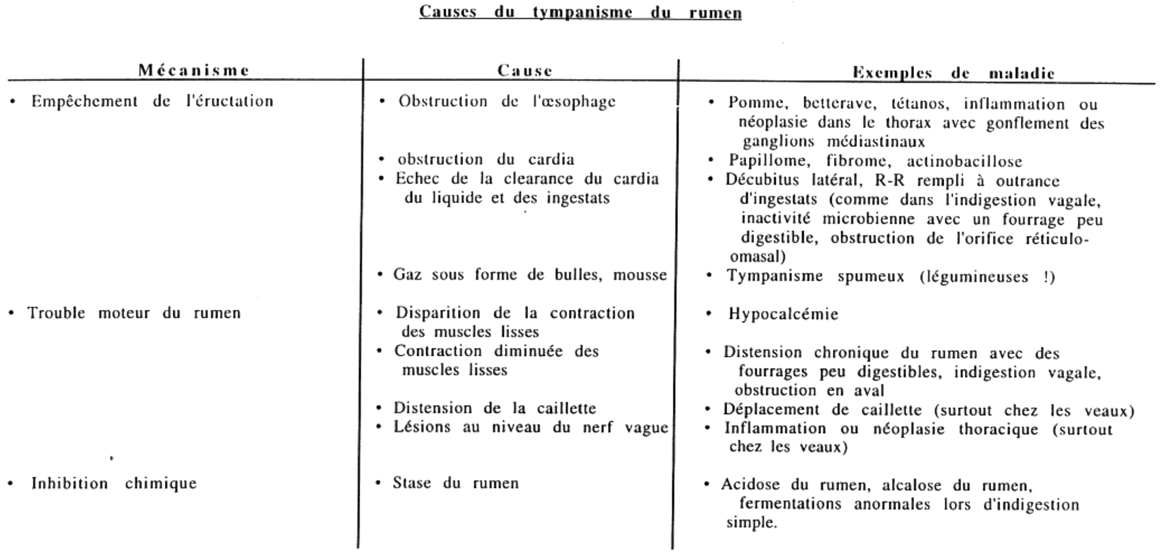
- Etiologie :
- Pas par augmentation de la quantité de gaz produit dans le R-R !!!
- Bien par éructation empêchée (obstruction ou mécanisme de l'éructation entravé).
- Etant donné que l'éructation survient seulement quand le rumen se contracte, la stase du rumen s'accompagne de tympanisme.

- Physiopathologie du tympanisme gazeux sans obstacle mécanique :
- → Après ingestion d'une quantité de concentrés supérieure à celle à laquelle l'animal est habitué.
⇨ ↑ AGV (acide acétique, propionique, butyrique)
⇨ ↓ pH
⇨ Production d'ac. lactique quand pH < 5,3
- La vitesse de production des AGV et de l'acide lactique peut excéder la vitesse d'absorption.
- Les acides organiques sont absorbés par l'épithélium du rumen principalement dans leur forme non dissociée. Par conséquent, leur absorption est maximale quand le pH du rumen se trouve au niveau de leur pKa.
- Remarque :
Quand le pH se rapproche du pKa, la molécule se trouve sous forme non ionisée (= une forme facilement absorbable)
- pKa AGV = 4,9
- pKa acide lactique = 3,7 :
L'acide lactique n'est donc que très peu absorbé à un pH du rumen normal, voire même un peu bas. Il s'accumule ainsi facilement dans le rumen.
- → inhibition des contractions du R-R (↓ pH et ↑ AGV sous une forme absorbable, stimulatrice des récepteurs chimiques) ⇨ gaz s'accumule.

- Physiopathologie du tympanisme gazeux avec obstacle mécanique :
- Obstruction œsophage, cardia ...
- Positionnel
- Hypocalcémie
- Traitement :
- Sonde :
Ne pas la passer trop souvent si le tympanisme est chronique car sinon, on risque d’entraîner des lésions qui vont elles-même favoriser le tympanisme gazeux
- Trocart :
Quand troubles respiratoires ou cardio-vasculaires consécutifs au tympanisme.
- Si pH du réseau-rumen < 5,5 :
Anti-acides (NaHCO₃ ou Mg(OH) ₂).
- Inhibition de l'éructation par des lésions du cardia :
- → Ruménotomie pour déterminer si le traitement est chirurgical ou médical (AB à large spectre pendant 3 semaines).
- Idem avec :
- Infections pulmonaires purulentes
- Tympanisme chronique, surtout chez les jeunes animaux qui font des problèmes respiratoires purulents avec des abcès qui donnent des lésions du nerf vague responsables du tympanisme.
- Si pas de réponse après 3 semaines → abattoir après temps d'attente.
- Fistule du rumen en cas de tympanisme chronique :
- Trocart à visser ou corps de seringue.
- Le plus souvent, fermeture spontanée de la fistule après retrait.
- Pronostic :
Dépend des lésions et de la cause.
3.4.6. Réticulite-Ruménite
- Etiologie :
- Réticulo-péritonite traumatique : voir 3.4.3.
- Atteinte primaire mécanique ou chimique de la muqueuse :
- Acidose aiguë ou chronique du rumen le plus souvent
- Puis complicants (Actinomyces pyogenes, B. de la nécrose, champignons comme l’aspergillose suite à un traitement A.B. prolongé ...)
- Infections plus spécifiques mais plus rares :
- Actinobacillose
- Actinomycose
- Tuberculose.
- Localisation la plus fréquente : région ventrale du R-R.
- Néoplasies :
- Papillomes
- Myxomes
- Fibromes
- Carcinomes
- Parfois, tumeur pédonculée.

- Localisations les plus fréquentes :
- Réseau
- Près du cardia et de la gouttière oesophagienne.
- BVD, fièvre aphteuse, FCM qui entraînent des ulcères de la muqueuse du T.S.
- Traitement :
AB mais pronostic réservé car très vite, on a une dissémination par voie hématogène de l'infection.
3.4.7. Parakératose du rumen
- Définition :
- → papilles élargies, épaissies et collées ensemble, avec une couche cornée épaissie.
- Cela prédispose aux lésions de ces papilles.
- Etiologie :
- = 1 réaction à des concentrations en AGV (surtout ac. propionique et butyrique) élevées et persistantes ⇨ surtout avec des rations fortement énergétiques et finement moulues.
- Dans un premier temps, augmentation de l'absorption des AGV.
- Ensuite, diminution de cette absorption car ces papilles s’élargissent, s’épaississent et collent ensemble.
- On peut avoir ruménite et réticulite car ces papilles se lèvent beaucoup plus vite à leur base.
- Ce problème va souvent de pair avec une acidose chronique du rumen.
- Chez le veau, le problème peut être lié aux trichobezoars.
- Traitement :
Corriger l'erreur d'alimentation (en augmentant les fourrages grossiers).
→ papilles du rumen régressent en 3 semaines.
3.4.8. Indigestion vagale (syndrome de Hoflund)
- Définition :
= Groupe de troubles moteurs des estomacs qui empêchent la progression des ingestats à partir du R-R ou de la caillette.
- Paralysie fonctionnelle antérieure (si le problème se situe au niveau de l’orifice réticulo-omasal) avec atonie ou motricité normale à augmentée du rumen.
- Symptômes :
- Animal inappétent avec une grosse distension du rumen. Feuillet et caillette relativement vides.
- Rumen en forme de L.
- Disparition de la stratification normale du contenu du rumen.
- Parfois accompagnée de tympanisme.
- Contour abdominal "papple" = pomme (apple) à gauche, poire (pear) à droite.
- ↓ du transit, avec émission de M.F. en petites quantités.
- ↓ M.F. qui deviennent pâteuses et grasses, parfois avec une augmentation de la longueur des fibres.
- Le plus souvent : ↓ longueur des fibres dans les M.F.
- La soif est conservée mais tendance à la déshydratation vu la faible capacité d'absorption d'eau par le rumen.
- Contractions vigoureuses (= cycles secondaires non efficaces pour le brassage des aliments) du rumen dont le contenu devient mousseux.
- Plus rarement, atonie du rumen.
- Amaigrissement progressif de l'animal. Passe parfois inaperçu du fait de la distension abdominale !!!
- Fréquence cardiaque
- Bradycardie, du moins au début de l’affection (40 à 60/min) souvent associée avec indigestion vagale (décharge excitatrice réflexe en cas de lésion des nerfs vagues ?).
- Tachycardie en fin d'évolution.
- 30 mg atropine S-C pour différencier un tonus vagal ↑ d'un trouble primaire de la conduction cardiaque. Test pas très utile néanmoins.
- Pathogénie :
- La cause prédisposante la plus fréquente = réticulo-péritonite traumatique
- Mais aussi :
- Abcès (foie)
- Adhérences
- Péritonite non traumatique
- Maladie inflammatoire ou tumorale des parois du R-R (atteinte des récepteurs de tension qui envoient des influx excitateurs aux centres gastriques).
- Pathogénie ? :
- Lésions des branches des nerfs vagues (9 x plus de fibres sensitives que motrices)
- Empêchement mécanique de la motricité normale du réseau
- Parfois, aucune lésion visible à l'autopsie
- 2) Paralysie fonctionnelle postérieure (si le problème se situe au niveau du pylore) : continue ou intermittente.
- Accumulation des ingestats dans le feuillet et la caillette.
- Au début de l'affection, la motilité et la stratification du rumen ne sont pas perturbées.
- Vomissements internes successifs ⇨ le R-R finit par se distendre et son pH chute car le Hcl se retrouve au niveau du rumen ⇨ sa motilité diminue. Son contenu se liquéfie à cause de ces vomissements internes.
- Déshydratation (souvent plus importante que dans l’indigestion vagale antérieure) avec alcalose métabolique (car sécrétion d’ions H qui ne sont pas résorbés) hypochlorémique (car il y a du Cl non résorbé, avec le H).
- Mesurer les chlorures du jus de rumen pour la différencier de la paralysie antérieure (Cl augmente ici).
- Encore moins de M.F.
Ces deux derniers points permettent de faire la différence entre les 2 types d’indigestion vagale.
- Causes prédisposantes :
- Après correction chirurgicale du volvulus de la caillette (lésions des branches des nerfs vagues, de la paroi de la caillette)
- Déplacements à gauche ou à droite de la caillette
- Ulcères de la caillette
- Inflammation de la caillette
- Gestation avancée avec un gros fœtus (compression physique du pylore par le foetus ⇨ imite l’indigestion vagale postérieure (la solution est de pratiquer la césarienne)?).

- Pronostic :
- Variable pour la paralysie fonctionnelle antérieure.
- Réponse au traitement est un processus lent qui peut prendre plusieurs semaines.
- Pronostic s'améliore :
- Si cycles primaires et secondaires normaux réapparaissent
- Si appétit et M.F. ↑
- Si gain de poids sans ↑ du volume du R-R.
- Réservé à mauvais pour la paralysie fonctionnelle postérieure qui ne serait pas due à une gestation avancée.
- Traitement :
- Déterminer l'étiologie probable, souvent par une laparotomie exploratrice.
- Traitement spécifique pour la lésion en cause :
- AB
- AI
- Retrait du corps étranger
- Lever l'obstruction
- Drainage des abcès.
- Soulager la distension des préestomacs (opération qui doit souvent être répétée).
- Limiter l'absorption d'eau et d'aliments.
- Les aliments doivent être appétents et riches en fibres (l’idéal = de l’herbe).
- Transfaunation (pour relancer les fermentations).
- Fistulisation du rumen si tympanisme chronique (⇨ on pourra apporter un peu d’eau par cette voie).
- Provoquer le vêlage ou faire une césarienne si la gestation est en cause.
3.4.9. Obstruction du cardia ou de l'orifice réticulo-omasal
- Etiologie :
- Papillome pédonculé
- C.E. (ingestion du placenta, de gants de fouiller, de morceaux de plastique, de cordes à ballots etc).
- Parfois, formation de “ruménolithes” ou de “réticulolithes”.
- Symptômes :
- Obstruction du cardia = comme obstruction de l'oesophage.
- Obstruction de l'orifice réticulo-omasal = comme indigestion vagale antérieure.
- Diagnostic différentiel :
Par ruménotomie.
3.4.10. Hernie diaphragmatique
- Etiologie :
- Congénitale ou acquise.
- Acquise le plus souvent, suite à :
- Un processus inflammatoire local (réticulo-péritonite traumatique)
- Un traumatisme extérieur (combats, vache pendue sur une barrière...)
- Une augmentation de la pression interne (parturition, tympanisme).
- Vaches en hypocalcémies subcliniques qui sont déjà en début de fièvre de lait ⇨ se lèvent, dérapent, ne savent plus bien où elles sont.
- = hernie hiatale quand le réseau passe dans la hernie. D'autres organes peuvent aussi passer.

- Symptômes :
- Affection rare.
- Dyspnée soudaine, principalement expiratoire- tachycardie - douleur.
- Signes de l'indigestion vagale antérieure car le réseau est entravé dans ses mouvements par emprisonnement dans la hernie.
- Parfois régurgitation de grandes quantités d'ingestats, surtout après avoir mangé.
- Bruits digestifs à l'auscultation de la zone pulmonaire (que dans ce cas).
- N.B. : pas nécessairement pathologique chez le cheval (<> bovin).
- Troubles des fermentations au niveau du R-R
- ! Dans le rumen, il y a une sélection continuelle de microorganismes les mieux adaptés aux aliments distribués (= équilibre dynamique).
- ! La longueur des fibres conditionne la stratification dans le rumen et la vitesse de vidange du rumen :
- Dans le cas de fibres hachées finement, on favorise les microorganismes amylolytiques qui se multiplient plus rapidement au détriment des autres qui sont beaucoup plus lents (microorganismes cellulolytiques).
- Ici, comme la vidange du rumen se fera rapidement du fait de la taille restreinte des particules, les bactéries cellulolytiques vont quitter le rumen sans avoir le temps de digérer ⇨ sélection des bactéries se multipliant le plus vite.
- ! Transition alimentaire :
- Une semaine au strict minimum
- Mieux = sur 4 semaines (1/4 - 1/2 - 3/4 - 1) pour laisser le temps à la flore de s’adapter
- ! Influence des AGV sur la motricité du rumen (et aussi de la caillette !!!) :
- Le pH du rumen ↓ rapidement → ↑ AGV non dissociés → stimulation des récepteurs épithéliaux sensoriels → inhibition de la motricité :
- → Stase du rumen → ↓ taux de fermentation → ↓ AGV → levée de l'inhibition si acidose légère du rumen
- → Atonie de la caillette → déplacement de caillette
- En cas d'acidose aiguë sévère, les fermentations continuent malgré la stase du rumen.
3.4.11. Inactivité de la flore microbienne du rumen - impaction du rumen
(= un phénomène chronique)
- L'impaction peut survenir par différents moyens :
- Par carence en un ou plusieurs nutriments indispensables à la croissance active des microorganismes :
- Le plus souvent : excès de fourrages de pauvre qualité (foin récolté tard), surtout chez les animaux pré-ruminants.
- Parfois : carence en minéraux, présence de substances inhibitrices (AB).
- Toujours y penser en cas d'anorexie prolongée.
- Fermentations ↓ au niveau du rumen → rétention prolongée des aliments → accumulation d'aliments non digérés → impaction du rumen avec distension et tympanisme (dans les cas graves, cela peut imiter une indigestion vagale antérieure) → ↓ AGV (ne devrait normalement pas inhiber la motricité. Comme du fait de la distension il y a déjà hypomotricité, cà va dans l’autre sens et cà ne favorise pas du tout l’augmentation des AGV puisqu’ils sont produits en d’autant plus grande quantité que le brassage du contenu du rumen se fait bien)  hypomotricité → ↓ M.F. → parfois, on peut avoir de la diarrhée : c’est quand on a impaction du rumen, et que l’on distribue en plus 1 Kg par exemple de concentrés qui quittent tout de suite le rumen, ce qui peut donner des M.F. avec aspect plus diarrhéique) → stratification normale perturbée.
- Dans les cas d'anorexie prolongée, le volume du rumen ↓ →stase du rumen.
- ⇨ Si on ne rétablit pas le volume, les contractions ne se remettront plus jamais en route.
- Dans ces cas là : ne pas hésiter à prendre 20-30 litres d’eau à température corporelle, d’y ajouter du NaCl et du Kcl (1 cuillère à café / litre), et injecter celà à la sonde dans le rumen.
- ⇨ Cà peut suffir à relancer les contractions.
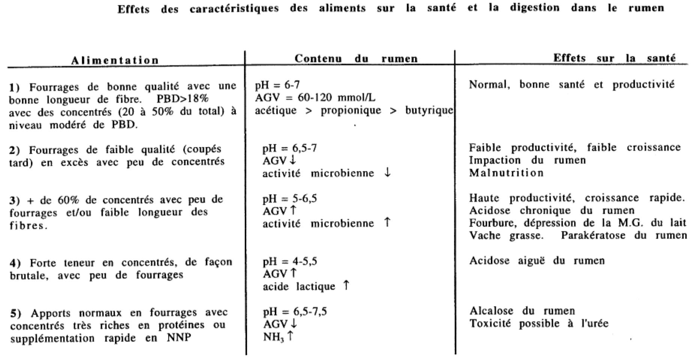
3.4.12. Indigestion simple (= un phénomène aigu)
- Etiologie :
- = la séquelle la plus fréquente d'un changement brutal de ration.
- Aliments en cause :
- Aliments moisis ou qui ont "chauffé" (quand on désile un ensilage)
- Fourrages gelés, givrés
- Ensilages partiellement fermentés
- Ensilages avariés ou sûrs
- Symptômes :
- Anorexie pendant 1 jour ou 2
- Diarrhée après 24 h
- Motricité du rumen ↓
- pH peut changer légèrement
- Eventuellement un peu de tympanisme
- Appétit reprend quand les fermentations du rumen se sont stabilisées
- Grande variabilité d'un animal à l'autre dans l'expression des symptômes
3.4.13. Acidose lactique aiguë du rumen (ou surcharge en grains)
- = 1 URGENCE
- Peut être mortelle en moins de 24 h.

- Etiologie :
- = consommation excessive d'H de C facilement fermentescibles :
- Amidon (céréales, pommes de terre ...)
- Sucres solubles (betteraves sucrières, racines de chicon épuisées, fruits ...)
- Pathogénie :
- Production ac. lactique ↑↑↑ : formes D (≠ métabolisée par les tissus des mammifères) et L (= métabolisée par les tissus des mammifères). D'abord par Streptococcus bovis, ensuite par les Lactobacilles :
Lactobacilles = bactéries les plus résistantes à l'acidité : le pH peut descendre jusqu'à 4 - 4,5.
- Utilisation ac. lactique ↓↓↓ par disparition des bactéries utilisatrices du lactate (Selenomonas ruminantium, Megasphaera elsdenii) et des protozoaires (meurent car le pH diminue) (utilisent l'amidon et les sucres solubles) du rumen.
- Salivation moindre (car ce sont surtout des grains qui sont ingérés) ⇨ pH pas tamponné.
- Bien que plus efficientes dans leur utilisation du substrat que les bactéries amylolytiques, les bactéries cellulolytiques se développent moins vite et sont submergées par celles-ci.
- AGV ↑↑ aussi, du moins au début ⇨ stase du rumen (= protection)
- Ces AGV = des acides plus faibles que l'acide lactique
⇨ Quand pH ↓, les AGV acceptent les ions H+ de l'ac. lactique
⇨ Forme non dissociée ↑↑ ⇨ absorption AGV ↑
↓
Au niveau de la paroi du rumen, AGV → lactate + c.c.
⇨ acidose systémique par absorption du lactate

- ↑↑↑ de la pression osmotique dans le rumen (normalement = 280 mOsm/L) :
⇨ Appel d'eau à partir des vaisseaux et du LEC → distension du rumen et déshydratation → acidose métabolique (pas vraiment due à la production d’acide lactique dans le rumen mais à la transformation des AGV en lactate dans la paroi et à la déshydratation).

Acide lactique ionisé = moins absorbé (car pKa = 3,7) Abcès (foie, rumen ...)
↓ ↑
Corrosif → détruit épithélium du rumen → ruménite qui persiste après phase aiguë

- + Production de :
- Histamine
- Ethanol
- Méthanol
- Tyramine
- Tryptamine
- Endotoxémie (car la chute brutale du pH cause une destruction massive des bactéries Gram - au profit des bactéries Gram +)
→ lésions du foie.

- Symptômes :
- Forme subaiguë :
- Anorexie car :
- Rumen distendu
- Trop d’AGV, d’acide lactique
- Rumen un peu distendu
- Contractions du rumen faibles
- Signes de coliques (dus à l’acidité et à la dilatation qui s’attaquent à la muqueuse de la paroi)
- Complications :
- Fourbure aiguë ou chronique
- Emboles septiques → abcès hépatiques (peuvent métastaser vers les poumons)
- Forme aiguë (= une urgence) :
- Dépression
- Déshydratation rapide → liquide va dans le rumen
- Faiblesse
- Décubitus
- Diarrhée profuse très claire et jaunâtre, avec de petites bulles de gaz
- T° normale ou ↓ :
- A cause de l’acidose qui a des effets sur :
- Le SNC
- Le système cardio-vasculaire ⇨ mauvaise vascularisation ⇨ hypothermie
- FC ↑. Pronostic mauvais si > 100/min.
- FR ↑ (60-90/min), superficielle (dans le but d’éliminer du CO2 pour entraîner une alcalose respiratoire qui va en partie compenser l’acidose métabolique)
- Démarche chancelante
- Cécité
- Réflexe pupillaire plus lent qu'en temps normal = 3 effets nerveux centraux.
- Extrémités froides (choc)
- Traitement :
- Ruménotomie d'urgence (pour les cas avancés) :
Même si le rumen se met à l’arrêt (normalement cà doit limiter la production d’AGV), le contenu du rumen est tellement liquide que cà reste un bouillon de fermentations terribles et donc les fermentations continuent.
- Flushing du rumen à l'eau chaude dans les cas moins graves (⇨ vider le rumen par syphonnage)
- Mg(OH)₂ per os
- Bicarbonate de soude à 5% IV (⇨ alcalinisants contre l’acidose)
- AB (chlortétracycline, érythromycine) dans le rumen pour inhiber les germes producteurs d'acide lactique.
3.4.14. Acidose chronique du rumen
- Etiologie :
Excès de concentrés en chronique avec peu de fourrages grossiers bien structurés.
- Pathogénie :
- Nombreuses bactéries utilisant le lactate + nombreuses bactéries produisant du lactate
⇨ ac. lactique ne s'accumule pas.

- ↓ bactéries cellulolytiques (elles sont submergées par les bactéries amylolytiques et expulsées du rumen)
- ↑↑ AGV ⇨ ↓ pH (5 - 5,5) pas contré par production de salive (car il n’y a presque pas de fourrage grossier qui normalement stimule la production de salive) → mort des protozoaires (qui peuvent capter une partie de l’amidon et le soustraire aux fermentations bactériennes)
- ↑↑ ac. propionique et butyrique et ↓ acétate (produit par les fermentations des fourrages grossiers) → parakératose → ↓ absorption des AGV
- → Lésions paroi → passage de bactéries vers le foie → abcès hépatiques
⇨ ↓ productivité des animaux
↓ appétit
Hypomotricité du rumen
- Nombre d'espèces de bactéries ≠ dans le rumen est réduit.
La flore du rumen est d'autant moins stable lors des changements de ration que peu d'espèces la composent ⇨ Eventuellement :
- NCC (thiaminase) par carence en vitamine B1
- Fourbure chronique (histamine)
3.4.15. Alcalose du rumen
- Etiologie :
- Primo :
- ↓ fermentations (aliments peu fermentescibles) ⇨ ↓ AGV ⇨ ↑ pH
- salive continue à être avalée (anorexie) et des aliments grossiers nécessitant une forte rumination ⇨ ↑ pH (7,0 - 7,5)
- Absorption d'acétate au niveau de la paroi du rumen génère une plus grande concentration de bicarbonates au niveau du rumen que l'absorption des autres AGV. Or, on trouve essentiellement de l'acétate lorsque les fermentations se font avec des fourrages de faible qualité.
- Secundo :
- Production excessive de NH₃ lors de :
→ Rations à haute teneur en protéines (pH ± normal vu que aussi beaucoup d'énergie)
Exemple : Tourteau de soja (3-4 Kg)
→ Apport brutal de grosses quantités d'azote non protéique (urée, biuret, phosphate d'ammonium ...) : pH = 7,5 - 8,5
- Intoxication à l'urée :
- ↓ de l'appétit
- Diarrhée
- Hypomotricité du R-R
- Tympanisme
- Vomissement interne
- Douleur abdominale
- Tremblements musculaires
- Incoordination
- Faiblesse
- Tachypnée (malgré qu’il s’agit d’une alcalose)
- Excitation du SNC
⇨ symptômes d'indigestion ou symptômes nerveux
3.4.16. Putréfaction des ingestats dans le rumen
- Etiologie :
- Aliments riches en protéines et contaminés par des coliformes - Proteus.
- Normalement, ces bactéries sont inhibées par l'existence d'une flore du rumen physiologiquement bien active.
- Mais ici, comme ils sont ingérés en tellement grande quantité, et comme le substrat leur convient très bien, ils peuvent se développer.
- Symptômes :
- Evolution chronique.
- ↓ motricité R-R par des substances inhibitrices produites par les fermentations anormales.
- ↓ appétit.
- Tympanisme récurrent, parfois avec contenu du rumen spumeux.
- pH jus du rumen = 7 à 8,5. Jus de rumen vert - noirâtre, odeur de putréfaction, faible activité de sa flore.
- Perte de poids.
- Poil piqué.
- Traitement des troubles des fermentations du R-R
- Déterminer et résoudre la cause initiale. Rectifier la ration (herbe!).
- Pas moins de 10% de fourrages bien structurés dans la ration.
- + de 17% de fibres brutes dans la ration.
- Corriger le pH du rumen.
- Hydroxide de magnésium ou bicarbonate de soude : 1 g/kg (contre acidose).
- Vinaigre : de 2 ml/kg jusqu'à 12 litres pour lutter contre l'alcalose.
- Corriger les troubles électrolytiques (surtout Ca++ et K+) et acido-basiques systémiques
- Surtout dans l'acidose aiguë du rumen et dans l'indigestion vagale avec manque de vidange fonctionnelle au niveau pylorique.
- Hypocalcémie et hypokaliémie provoquant faiblesse musculaire et hypomotilité gastro-intestinale.
- Ca++ et K+ IV ou S-C; K+ per os (120 g Kcl/jour) pour ne pas prendre de risque
- Vider le contenu du rumen :
Par ruménotomie ou par flushing à l'eau chaude si contenu assez liquide.
- Corriger l'état de remplissage du rumen
- Si rumen trop peu rempli : 20 à 30 litres de liquide à température du corps, avec du NaCl et KCl (2 cuillères à café/litre)
- Si rumen impacté :
- Petites quantités d'aliments facilement digestibles plusieurs fois par jour + panier de jeûne entre les repas
- Herbe !
- Tansfaunation
- Ruménotomie
- Si perte de la stratification normale dans le rumen :
- Huile de paraffine (4L) + massage du rumen
- Dioctyl sodium sulfosuccinate (DSS : 125 à 200 g/2-3L eau) + massage du rumen pour permettre l'élimination plus rapide du contenu du rumen, suivi d'une transfaunation car ces produits inhibent ou tuent les protozoaires.
- Transfaunation répétée
- Si possible à partir du jus de rumen d'un animal recevant une ration similaire
- Obtention à la sonde ou dans un abattoir
- Remis à la sonde après filtration grossière
- 1 litre chez les veaux, minimum 3 litres chez une vache (8 à 16 litres si possible)
- Stimuler la mastication : baillon de foin ou de paille au niveau des barres
⇨ Stimule les récepteurs buccaux et relance parfois la motricité du réseau-rumen
- Minéraux per os. Vitamines du groupe B !
Car si les fermentations ne se passent plus bien, les micro-organismes ne produisent plus ces vitamines
- Prévention des troubles des fermentations du R-R
- Alimentation adaptée à leur statut de ruminant :
- Ne pas croire qu’un veau est un ruminant
- Ne pas nourrir les ruminants comme des ochons (avec à peine 1/2 Kg de paille par jour)
- Transition alimentaire sur 3 semaines.
- Tampons :
- Bicarbonate de soude
- Bentonite de soude
- Oxyde de Mg
- Carbonate de Ca et de Mg (pour réguler le pH du rumen en chronique).
- AB ionophores :
- Suppriment les agents producteurs de lactate tout en n'affectant pas ou peu les utilisateurs de lactate.
- ↑ GQM (= promoteurs de croissance : monensin, rumensin).
- Interdits en Belgique.
3.5. Maladies de la caillette
3.5.1. Déplacement à gauche de la caillette (DGC)
- Définition et étiologie :
- La caillette se déplace, à gauche ou à droite de l'abdomen, lorsque du gaz s'accumule dans cet organe et lorsqu’il y a une atonie de la paroi.
- Dans le DGC, elle se déplace sous le rumen et remonte ensuite entre ce dernier et la paroi abdominale gauche sur une ligne allant du coude à l'angle externe de l'ilium, à partir du 8e EIC jusqu'au début du creux du flanc.
- DGC rencontré environ 10 x plus souvent que le DDC.
- Incidence la plus élevée durant le premier mois du post-partum, en fin de saison hivernale, chez les pluripares.
- Influence génétique (taille et conformation : profondeur de l'abdomen).
- Moins de DGC chez les petites vaches que chez celles avec un abdomen bien développé (les grandes vaches).

- Physiopathologie : relations entre le R-R et la caillette
• Principale période de risque du DCG :
2 sem. pré-partum 4 sem. post-partum
Dépression de l'ingestion (juste avant le vêlage) faible augmentation de l'ingestion (surtout quand il y a une grosse carence énergétique)
Faible remplissage du rumen → caillette passe plus facilement en- dessous
• Association entre DGC et stress, mauvaises conditions climatiques, forte proportion de concentrés dans la ration et maladies coïncidentes (mammites, métrites ...).
• Par contre, l'exercice ↓ l'incidence du DGC.
• Les maladies fréquemment associées au DGC sont : RAF, métrite et mammite sévère. Les endotoxines et la fièvre (pyrogènes endogènes) inhibent la motilité gastrique.
• Quantité excessive de concentrés en pré-partum → déplacement à gauche de la caillette
↓ remplissage du RR ↓ motilité du RR
↑ dépression ingestion ↑ AGV (faiblement absorbés)

• Quantité minimale de concentrés en pré-partum → DCG
↓ capacité d'absorption pas d'adaptation de la flore
des papilles du RR (car on ne favorise pas leur développement) du RR avant l'ingestion de la ration hyperénergétique

Diminution de l’absorption des AGV qui seront produits par la suite quand la vache passera à sa ration de lactation beaucoup plus concentrée.

Arrivée d’AGV en grandes quantités au niveau de la caillette

Glissement de la caillette sous le rumen

• Hypocalcémie → DCG
↓ motilité RR ↓ motilité caillette

• Score corporel excessif au vêlage ↑ DCG : lien avec ↑ des cas d’acétonémie qui diminue l’appétit et les contractions du rumen
⇨ Le juste milieu = 0,5% du PV en concentrés, maximum, en fin de tarissement (= jours précédent le vêlage).
⇨ Augmenter progressivement le concentré de 0,20 à 0,25 kg/jour jusqu'au max.
- + Structure physique du fourrage grossier est important pour la prévention de ces DGC (= pellets, longues fibres qui retiennent les plus petites particules en agissant comme une sorte de filtre ⇨ ces fines particules ne peuvent pas arriver non digérées dans la caillette et y fermenter) (tuyau)
- + DCAD (dietary cation-anion difference) : ↑ anions en fin de tarissement pour prévenir l'hypocalcémie (en mobilisant le Ca osseux et en augmentant l’absorption de Ca) et donc prévenir l’hypomotilité de la caillette.
- Symptômes :
- Inappétence voire anorexie.
- Inrumination
- ↓ fréquence des contractions du rumen.
- Rumen le plus souvent écarté de la paroi abdominale gauche (puisque la caillette s’est insérée entre le rumen et la paroi).
- ↓ M.F. qui présentent souvent une double consistance.
- Creux du flanc gauche apparaît d'autant plus enfoncé que la ou les 2 dernières côtes sont ressorties.
- En cas de distension extrême, la caillette apparaît comme un bombement en arrière de la dernière côte.
- Chute de PL, parfois légère énophtalmie, F.C. un peu élevée (85 - 90/min), légère douleur abdominale (piétinement).
- Respiration normale ou superficielle.
- Bruits du rumen inaudibles dans l'avant-dernier EIC lors de la double auscultation du rumen.
- A la percussion :
Zone tympanique là où normalement matité ou submatité.
- A la percussion-succussion :
Bruit tintinnabulant.
- Tintement métallique dans une zone souvent circulaire à l'auscultation - chiquenaude :
- Dépasse rarement la dernière côte.
- !!! Diagnostic différentiel :
Pour cela, passer une sonde dans le rumen et demander à un aide de souffler dedans pendant l'auscultation du flanc gauche.
- Ponction :
- Odeur âcre
- Jus avec un pH < 2,5 (⇨ ce n’est pas le rumen où le pH minimum = 4 lors d’acidose lactique).
- Au fouiller rectal :
Espace entre le rumen et la paroi ou palpation de la caillette à gauche du sac dorsal du rumen.
- Acétonémie secondaire au déplacement de caillette, d’autant plus que l’animal était bien gras au départ.
- Parfois, les symptômes sont très frustres ("caillette voyageuse").
⇨ Revoir les animaux plusieurs jours de suite, voire ne pas hésiter à ouvrir l’animal plutôt que d’attendre.
- Examens complémentaires :
- Développement d'une alcalose métabolique hypochlorémique, hypokaliémique et hyponatrémique.
- N.B. : Bovins hospitalisés :
- 60 % avec alcalose métabolique.
- 10 % avec acidose métabolique.
- 30 % avec pH sanguin normal.
- Hypoglycémie, acétonémie et cétonurie.
- Hyperglycémie et glucosurie après transport.
- Parfois acidurie paradoxale :
- Le rein, face à l’alcalose métabolique, élimine encore plus d’ions H, ce qui est pardoxal.
- La raison est que les reins donnent toujours la priorité à leur rôle qui consiste à rééquilibrer les électrolytes.
- Après cela, ils vont rééquilibrer le pH, et ensuite, le volume circulant.
- Donc ici, le rein retient du Na, du K pour lutter contre l’hyponatrémie et l’hypokaliémie, et il retient donc des ions chargés positivement.
- Donc, pour que l’organisme reste neutre globalement, ils excrète des ions H.
- Hypocalcémie.
- Or, l’animal :
- Ne mange pas beaucoup.
- Est en début de production laitière.
- Impact économique :
- Perte de 300 à 500 kg de lait dans 80% des cas; perte de 2.000 kg de lait dans 20% des cas.
⇨ Pertes de production > frais vétérinaires.
- Vie productive après correction du DGC n'est pas affectée.
- Traitement et pronostic :
- Chirurgical = le meilleur.
- Rouler la vache donne souvent lieu à récidive si cà ne se double pas d’un traitement médical pour lutter contre l’hypocalcémie, changer la ration ...
- Pronostic économique O.K. si vache dans le groupe de celles qui ne perdent que 300 à 500 kg de lait.
- Mais imprévisible ? Si elle perd plus, cà ne vaut peut-être pas la peine de la conserver.
- Contrôle et prévention :
- Prévenir l'atonie du rumen causée par les rations riches en concentrés.
- Prévention de l'hypocalcémie (avec des anions).
- Prévenir le syndrome de la vache grasse.
- Importance de la structure de la ration : fourrages grossiers sous forme de longues fibres !
- Réduire l'incidence des autres maladies inflammatoires du post-partum telles que les métrites et les mammites.
⇨ A adapter à chaque cas.
3.5.2. Déplacement à droite de la caillette (DDC)

- Etiologie : idem DGC.
Survient environ 10 x moins souvent que le DGC.
- Physiopathologie : idem DGC.
- Symptômes :
- Même état général qu'avec le DGC.
- Tintement métallique localisé en général sous les 5 dernières côtes de la moitié supérieure droite de l'abdomen.
- DDC parfois palpable au fouiller rectal (alors que dans le volvulus, on peut la palper toujours).
- Remarque :
Si dans le DGC il n’est pas tellement urgent d’agir très vite, dans le DDC, cà peut être le premier pas vers le volvulus ⇨ il faut être rapide ici.
- Examens complémentaires : idem DGC.
- Diagnostic différentiel :
- Voir les autres causes de tintement métallique à droite.
- Le tintement métallique en provenance du caecum ou du rectum a en général une forme linéaire située juste en-dessous des apophyses transverses des vertèbres lombaires et s'étendant jusqu'à l'angle externe de l'ilium (voir figures plus haut).
- Le tintement métallique produit par du gaz dans le colon spiral a un ton variable, dépendant de sa localisation dans la partie antérieure du creux du flanc et sous les 3 ou 4 dernières côtes.
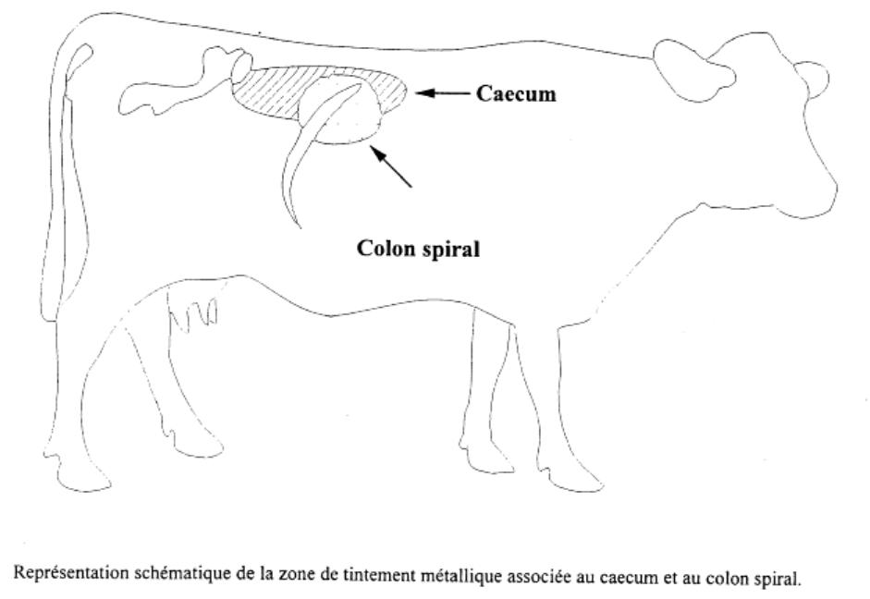
- Diagnostic différentiel avec le volvulus de la caillette :
- Le volvulus de la caillette peut se différencier par son évolution beaucoup plus rapide et dramatique.

- L’animal :
- Aura l’oeil qui s’enfonce
- Va se déshydrater
- Aura un pouls faible et filant, beaucoup plus rapide
- Aura un état d’abattemement et de prostration beaucoup plus important que le DGC.
- Mais distinction pratiquement impossible au tout début de l'affection.
- Traitement et pronostic :
- Chirurgical, le plus tôt que possible au cas où ce serait un volvulus débutant.
- Rouler la vache est contre-indiqué parce qu’on pourrait tordre la caillette dans ce cas.
- Pronostic semblable au DGC pour le DDC (pas pour la torsion !)
- Contrôle et prévention : idem DGC.
3.5.3. Volvulus de la caillette
- Définition et étiologie :
- Maladie sporadique qui n'a pas la même image épidémiologique que le DGC.
- Facteurs prédisposants peu connus car ce sont des cas beaucoup plus rares.
- = une URGENCE chirurgicale (il faut aller aussi vite que dans l’acidose lactique aiguë du rumen (ce sont les 2 principales urgences des ruminants)).
- Physiopathologie :
- Au moins quelques facteurs prédisposant au DGC ou au DDC contribuent également au volvulus de la caillette.
- En se tordant, la caillette provoque l’occlusion du duodénum + thrombose des vaisseaux sanguins de la caillette + lésion du tronc vagal ventral (d’où parfois développement de l’indigestion vagale postérieure suite à la correction du volvulus de la caillette).
- Symptômes :
- Effets systémiques spectaculaires :
- F.C. > 100/min
- Déshydratation avec énophtalmie
- Pouls faible et filant.
- Stase complète du rumen avec tympanisme
- Distension abdominale bilatérale marquée :
- A droite : caillette dilatée.
- A gauche : réseau-rumen qui ne se vide plus puisque la caillette est bloquée
- Rarement des coliques (plus fréquentes avec le volvulus du caecum : presque toujours).
⇨ Animal prostré qui accepte son sors.
- M.F. absentes ou rares.
- Méléna si tableau déjà avancé.
- Tintement métallique et zone tympanique localisés au même endroit que lors de DDC. Bordure ventrale est une ligne horizontale reflétant le niveau du liquide dans la caillette distendue.
- Caillette toujours palpable au fouiller rectal.
- La caillette peut se rupturer à la longue.
- Mort rapide en 1 à 3 jours si on n’opère pas.

- Examens complémentaires :
- Au début : comme DGC ou DDC.
- Très vite : développement d'une acidose métabolique (déshydratation, parfois perte de grosses quantités de sang dans la caillette) qui va résulter en :
- De la péritonite localisée.
- De la toxémie qui va se développer.
- ...
- Diagnostic différentiel :
- Autres causes d'obstruction intestinale haute.
- Torsion de la racine du mésentère.
- Volvulus du caecum avec péritonite diffuse (ici, l’évolution est quand même plus lente).
- Traitement et pronostic :
- Intervention chirurgicale immédiate avec fluidothérapie parentérale de soutien, AB et AINS.
- Mort en 1 à 3 jours après le développement du volvulus.
- Pronostic défavorable :
- Si animal en acidose métabolique (appareil d'Harleco)
- Ou si chlorémie < 79 mEq/L (normalement 100 mEq/L).
- Taux de survie :
- Si BE > 0 → Taux de survie à court terme = 80%
- Si BE < 0 → Taux de survie = 50%
- Si BE <<< 0 → Taux de survie ≅ 0.
- Meilleur paramètre prédicteur à court terme = Anion gap :
(Na⁺ (140 mEq/L)+ K⁺ (3-5 mEq/L) ) - (Cl⁻ (100 mEq/L) + HCO₃⁻ (26 mEq/L) ) ≅ 20 mEq/L.
- Il reste un trou : il manque ≅ 20 mEq/L d’anions.
- Ces anions là existent malgré tout et représentent l’anion gap.
- Ils sont représentés par :
- Des phosphates
- Des sulfates
- Des protéines chargées négativement
- ...
- Si Anion gap < 30mEq/L : meilleure survie à court terme.
- Si l’anion gap > 30 mEq/L : pronostic défavorable.
- Pas de paramètre prédicteur fiable à long terme.
- Pronostic défavorable si paroi de la caillette est endommagée (muqueuse et musculeuse), si indigestion vagale par la suite.
- Contrôle et prévention : idem DGC.
3.5.4. Ulcères de la caillette
- Définition et étiologie :
Chez les bovins de tous âges. Rare chez les moutons et les chèvres.
- Etiologies :
- Facteurs favorisants :
- Stress
- Rations riches en amidon (et donc un apport de beaucoup d’AGV au niveau de la caillette)
- Maladies du post-partum (DGC, mammite, métrite, acétonémie)
- Carence en Cu chez le veau
- Lymphosarcome de la caillette (BLV : surtout aux USA où il n’y a pas de lutte contre la leucose)
- Hélicobacter chez le veau (vache ?).
- Définitions :
- I :
Non perforant.
- II :
- Non perforant avec hémorragie sévère (car il a touché un vaisseau sanguin).
- Forme rare chez les veaux, plus fréquente chez les vaches.
- III :
Perforant avec péritonite localisée.
- IV :
Perforant avec péritonite généralisée suite à l’écoulement de tout le contenu de la caillette dans la cavité abdominale.
- Symptômes :

Type | Lésions | Symptômes
I | Perte de muqueuse et d'un peu de sous-muqueuse; parfois un peu de saignement, mais ne donnent pas lieu à du méléna; épaississement localisé de la paroi; sérosite. | Inappétence; diminution de la motilité du R-R; sang occulte dans les M.F.
II | Pénétration de la muqueuse et de la sous-muqueuse + d'un vaisseau sanguin; hémorragie dans la caillette. | Inappétence ou anorexie; diminution ou disparition de la motilité du R-R; anémie, muqueuses pâles, méléna; tachycardie, extrémités froides (on a en fait une hémorragie interne).
III | Pénétration de la muqueuse jusqu'à la séreuse; fuite du contenu de la caillette avec péritonite localisée et formation d'adhérences. | Inappétence ou anorexie; fièvre modérée; diminution voire absence de motilité du R-R; douleur abdominale localisée. Ressemble fort au début à la réticulo-péritonite traumatique. Dégénère parfois en empyème (palpable au F.R. quand bien développé) de la bourse omentale (le pus s’accumule au niveau de cette séreuse qui entoure la caillette).
IV | Pénétration de la muqueuse jusqu'à la séreuse; contamination étendue de la cavité péritonéale par le contenu de la caillette avec péritonite fibrineuse généralisée. | Anorexie; fièvre au début, hypothermie ensuite; iléus de tout le tube digestif; tachycardie; choc septique; animal couché avec plainte respiratoire en fin d'évolution (rapide), grincements de dents.

- Examens complémentaires :
- Recherche de sang occulte dans les M.F (pour le stade I).
- Paracentèse (pour voir si il existe de la péritonite localisée ou généralisée).
- Si péritonite : voir 3.8.1.
- Traitement et pronostic :
- Voir prévention.
- Transfusion.
- Réhydratation orale ou parentérale.
- AB à large spectre si signes de péritonite.
- Anti-acides :
- Difficiles à administrer dans la caillette des ruminants (car il faut d’abord passer le rumen).
- Pour contourner ce problème chez le veau :
Lui mettre une sonde par le nez, aller jusqu’à la 1/2 de l’oesophage cervical, ensuite lui donner un peu de lait, et pendant qu’il boit le lait, grâce à la fermeture de la gouttière oesophagienne, on peut déverser les anti-acides par la sonde.
- Anti-H2 (cimétidine) :
N'a pas montré d'effet sur le pH de la caillette avec une dose allant de 4 à 16 mg/kg.
- Pronostic vital :
- Bon pour les ulcères qui ne saignent pas et qui ne perforent pas (I)
- Réservé pour les types II et III
- Mauvais pour le type IV.
- Pronostic économique mauvais pour les types II et III vu la chute persistante de PL.
- Contrôle et prévention :
- Prévention alimentaire des autres maladies de la caillette prévient aussi l'incidence des ulcères.
- Diminuer les stress :
- Surpopulation
- Compétition excessive
- Conditions environnementales délétères
- Diminuer l'incidence des autres maladies (maladie = le plus grand stress).
- Apport de Cu chez le veau.
3.5.5. Dilatation et défaut de vidange de la caillette chez le mouton Suffolk (pas fréquent)
- Etiologie :
- ?
- Aucune composante héréditaire mise en évidence jusqu'à présent malgré que cette affection ne soit décrite que dans la race Suffolk et ne touche pas les autres races de moutons placées dans les mêmes conditions.
- Affection surtout observée en hiver.
- Scrapie ?
- Physiopathologie :
? Différente de celle du bovin en tout cas.

- Symptômes : certains parmi les suivants :
- Anorexie partielle ou complète et perte de poids; distension abdominale en forme de poire chez un seul animal du troupeau.
- Tympanisme du rumen, contractions ↑ , ↓ , normales ou absentes.
- Diarrhée aqueuse verte ou M.F. normales.
- Masse dure palpable dans la partie inférieure du flanc droit.
- Douleur abdominale légère, tachycardie.
- Durée : jours ou mois.
- Examens complémentaires :
↑ du taux de chlorures dans le rumen (> 30 mEq/L).
- Diagnostic différentiel :
- Malnutrition.
- Parasitisme.
- Problème de dents.
- Lymphadénite caséeuse.
- Paratuberculose.
- Autres infections chroniques, tumeurs.
- Affection à envisager chaque fois qu'un mouton Suffolk est présenté, en provenance d'un troupeau bien tenu, pour amaigrissement avec dilatation de la caillette.
- Traitement et pronostic :
- Laxatifs seuls sont de peu d'aide : huile de paraffine, DSS, MgSO₄.
- Idem pour néostigmine et gluconate de Ca.
- Chirurgical :
Vidange de la caillette, pour les animaux de valeur seulement.
- Métoclopramide (antagoniste de la dopamine) :
0,3 mg/kg S-C, 4 à 6 x par jour. Facilite la vidange de la caillette après vidange chirurgicale. Résultats variables.
- Pronostic mauvais la plupart du temps (mort par cachexie).
3.5.6. Impaction de la caillette
- Etiologie :
- Distribution comme seule source de nourriture d'un fourrage grossier de pauvre qualité.
- Surtout observé chez les vaches viandeuses :
- Pendant la saison hivernale (↑ des besoins).
- En fin de gestation.
- Peut aussi s'observer chez des veaux : fourrages indigestes, égagropiles.
- Après correction chirurgicale de la torsion de caillette (dans ce cas, le contenu reste plus mou et on a plutôt affaire à l’indigestion vagale postérieure)
- Lors de lymphosarcome de la caillette, de masse qui comprime ou qui obstrue (morceau de plastique, égagropile ...) le pylore.
- Physiopathologie :
- ↑ transit rendue nécessaire par l'↑ des besoins en énergie et la mauvaise qualité du fourrage.
⇨ Le R-R laisse passer vers le feuillet et la caillette des fibres trop longues qui s'accumulent dans cette derniere (cercle vicieux) où elles sont séquestrées.
- Motricité et sécrétions de la caillette compromises → cachexie et mort car la digestion ne se fait plus.
- Symptômes :
- Distension lente et progressive sur des jours ou des semaines de la caillette et puis du rumen, avec ↓ de l'ingestion et M.F. sèches et dures absentes ou émises en petites quantités.
- Mauvais état d'embonpoint.
- ↓ progressive de la force des contractions du rumen.
- Caillette devient palpable à la succussion en arrière de l'arc costal droit.
- Chez le veau :
- La caillette peut remplir la plus grosse partie de l'abdomen.
- Elle apparaît molle ou ferme selon les cas.
- En cas de rupture de la caillette : péritonite diffuse et mort rapide.
- Examens complémentaires :
- Développement d'une alcalose métabolique hypochlorémique n'est pas fréquent.
- ↑ de la teneur en chlorures du jus de rumen si alcalose métabolique hypochlorémique se développe.
- Acidose métabolique masque parfois l'alcalose en fin d'évolution quand l’animal approche de l’agonie.
- Diagnostic différentiel :
- Conditions qui donnent une distension abdominale avec absence de M.F. :
- Hydropisie des membranes foetales
- Péritonite chronique
- Indigestion vagale
- Impaction du feuillet
- Obstruction intestinale.
- Différencier les étiologies possibles (voir plus haut).
- Lors de paralysie fonctionnelle postérieure après correction chirurgicale de la torsion de caillette, le contenu de celle-ci est de consistance normale.
- Laparotomie exploratrice souvent nécessaire pour arriver au diagnostic.
- Traitement et pronostic :
- Traitement illusoire le plus souvent.
- Abattage de nécessité = le plus économique.
- Si cas pris au début :
- Fluidothérapie aggressive (un peu comme dans l’impaction du colon chez le cheval)
- Laxatifs
- Aliments facilement digestibles (modifier brutalement la ration en donnant par exemple de l’herbe, car on ne peut se permettre d’atteindre 3-4 semaines)
- Métoclopramide à la dose de 0,3 mg/kg S-C, 4 à 6 x par jour facilite la vidange de la caillette.
- Induction du vêlage (pour essayer de diminuer les besoins de l’animal).
- Vidange chirurgicale de la caillette est très décevante.
- Par contre, on peut essayer la ruménotomie et le passage par là d'une sonde jusque dans la caillette pour y administrer des laxatifs : huile de paraffine (8 ml/kg/j), DSS (50 mg/kg/j), Mg(OH)₂ (1 g/kg/j) et MgSO₄ (2,5 g/kg/j).

- Contrôle et prévention :
- Alimentation adéquate, surtout par temps froid.
- Ne pas donner aux animaux viandeux un fourrage trop indigeste à ce moment là, surtout quand ils sont gestants.
3.6. Maladies intestinales obstructives
3.6.1. Sténose ou atrésie intestinale
- Définition et étiologie :
- Elle peut être :
- Congénitale
- Héréditaire :
Atrésie du jéjunum dans la race Jersey = gène autosomal récessif; malformations de l'anus et du rectum
- Acquise :
Atrésie du colon suite à un fouiller rectal avec lésion de la vésicule amniotique avant le 42e jour de gestation
- S’observe chez les veaux et agneaux.
- Plusieurs degrés :
- Rétrécissement
- Membrane perforée ou non
- Absence d'un tronçon de l'intestin
- Extrémité aveugle dilatée.
- Symptômes :
- Apparaissent d'autant plus vite que l'obstruction est plus antérieure.
- Efforts expulsifs si anus ou rectum touché (⇨ si le problème est très postérieur).
- Distension abdominale par du liquide et du gaz.
- Dépression, coliques, tympanisme.
- Toucher rectal si anus et rectum normaux : absence de M.F., mucus et/ou un peu de sang.
- Examens complémentaires :
RX.
- Diagnostic différentiel :
Volvulus intestinal complet.
- Traitement et pronostic :
- Uniquement chirurgical, et seulement si animal n'est pas destiné à la reproduction.
- Pronostic sombre la plupart du temps (mauvaise motilité intestinale chez ces veaux).
3.6.2. Volvulus de l'intestin grêle et du gros intestin autour de la racine du mésentère
- Définition et étiologie :
- Surtout chez les nouveau-nés pré-ruminants (= chez les veaux).
- Rarement chez les adultes après roulement pour correction d'un DGC.
- Dans 1 à 2% des cas, après fixation chirurgicale de la caillette (si elle n’est pas fixée au bon endroit).
- Symptômes :
- Coliques extrêmement violentes et douloureuses (les coliques sont déjà très rares chez les ruminants, alors celles-ci ...), avec vocalisations et coups de pied vers l'abdomen.
- Distension abdominale très rapide, bilatérale chez les veaux, du côté droit chez les adultes.
- A la succussion :
Bruits de clapotement.
- Au fouiller rectal :
Anses intestinales dilatées et topographie anormale, signe du bras avec mucus et/ou sang.
- Tintement métallique à l'auscultation - percussion du côté droit (gaz qui s'accumule en amont de l'obstruction).
- Choc très rapide, déshydratation et mort rapide.
- Examens complémentaires :
Gaz sanguins et électrolytes.
- Diagnostic différentiel :
- Volvulus incomplet (colon spiral, jéjunum distal, iléon proximal) :
Evolution plus lente en général.
- Enterotoxémie : à l’autopsie :
Aussi des anses intestinales fort congestives? mais ici, le mésentère est O.K.
- Traitement et pronostic :
- Seulement chirurgical.
- Pronostic :
- Meilleur si opération précoce (phase violente)
- Mauvais si opération réalisée durant la phase de dépression et de décubitus.
- Dépend du degré de thrombose veineuse et de dévitalisation de l'intestin.
3.6.3. Invagination
- Définition et étiologie :
- Principe de la chaussette.
- Touche invariablement le jéjunum chez l'adulte, mais peut survenir au niveau de l'intestin grêle ou du GI chez le veau.
- La plupart des cas sont associés chez l'adulte à la présence d'une masse ou d'un polype situé sur la paroi de l'intestin (sert un peu de cran d’arrêt sur lequel les contractions commencent à monter ...).
- Cas associés à de l'entérite chez le veau. !!! quand veau perd son appétit après une entérite banale.
⇨ Y penser chez les veaux qui ont présenté de la diarrhée, et qui tout d’un coup sont déprimés, arrêtent de manger, et ne présentent plus du tout de M.F.
- Symptômes :
- Coliques assez violentes au tout début (dus à la traction du mésentère). Les veaux montrent rarement ces signes.
- Avec le temps, l'ischémie de la portion invaginée insensibilise les récepteurs de tension.
- Transition vers une douleur chronique et beaucoup moins marquée (distension des anses intestinales en amont).
- Distension progressive du rumen et de l'intestin grêle en amont.
- Au fouiller rectal :
- Anses intestinales grêles dilatées.
- Parfois, palpation de l'invagination (masse ferme) et mise en évidence d'une douleur.
- Chez les nouveau-nés :
Palpation transabdominale.
- Absence de M.F. quelques heures après le début des signes.
- Signe du bras avec mucus et/ou sang. Méléna à la fin.
- Fièvre souvent présente (suite à la péritonite qui se développe très vite).
- Développement d'une péritonite, rupture d'organe éventuellement  choc septique.
- Examens complémentaires :
- Développement d'une alcalose métabolique hypochlorémique et hypokaliémique.
- Paracentèse.
- Hématologie - Fibrinogène.
- Traitement et pronostic :
- Chirurgical + fluidothérapie parentérale et puis orale.
- Pronostic :
- Généralement bon si traitement entrepris tôt et si péritonite peut être contrôlée
- Mauvais si rupture d'intestin et péritonite diffuse.
3.6.4. Dilatation et volvulus du caecum (assez fréquent)
- Définition et étiologie :
- Survient dans les mêmes circonstances épidémiologiques que le DGC, à une moindre fréquence il est vrai.
- 57% des cas surviennent dans les 2 premiers mois du post-partum.
- Dilatation précède toujours le volvulus ou la torsion.
- Possible aussi chez les veaux (à l'engrais surtout : nourris avec beaucoup de concentrés qui ne peuvent pas tous être fermentés et donc arrivent au niveau du caecum).
- La présence dans le caecum d'AGV en grandes quantités (fermentation des H de C par la flore du caecum en AGV, CO₂ et CH₄) en réduit la motilité + formation de gaz → distension du caecum et du colon proximal.
- Symptômes :
- Début plus progressif avec dilatation qu'avec volvulus.
- Dilatation :
- Appétit ↓ + ↓ PL.
- Légère douleur abdominale parfois.
- Creux du flanc droit distendu mais côtes ne sont pas écartées.
- Tympanisme et tintement métallique depuis l'angle externe de l'ilium jusqu'à une distance variable vers l'avant.
- M.F. passent généralement, mais elles sont molles et de volume réduit.
- Fouiller rectal : apex du caecum palpable (il n’est pas encore parti vers l’avant comme dans le volvulus).
- Distension chronique bénigne du caecum suivant un épisode aigu a été décrite :
- Appétit, PL et M.F. normaux dans ce cas.
- Mais les autres signes de dilatation sont eux présents.
- Volvulus :
- Anorexie
- Arrêt brusque de la production laitière
- Douleur abdominale marquée.
- Stase du R-R.
- Tachycardie.
- M.F. présentes en faible quantité ou absentes.
- Distension abdominale excède en général la simple dilatation du caecum (⇨ les dernières côtes peuvent être écartées vers l’extérieur).
- Tintement métallique caractéristique, avec un niveau horizontal comme dans le volvulus de la caillette car accumulation de liquide dans l’organe.
- Zone de résonance dans la partie supérieure du flanc droit est généralement plus grande + liquide (ballottement) que la simple dilatation.
- Fouiller rectal : apex du caecum généralement pas palpable (dirigé vers l'avant); à la place, le corps du caecum distendu et le colon proximal viennent boucher l'entrée du bassin.
- Des anses intestinales grêles distendues peuvent être palpées lors de dilatation et de volvulus.
- Examens complémentaires :
- Développement d'une alcalose métabolique hypochlorémique et hypokaliémique en cas de volvulus, parfois lors de dilatation (très rarement).
- Paracentèse pouv voir si il y a déjà de la péritonite et des lésions de la paroi.
- Hématologie et fibrinogène pour voir l’étendue du processus inflammatoire au niveau du péritoine.
- Traitement et pronostic :
- Médical lors de dilatation :
- Vider le caecum de son gaz
- Laxatifs anti-acides (Mg(OH)₂)
- Fluidothérapie IV ou orale
- Alimentation riche en fourrages grossiers pour éviter que des concentrés arrivent dans le caecum non digérés.
- Ca en IV ou S-C chez la vache en lactation qui peut être en hypocalcémie subclinique.
- Parfois récidive → chirurgie.
- Chirurgical lors de volvulus + fluidothérapie parentérale et puis orale.
- Pronostic dépend des lésions ischémiques présentes :
- Bon si pas de péritonite associée (⇨ agir vite).
- Très mauvais si l’intestin se rupture.
3.6.5. Tumeurs intestinales
- Définition et étiologie :
- Carcinome qui métastase très vite.
- Rare chez les bovins.
- Incidence plus élevée chez les moutons dans certaines régions du monde : 0,4 à 4,4% des brebis à l'abattoir.
- Etiologie ?
- Symptômes :
- Amaigrissement progressif sans beaucoup d'autres signes le plus souvent.
- Parfois, tableau d'obstruction intestinale.
- Au fouiller rectal : masse intramurale sous la forme d'une constriction annulaire du jéjunum ou de l'iléon.
- Métastases avec ascite etc.

- Traitement et pronostic :
- Traitement chirurgical décevant (métastases).
- Pronostic souvent mauvais.
3.6.6. Nécrose graisseuse du mésentère
- Définition et étiologie :
- Peut survenir dans toutes les races de bovins mais plus fréquente chez les races laitières de la région de l'Islande.
- Dû à la consommation d'acides gras (AG) à longue chaîne.
- Bovins à l'engrais et vaches laitières nourries avec beaucoup de concentrés sont plus susceptibles.
- Physiopathologie :
- Réponse inflammatoire et dégénérescence des cellules adipeuses qui ne peuvent pas se débarrasser facilement des AG saturés à longue chaîne après l'hydrolyse des triglycérides en glycérol et AG.
- Les "blocs" ou cristaux d'AG jouent le rôle de foyers inflammatoires donnant naissance aux masses de nécrose graisseuse.
- Symptômes :
- Pas de symptomatologie ou :
- Signes d'obstruction intestinale progressive et partielle :
- Perte de poids
- Anorexie
- Diarrhée
- M.F. sanguinolentes
- Distension abdominale
- Tintement métallique du côté droit.
- Signes d'obstruction intestinale plus sévère :
- Fièvre
- Tachycardie
- Ténesme
- Piétinement
- Grincement de dents.
- Fouiller rectal : peut s'avérer impossible (constriction du rectum).
- Dystocie due aux masses graisseuses nécrotiques présentes dans le bassin, et qui l’obsruent.
- Examens complémentaires :
- Cholestérol libre subnormal.
- AGL (libres) ↑
- Diagnostic différentiel :
Autres causes d'obstruction intestinale.
- Traitement et pronostic :
- Généralement pas de traitement.
- Expérimentalement :
- Fongicide isoprothiolane (altère le métabolisme des lipides chez les champignons) à la dose de 20 g/jour per os pendant 8 semaines.
- Très bons résultats obtenus.

3.6.7. Incarcération intestinale
- Définition et étiologie :
- En général, incarcération du jéjunum :
- Autour de :
- Restes de structures embryonnaires (canal de l'Ouraque, veine ombilicale gauche (trous dans le ligament falciforme)
- Canal omphalo-mésentérique
- Canal déférent
- Au travers de :
Défectuosités acquises du mésentère ou de la paroi abdominale dans une hernie ombilicale, une hernie inguinale, une éventration
- Suite à :
La formation d'adhérences (injections IP de substances irritantes).
- Symptômes :
- Signes initiaux de coliques
- Suivis par :
- Dépression
- Anorexie
- Distension abdominale progressive
- Absence de M.F.
- Fouiller rectal :
Anses intestinales grêles distendues généralement palpables.
- Traitement :
Chirurgical.
3.6.8. Pseudo-obstruction ou iléus paralytique du tube digestif
- Définition et étiologie :
- Cela imite une obstruction intestinale complète, principalement chez les vaches laitières en début de lactation, mais cà n’en est pas une.
- Etiologie ?
- On peut incriminer les troubles ioniques rencontrés autour du vêlage : hypocalcémie et hypokaliémie qui ont des répercussions sur la motricité intestinale.
- Symptômes :
- Inappétence
- Signes de coliques parfois.
- Examen général normal.
- Contractions du rumen de fréquence normale mais d'amplitude diminuée.
- Dans les cas qui durent :
Contenu du rumen a tendance à devenir plus liquide.
- Distension abdominale du côté droit qui peut devenir extrême à la longue.
- Pas de borborygmes audibles du côté droit.
- Par contre :
- Tintement (liquide), éventuellement métallique (auscultation - percussion)
- Bruits de liquide à la succussion.
- Fouiller rectal :
- Colon spiral, caecum ou intestin grêle distendu par énormément de gaz.
- Au début, la distension n'est pas extrême et la compression de ces anses intestinales est possible.
- Pas de masse anormale palpée.
- Si distension sévère : fouiller rectal rendu difficile par les anses intestinales qui obstruent l'entrée du bassin.
- Absence de M.F.
- Signe du bras.
- Pas de sang (permet le D.D. avec les autres causes d’obstruction intestinale) dans les M.F. !!!
- Diagnostic différentiel :
Causes d'obstruction intestinale.
- Traitement et pronostic :
- L'affection guérit le plus souvent spontanément sans traitement.
- Etant donné que la plupart des autres causes d'obstruction intestinale ne sont pas directement mortelles :
Attente et traitement symptomatique durant 1 jour ou 2 si suspicion d'iléus.
- Dans de rares cas, la décompression chirurgicale des intestins (supprime l'inhibition réflexe de la motilité par les récepteurs à la tension et à la douleur) est nécessaire (ponctions multiples).
- Souvent, simplement la laparotomie exploratrice avec manipulation des anses intestinales rétablit le transit.
- Traitement médical :
- Fluidothérapie IV contre l'alcalose métabolique hypochlorémique et hypokaliémique qui se développe
- Ca IV ou S-C
- axatifs anti-acides (Mg(OH)₂).
3.7. Pathologies digestives d'origine carentielle
3.7.1. Carence en cuivre (Cu)
- Définition et étiologie :
- Carence primaire en Cu quand trop peu de Cu dans la ration :
- Concentration recommandée = 8 à 10 ppm pour les bovins, 5 ppm pour les moutons.
- Bovins plus susceptibles que les moutons :
- Carence quand :
- < 5 ppm chez le bovin.
- < 3 ppm chez le mouton.
- Jeunes et foetus plus susceptibles que les adultes.
- Carence secondaire en Cu quand absorption ou métabolisme compromis :
- Associée à un excès de molybdène (Mo) :
- on conseille de ne pas dépasser les apports en Cu avec le Mo, sulfates, zinc, fer, Ca ... (= cations chargés 2 x positivement)
- Formation dans le rumen de thiomolybdates de Cu insolubles.
- La cause de la carence est souvent multifactorielle.
- Physiopathologie :
- En l'absence de Mo et de sulfates, seulement 5% du Cu ingéré est absorbé.
- Cu absorbé dans le GI des moutons et dans l'intestin grêle des bovins.
- Synergie entre le Mo et les sulfates pour réduire l'absorption du Cu.
- Absorption du Cu réduite par excès de Ca, Fe, Zn, Cd, par le surpâturage avec ingestion de terre.
- Cu favorise l'absorption du fer et son transport jusqu'au foie et au SRE pour la formation d'hémoglobine.
- Cu présent dans la tyrosinase qui transforme la L-tyrosine en mélanine.
- Cu présent dans superoxyde dismutase, cytochrome oxydase, céruloplasmine ...
- Rôle central du Cu dans la prévention du stress oxydatif.
- Lait maternel naturellement pauvre en Cu, encore plus chez les mères carencées. De plus, le Mo se concentre dans le lait.
⇨ les veaux peuvent faire une carence en Cu alors que les mères n’en font pas.
- Symptômes (non spécifiques) :
- Diarrhée (malabsorption).
- ↓ du gain de poids.
- Aspect négligé, poil piqué.
- Anémie.
- Achromotrichie (= changement de couleur du poil qui s'éclaircit; poil noir devient roux).
- Laine de mauvaise qualité.
- Fractures spontanées.
- Boiteries (élargissement des épiphyses, épiphysite).
⇨ Toujours penser à la carence en Cu, surtout si cà se répète (pour ces deux derniers symptomes).
- Démyélinisation :
- Swayback
- Ataxie enzootique des moutons et chèvres
- Infertilité chez les femelles.
- ↓ fonction immunitaire.
- Pour des raisons encore mal connues, un de ces syndromes prédomine généralement dans un troupeau.
- Epidémiologie :
- Herbe doit contenir minimum 5 ppm de Cu/kg de M.S :
- 3-5 ppm = marginal
- < 3 ppm = carence.
- Le foin ou l'ensilage d'herbe est d'autant plus pauvre en Cu que la récolte se fait tard (herbe grossière arrivée à maturité).
- [Mo] ne doit pas être > [Cu].
- Des [Cu] allant de 12 à 27 ppm/kg de M.S. peuvent être carentielles si [Mo] élevées.
- Le rapport Cu/Mo critique = 2/1, avec un rapport recommandé :
- De 5/1 pour les moutons
- De 5/1 à 10/1 pour les bovins en prairie.
- Examens complémentaires :
- Réserve de Cu = le foie.
- [Cu] normale dans le foie :
- 60 à 120 μg/g (bovins)
- 80 à 200 μg/g (moutons).
- La cuprémie reste fort stable jusqu'à ce que la [Cu] hépatique < 35 μg/g (= limite de la carence).
⇨ pas conseillé.
- 50 à 90% du Cu sanguin se trouve dans la céruloplasmine.
- Faible corrélation entre la cuprémie et la céruloplasmine.
- Cette dernière n'est donc généralement pas utilisée pour le diagnostic.
- [Cu] hépatique = la meilleure mesure. !!! :
- Il faut 3 g de foie.
- Prélèvement à l'autopsie ou avec un gros trocart de 3 à 5 mm de diamètre minimum (multiples biopsies !).
- 5 à 7 jours d'AB (péni) après les biopsies car risques d'infection par Cl. novyi type B ou Cl. hemolyticum.
- Traitement, pronostic et contrôle :
- Pronostic réservé à bon en fonction de la sévérité des lésions.
- Traitement par voie systémique généralement possible mais aucune spécialité enregistrée en Belgique (Prolontex Cuivre, bolus à libération prolongée).
- CuSO₄ ou CuO per os :
Le Cu du CuSO₄ est plus disponible que le Cu du CuO.
3.7.2. Carence en cobalt (Co)
- Définition et étiologie :
- Les ruminants ne dépendent pas de la vitamine B12 comme les monogastriques.
- Celle-ci est formée dans le rumen si Co présent en quantité suffisante.
- Carence primaire en Co → carence secondaire en vitamine B12 (cyanocobalamine) à l'origine des principaux symptômes.
- Physiopathologie :
- Origine de la diarrhée ? Peut-être susceptibilité accrue au parasitisme interne.
- Anomalie du métabolisme des H de C :
- Vit. B12 sert pour une étape de la transformation du propionate (surtout produit dans le rumen, à partir des concentrés ⇨ ce sont les animaux qui mangent beaucoup de concentrés qui auront un grand besoin de vitamine B 12) en glucose.
- Si carence :
- 1/2 vie du propionate ↑ avec :
- ↓ de l'appétit
- Anorexie
- Perte de poids.
- !!!! VLHP.
- Symptômes : non spécifiques.
- ↓ GQM, perte de poids.
- Diarrhée.
- ↓ efficience alimentaire.
- Aspect maladif.
- Anorexie
- Pica (aussi dans le cas de carence en P, Na, oligo-éléments).
- Anémie normocytique et normochrome (apparaît en fin d'évolution).
- Lacrymation.
- Acétonémie qui résiste aux traitements chez la VLHP :
- Dans ce cas, toujours penser à :
- Accumulation de l’acide propionique dans le sang, qui déprime l’appétit et aggrave l’acétonémie chez ces animaux.
- Carence en Na
- Carence en Ca
- Bovins carencés en Co sont plus susceptibles au parasitisme en général et à l'infestation par Ostertagia ostertagi en particulier.
- Examens complémentaires (difficiles à interpréter) :
- Dosage de la vit. B12 dans le foie :
Mais !!! vit. B12 ↑ dans les tissus en cas d'anorexie.
- Dosage de la vit. B12 sérique :
- Mais !!! variations journalières marquées.
- Normal = 1-3 ng/ml
- Début des signes cliniques : 0,3 ng/ml
- Symptômes évidents : < 0,2 ng/ml .
- Epidémiologie :
- Besoins en Co = 0,1-0,2 ppm (animaux en croissance rapide).
- Différentes régions du monde sont concernées, dont l'Irlande et la Grande-Bretagne.
- Mais la carence est toujours une question relative, c’est à dire que si les besoins sont augmentés, on peut très bien avoir le développement d’une carence alors que les apports en Co sont suffisants
- ! prairies avec beaucoup de chaux : ↓ disponibilité du Co.
- Traitement et contrôle :
- Vit. B12 en injections car mauvaise absorption per os :
- 2 à 3 mg/semaine pour les bovins adultes
- 300 μg/ sem. pour les moutons.
- Bolus de Co (pas enregistré en Belgique).
- CoSO₄ sur les prairies :
- 1,5 kg/ha tous les 3-4 ans
- 0,3 kg/ha tous les 1-2 ans.
- Toxicité si Co > 30 mg/kg M.S.
3.8. Prolapsus du rectum
- Définition et étiologie :
- = évagination du rectum au travers de l'anus.
- Fréquent chez le porc, le mouton et le bovin.
- Peut être causé par du ténesme secondaire à :
- Une diarrhée
- De la constipation
- Une proctite.
- ⇨ Suite à :
- Entérite
- Colite
- Parasitisme intestinal (coccidiose)
- Maladie hépatique
- Irritation du rectum après fouiller
- Fausse copulation.

- Autres facteurs :
- Efforts expulsifs suite à :
- Une dystocie
- Une obstruction urétrale
- Présence de masses :
- Graisse
- Fétus multiples
- Tumeurs
- C.E.
- Toux chronique
- Implants contenant des oestrogènes
- Ration riche en concentrés
- Queue écourtée
- Intoxication par :
- Pb (peut donner de la constipation)
- Zn
- F
- Oestrogènes
- ...
- Symptômes : 4 catégories
- I :
Muqueuse et sous-muqueuse font protrusion = petit gonflement circulaire.
- II :
Prolapsus complet avec éversion d'une partie ou de l'entièreté du rectum rétro-péritonéal.
- III :
II + invagination du rectum qui ne dépasse néanmoins pas l'anus.
- IV :
- III + invagination du rectum qui dépasse l'anus.
- Le type IV peut être différencié des autres types en passant un instrument émoussé entre la masse prolabée et la paroi interne du rectum.
- Les types III et IV peuvent entraver la vascularisation du rectum ⇨ intervention immédiate.
- Intervention rapide dans les autres cas également pour éviter le déssèchement, les traumatismes.
- Traitement et pronostic :
- Sédation + anesthésie locale (épidurale) pour que l’animal ne presse plus quand on chipote au rectum
- Chez le porc on conseille de le suspendre par les postérieurs pour rentrer le prolapsus.
- Types I et II récents :
- Nettoyage, massage et réduction progressive de la masse prolabée.
- Suture en bourse pour 2 à 4 jours.
- Pronostic favorable.

- Types I et II anciens (avec muqueuse déséchée, avec trauma) + types III et IV :
- Voir CHIGA.
- Pronostic beaucoup plus réservé.
⇨ Abattage de nécessité.
3.9. Maladies du péritoine
3.9.1. Péritonite
- Définition et étiologie :
- = inflammation de la cavité péritonéale et de sa séreuse, le péritoine.
- S'accompagne souvent de :
- Douleur abdominale (s’exprime assez peu chez les ruminants)
- Signes de déshydratation et de septicémie - endotoxémie.
- Aiguë - chronique
- Septique - chimique
- Localisée - généralisée
- Primaire (entre autre chez les veaux faisant des septicémies, avec localisation au niveau du péritoine)
- Secondaire (le plus souvent).
- Physiopathologie :
- Péritoine = membrane qui agit comme une barrière semi-perméable bidirectionnelle (sang ↔ liquide péritonéal) très active pour l'eau et les molécules de faible PM entre le sang et le liquide péritonéal → principe de la dialyse sur cette base (car l’urée est une petite molécule).
- Liquide péritonéal normal fournit la lubrification pour les mouvements des organes abdominaux contre les surfaces péritonéales. 1 ml/kg de PV normalement.
- En cas de péritonite sévère :
- Augmentation de la perméabilité :
- Passage de :
- Protéines
- PMN
- Macrophages,
- Ac
- Complément
- Fibrinogène
⇨ dépôt de fibrine ⇨ adhérences fibrineuses et puis fibreuses
- Absorption de toxines et de bactéries :
⇨ bactériémie - septicémie, endotoxémie
- Flux de liquide jusqu'à 80 ml/kg/jour :
⇨ Hypoprotéinémie et/ou choc hypovolémique, avec dépôt de fibrine ⇨ iléus mécanique suite à la formation d'adhérences.
- Guérison en 5 à 7 jours, quelle que soit l'origine :
- Par réparation de la séreuse (cellules mésothéliales squameuses)
- Par formation d'adhérences, fibrineuses d'abord, fibreuses ensuite :
Le sang prédispose aux adhérences en apportant plus de fibrinogène.
- Les adhérences peuvent être réversibles ou non (irréversibles à l’état fibreux).
- En général, les adhérences qui sont coupées ou déchirées se reforment rapidement.
- Les adhérences entraînent des obstructions mécaniques qui entravent le transit intestinal.

Causes de péritonite chez les ruminants par ordre approximatif d'importance

Perforation traumatique
Réticulo-péritonite traumatique
Chirurgie abdominale septique
Perforation vaginale durant le coït chez les génisses
Blessure pénétrante (coup de fourche, balle perdue ...)

Rupture de viscère
Ulcère perforant de la caillette (le plus fréquent)
Ulcère perforant dans une autre partie du tube digestif (intoxication au chêne ou autre cause)
Rupture de la caillette après torsion
Rupture du caecum après torsion
Rupture de l'intestin grêle après volvulus, hernie étranglée, intussusception
Rupture de vessie après urolithiase
Rupture utérine spontanée durant la gestation ou un vêlage dystocique

Formation et rupture intra-abdominale éventuelle d'abcès
Réticulo-péritonite localisée
Foie
Ombilic
Péri-métrite
Pyélonéphrite

Iatrogène
Injection IP d'une solution irritante ou contaminée
Rupture de matrice durant un vêlage dystocique
Perforation de la paroi utérine avec une pipette (I.A., lavage de matrice)
Lacération du rectum suite à un fouiller rectal

Divers
Cause hématogène suite à une infection systémique : septicémie (veaux), tuberculose ...
Nécrose graisseuse du mésentère

- Symptômes :
- Souvent non spécifiques et variables en fonction de l'étendue :
- Vague inconfort → mort brutale en toxémie et déshydratation lors de rupture de viscère. Suggèrent une atteinte gastro-intestinale.
- Plus facile à diagnostiquer en cas de péritonite aiguë que chronique.
- Douleur abdominale avec distension.
- Tests de mise en évidence de la douleur.

- Conjonctives injectées
- Fièvre
- Anorexie Non spécifiques.
- Tachycardie
- Chute brutale de la PL
- Stase gastro-intestinale
- Iléus (à cause de la douleur qui inhibe les contractions du réseau-rumen).
- Aigu :
Constipation avec M.F. sèches et en petites quantités.
- Chronique :
Alternance de M.F. dures et sèches, et de M.F. plutôt diarrhéiques.
- Aversion pour se déplacer.
- Examens complémentaires :
- Hématologie
- Fibrinogène
- PT et électrophorèse en cas de péritonite chronique (↑ des γ globulines et inversion du rapport albumine/globuline)
- Paracentèse à différents endroits (car la péritonite peut être localisée)
- Echographie (rechercher du liquide en quantité abondante)
- Traitement :
- Stabiliser le patient :
- Perfusion pour la correction des déséquilibres hydriques, électrolytiques et acido-basiques éventuels.
- Eventuellement : sang ou plasma.
- AINS ou AIS à courte durée d'action :
- Pour que la péritonite aiguë ne devienne pas chronique
- Prévenir la formation de médiateurs de l'inflammation supplémentaires et contrôler la douleur.
- Identifier et corriger la cause primaire, sans mettre la vie du patient en danger :
!!! Laparotomie exploratrice fait parfois pis que mieux.
- Traiter l'infection médicalement ou chirurgicalement, mais de façon aggressive :
- AB à large spectre par voie systémique :
- En fonction de :
- Coût
- Temps d'attente
- Voie
- Fréquence d'administration.
- Traitement chirurgical :
Débrider, irriguer et drainer les abcès éventuels (voir CHIGA).
- Pronostic :
- Dépend de :
- La cause
- La rapidité et de l'efficacité du traitement.
- Séquelles à long terme sont toujours possibles.
3.9.2. Ascite
- Définition et étiologie :
- = collection de liquide séreux dans la cavité abdominale.
- Doit plutôt être considéré comme un signe secondaire (suite à la modification de la perméabilité du péritoine) que comme un diagnostic primaire.
- Etiologie :
- Maladie hépatique sévère.
- Insuffisance cardiaque droite.
- Mésothéliome (beaucoup plus rare).
- Diagnostic différentiel :
- Péritonite septique.
- Rupture de vessie.
3.10. Maladies du foie et de la vésicule biliaire
- Introduction :
- Le foie bénéficiant d'une réserve considérable, il faut une maladie longue ou étendue de cet organe pour voir l'apparition de symptômes (il faut que ≥ 80 % du foie soit touché).
- Symptômes nombreux dont aucun n'est vraiment pathognomonique :
- Ictère
- Perte de poids
- Fièvre (abcès, cholangite suppurée)
- Aanorexie
- Anémie
- Ascite :
Due à l’hypertension dans le système porte ou à l’hypoprotéinémie
- Douleur au niveau du foie :
Surtout perceptible du côté droit, au niveau des dernières côtes
- Changement de la taille du foie :
Visible à la percussion, surtout lors de dégénérescence graisseuse du foie (↑) lors de fibrose et cirrhose (↓)
- Diarrhée (insuffisance hépatique chronique)
- Prurit :
Accumulation des acides biliaires au niveau de la peau surtout chez l’homme et le cheval
- Photosensibilisation :
Très fréquent, liée à un défaut d’écoulement de la bile le plus souvent du à la douve
- Symptômes nerveux centraux qui décrivent l’encephalopathie hépatique :
- Changement de comportement
- Stupeur
- Ataxie
- Déplacements sans but
- Pousser au mur
- Vocalisations excessives
- Parfois de l’excitation
- Coma dans l'encéphalopathie hépatique
- Ténesme
- Prolapsus du rectum (encéphalopathie hépatique)
- Hémorragies :
Par défaut de synthèse des facteurs de la coagulation II, V, VII, IX et X (stade final de l'insuffisance hépatique)
- Changement de la couleur des M.F. (pas chez les adultes)
- Hypoprotéinémie (douve)
- Oedème (au niveau de l'auge et de l'entrée de la poitrine).
- 80% du foie doivent être atteints avant que la régénération et la récupération ne soient plus possibles.
- Le foie est en régénération continue :
Hépatocytes renouvelés tous les 50 à 75 jours chez l'homme.
- Parfois, la régénération cellulaire normale ne se passe pas bien :
- Avec des agents antimitotiques (métabolites de la pyrrolizidine)
- Médicaments anti-tumoraux
- Entravée par le tissu fibreux (fibrose, cirrhose)
- Vascularisation ne se fait plus bien.
- !!! Différencier maladie hépatique et insuffisance hépatique :
Même principe au niveau des systèmes rénal, respiratoire, cardiaque
- Pronostic
- Mauvais si :
- T_{1/2} BSP > 10 min
- Intoxication sévère à la pyrrolizidine qui donne une cirrhose du foie qui a toujours un mauvais pronostic.
- Fibrose marquée à l'histopathologie
- Encéphalopathie hépatique avec un foie cirrhotique
- Troubles de la coagulation
- Encéphalopathie hépatique
- Symptômes souvent subtils et non spécifiques.
- Physiopathologie controversée.
- Plusieurs hypothèses pour l’encéphalopathie hépatique :
- Absorption de toxines à partir de l’intestin, non détoxifiées par le foie.
- Accumulation d’ammoniac :
Comme le foie synthétise l’urée à partir de l’ammoniac, l’animal ferait une intoxication à l’ammoniac.
- Accumulation de mercaptan, d’A.G. à courtes chaînes ...
- Toxines absorbées à partir de l'intestin et qui ne seraient pas métabolisées par le foie ? Lesquelles ?
- ↑ NH₃ sanguin ?
- Mercaptan ?
- AG à courte chaîne ?
- ↑ acides aminés aromatiques (tyrosine, phénylalanine, tryptophane) :
Les acides aminés aromatiques traversent la barrière hémato-méningée et augmenteraient les quantités de neuro-transmetteurs inhibiteurs dans le SNC (GABA, L-glutamate).
- ↓ acides aminés branchés (valine, leucine, isoleucine)

3.10.1. Hépatite évolutive
- Définition, étiologie :
- = processus inflammatoire soutenu et continu dans le foie, donnant lieu à infiltration de cellules inflammatoires dans les zones du système porte, nécrose et fibrose.
- Etiologie inconnue mais probablement multifactorielle :
- Toxines
- Infection bactérienne ascendante par le système porte ou par le cholédoque
- Trouble immunitaire (surtout chez les chevaux)
- ...
- Physiopathologie :
- Pas connue exactement.
- Au début :
Inflammation des canaux biliaires et/ou des zones du système porte.
- Réponse du foie à la longue :
Prolifération des canaux biliaires avec excrétion biliaire entravée.
- Si infection bactérienne étendue et fièvre :
Cholangiohépatite suppurante.
- Si surtout infiltration par des cellules mononucléées (lymphocytes, plasmocytes) :
Processus immunitaire est plus probable (plutôt chez les chevaux).
- Hépatocytes détruits plus rapidement qu'ils ne sont remplacés :
Ils sont remplacés par du tissu fibreux qui peut aussi limiter la régénération (cercle vicieux).
- Symptômes :
- Symptômes les mêmes que ceux décrit plus haut (pas tous en même temps).
- Présence de fièvre plaide pour l'origine bactérienne.
- A l'autopsie, le foie apparaît ferme, plus pâle et irrégulier (à cause de la fibrose et de la cirrhose).
- Histopathologie : principales lésions localisées dans les régions périportales.
- Diagnostic différentiel :
- Intoxication à la pyrrolizidine.
- Calculs biliaires.
- Abcès intra-abdominaux et autres maladies débilitantes.
- Examens complémentaires :
- Enzymes hépatiques
- Test à la BSP
- Biopsie pour l'histopathologie et la bactériologie (pour différencier une hépatite évolutive bactérienne d’une autre cause).
- Traitement et contrôle :
- Symptomatique : maintenir l'appétit et un bon état d'embonpoint.
- AB si cholangiohépatite bactérienne (pendant longtemps, pas facile à traiter).
- Corticoïdes si origine immunitaire (infiltration lymphocytaire et plasmocytaire).
- Pronostic :
En fonction de la biopsie hépatique et de la réponse au traitement.

3.10.2. Intoxication à l'alcaloïde de la pyrrolizidine
- Définition, étiologie et épidémiologie :
- = Intoxication chronique, progressive, souvent différée, survenant suite à la consommation de plantes contenant des alcaloïdes de la pyrrolizidine comme le Séneçon.
- Ces plantes ne sont pas très bien appétées.
- Mais : !!! quand elles sont abondantes et lorsque les autres fourrages se font rares.
- Ces plantes restent toxiques sous forme de foin et de pellets ainsi que dans l'ensilage.
- Dose toxique cumulative approximative de Séneçon sec :
- De 2 à 5% de leur PV pour les bovins
- De 125 à 400% de leur PV pour les chèvres
- Plus de 150% pour les moutons
- Cette dose ne doit pas nécessairement être ingérée en une fois puisqu'il y a un effet cumulatif.
- Physiopathologie :
- Effet antimitotique sur les hépatocytes qui sont progressivement remplacés par du tissu fibreux.
- Il en résulte également de la mégalocytose.
- Doses chroniques : mort des hépatocytes surtout dans les régions du système porte.
- Dose massive : nécrose centro-lobulaire.
- Hypertension porte sévère à l'origine de la diarrhée et de l'ascite.
- Symptômes et diagnostic différentiel :
- Ceux de l'insuffisance hépatique et de l'encéphalopathie associée en fin d'évolution :
- Le plus souvent :
- Diarrhée
- Perte de poids
- Ténesme
- Prolapsus du rectum
- Ascite.
- Autopsie : foie petit, ferme, pâle et irrégulier.
- Veaux plus sensibles que les bovins adultes.
- Moutons et chèvres beaucoup plus résistants en raison d'une détoxification beaucoup plus grande par les micro-organismes de leur rumen.
- Diagnostic différentiel :
- Aflatoxicose
- Maladies chroniques débilitantes (parasitisme, douve, paratuberculose ...).
- Examens complémentaires :
- Enzymes hépatiques peuvent être redevenus normaux au moment où les premiers symptômes apparaissent (étant donné la chronicité, et le fait qu’il n’y a presque plus d’hépatocytes sains pour libérer des enzymes), si ce n'est la PA et la γGT.
- Biopsie hépatique :
- Fibrose
- Mégalocytose (dans un premier temps, on a hypertrophie des cellules qui n’arrivent plus à se diviser)
- Prolifération des canaux biliaires.

- Traitement et contrôle :
- Pas de traitement satisfaisant.
- Prévenir l'exposition des autres animaux du troupeau aux plantes toxiques :
O.K. si fait avant l'apparition de la symptomatologie.
- Pronostic :
- A poser sur base de la biopsie.
- Désespéré au stade de la symptomatologie clinique et de la fibrose généralisée.
3.10.3. Autres hépatotoxines
- Plantes :
- Tribulus terrestris (chêne : glands)
- Algues de couleur bleue-verte (étangs)
- Chêne (acide tannique)
- Plantes contenant des alcaloïdes de la pyrrolizidine.
- ...
- Moisissures :
- Aflatoxine B
- Rubratoxine B
- Sporidesmine
- Ochratoxine A
- ...
- Produits chimiques :
- CCl₄
- Hydrocarbones chlorés
- Pentachlorophénols
- Phénols
- Fer
- Cu
- P
- Paraquat/diquat
- ...
- Médicaments :
- Tétracyclines
- Clindamycine
- Erythromycine
- Isoniazide
- Stéroïdes anabolisants
- Valium
- Anesthésiques (gazeux surtout)
- Aspirine
- Cu
- Fe
- Glucocorticoïdes
- ...

3.10.4. Abcès du foie (plus important car très fréquent chez les ruminants)
- Définition, épidémiologie et étiologie :
- Surtout chez les ruminants et chez les bovins en particulier (très peu chez les petits ruminants).
- Principal agent étiologique primaire = Fusobacterium necrophorum (dans 80 à 97% des cas) :
Cette bactérie fait partie de la flore ruménale et intestinale normale.
- Autres bactéries :
- Actinomyces pyogenes
- Streptocoques
- Staphylocoques
- Bacteroïdes
- ...
- Origine :
- Ombilic chez le jeune (via la veine ombilicale de par une omphalophlébite)
- Rumen chez les adultes (via le système porte) suite à une surcharge en grains avec acidose du rumen et ruménite
- Migration d'un C.E (beaucoup plus rare).
- 24 à 30% des animaux à l'engrais sont généralement affectés.
- Les VLHP sont également plus susceptibles du fait de leurs rations riches en concentrés et en H de C facilement fermentescibles et pauvres en fourrages grossiers.
- Symptômes et diagnostic différentiel :
- Symptomatologie subclinique la plupart du temps.
- Pertes économiques non négligeables néanmoins :
- GQM réduit de 3 à 8%
- Amaigrissement
- Baisse de la production laitière,
- Saisie des foies à l'abattoir.
- Parfois :
- Périodes de fièvre avec anorexie
- Douleur lors des déplacements ou à la pression des dernières côtes du côté droit.
- Diagnostic différentiel :
Voir causes de perte de poids.
- Séquelles !!! :
- Thrombose de la veine cave postérieure (on a un abcès qui va venir ronger une partie de cette VCP, et déverser son contenu dans la VCP. Tous ces emboles septiques vont partir et passer dans O.D. → V.D. → circulation pulmonaire) pouvant donner 3 syndromes cliniques différents :
- Mort brutale :
Suite à un choc septique ou anaphylactique causé par la rupture d'un abcès dans la circulation;
- Hémoptysie, épistaxis et anémie :
- Suite à une pneumonie métastatique thrombo-embolique avec rupture d'anévrisme au niveau des vaisseaux pulmonaires
- Certains animaux présentent en plus de l'ascite (hypertension porte)
- Dyspnée sévère avec respiration buccale et sons anormaux à l'auscultation des poumons :
Suite à la rupture d'un abcès qui ne serait pas immédiatement fatal.
- Parfois, l'abcès grossit et obstrue les voies biliaires, avec en corrolaire développement d'un ictère et, éventuellement, de la photosensibilisation.
- Si l'abcès se rupture dans la cavité abdominale : péritonite diffuse.
- Examens complémentaires :
- Neutrophilie (pas spécifique).
- Enzymes hépatiques n'augmentent que si le processus est actif.
- Ceux de la pneumonie métastatique thrombo-embolique (thrombose de la VCP) :
- Anémie
- Hypergammaglobulinémie avec inversion du rapport albumine/globulines (A/G).
- Echographie (pour visualiser les abcès).
- Traitement :
- Illusoire le plus souvent, économiquement parlant.
- AB bactéricide (pénicilline p. ex.) pour une durée prolongée (2 semaines minimum) :
Récidives fréquentes après l'arrêt du traitement.
- Drainage chirurgical si :
- Un seul gros abcès chez un bovin adulte
- Omphalophlébite avec abcès sur la veine ombilicale chez le veau.
- Pronostic :
- Bon le plus souvent car cà entrave seulement un peu la productivité de l’animal.
- Abattage de nécessité lors de signes de thrombose de la veine cave postérieure.
- Prévention :
- Transition alimentaire sur 3 à 4 semaines
- Mise à disposition de fourrages grossiers bien structurés (1 kg/jour/animal) :
Pour faire ruminer et saliver l’animal de manière à tamponner la chute du pH due aux fermentations dans le rumen.
- AB comme additifs alimentaires (pas permis en Europe).
- Hygiène du cordon chez le jeune.
3.10.5. Dégénérescence graisseuse du foie (tuyau)
- Peut survenir chez les ruminants dans différentes conditions dont les principales sont détaillées ci-dessous.
- La physiopathologie étant similaire pour les différents syndromes, elle est détaillée avant la description de ceux-ci.
3.10.5.1. Physiopathologie de la dégénérescence graisseuse du foie (chaque fois que la graisse est mobilisée en trop grande quantité, à partir du tissu adipeux)
- Le stockage de l'énergie excédentaire sous forme de graisse et la mobilisation périodique par l'organisme de cette graisse en cas de besoins énergétiques accrus constituent des mécanismes cruciaux pour les ruminants comme pour les autres espèces.
- Le foie joue un rôle majeur dans le métabolisme des lipides :
- Chylomicrons absorbés
- AGV et une grosse partie des AGL et du glycérol obtenus suite à la mobilisation de la graisse du tissu adipeux sont métabolisés par le foie.

- Balance énergétique négative (besoins > apports) :
- Causes :
- Lactation (MG, protéines, lactose = ↑ besoins) : chez les vaches.
- Croissance foetale : chez les petits ruminants, surtout les moutons
- ↓ de la consommation alimentaire
- Conditions climatiques néfastes
- Maladies (donnent de l’innapétence, voire de l’anorexie, et augmentent les besoins !!!)
- Cette balance énergétique négative fait que la graisse est mobilisée en plus grande quantité, à partir de tissu hépatique

↓ glucose sanguin

↓ insuline/glucagon

Activation des lipases hormones dépendantes, au niveau des tissus adipeux

Au niveau des réserves graisseuses excessives, on a :
+
+

AGL TG Glycerol

Suralimentation préalable

- Le foie réalise également 85% de la néoglucogenèse chez les ruminants.
- Ce processus est particulièrement important étant donné que presque toute l'énergie absorbée l'est sous la forme d'AGV.
- Or, le glucose est tout à fait indispensable à la production laitière et à la croissance des foetus.
- Dans le foie, le glycérol peut être utilisé pour produire du glucose ou être recombiné avec les AGL pour former des triglycérides.
- Les AGL peuvent aussi être dégradés par β-oxydation pour donner de l'acétyl-CoA qui lui-même se combine avec l'oxaloacétate pour entrer dans le cycle de Krebs.
- L'oxaloacétate ainsi utilisé ne peut plus servir pour la néoglucogenèse (compétition entre les deux voies métaboliques).
- Si il n'y a pas suffisamment d'oxaloacétate disponible, l'acétyl-CoA est transformé en corps cétoniques qui, à de fortes concentrations, peuvent réduire la consommation alimentaire et ainsi perpétuer la balance énergétique négative (cà introduit l’animal dans un cercle vicieux car il a besoin de plus en plus d’énergie, et il mangera de moins en moins).
- De plus, il y a une compétition entre le cycle de Krebs, et la néoglucogenèse.
- Donc très vite l’oxaloacetate vient à manquer, et l’acétyl-CoA va donner des corps cétoniques
- Lorsque le foie est dépassé par la mobilisation des AGL, de plus grosses quantités de triglycérides sont déposées dans les hépatocytes.
- Ces triglycérides peuvent éventuellement quitter le foie sous la forme de VLDL (= un complexe, soluble dans le plasma, de phospholipides, cholestérol, triglycérides et apolipoprotéine a).
- Malheureusement, les ruminants en général et ceux qui font de la dégénérescence graisseuse du foie en particulier ne disposent pas d'une grande capacité d'exportation des triglycérides sous forme de VLDL, peut-être par manque d'apolipoprotéine a.
- En effet, les vaches recevant une ration pauvre en protéines durant leur tarissement sont plus enclines à développer de la dégénérescence graisseuse du foie que celles ayant reçu une ration plus riche en protéines, et cela quelle que soit la teneur énergétique de cette ration.
- De plus, les concentrations en lipoprotéines les plus basses sont observées chez les vaches présentant la dégénérescence graisseuse du foie la plus sévère.
- Certaines hormones qui activent la lipase et qui inhibent la lipogenèse et la synthèse de glycogène peuvent aussi inhiber la production de VLDL.
- La dégénérescence graisseuse du foie survient lorsque le taux de formation hépatique des triglycérides excède l'oxydation des AGL et la libération des VLDL dans la circulation périphérique.
- Cette accumulation de graisse dans le foie altère sa fonction mais n'est pas irréversible, même si il faut attendre 6 mois avant que le foie ait récupéré une teneur en graisse normale (< 15%).
- En réalité, le processus s'inverse dès que la balance énergétique redevient positive (ou moins négative).
- La baisse de l'ingestion de matière sèche durant la semaine précédant le vêlage augmente le contenu du foie en triglycérides des vaches laitières après le vêlage.
- D'où l'intérêt de préserver la capacité d'ingestion et d'absorption des vaches en tarissement.
- Toutes les VLHP présentent une certaine accumulation de graisse dans leur foie avant le vêlage et durant les premières semaines du post-partum.
- La quantité de graisse dans le foie dépend des réserves de graisse disponibles et de l'importance du déficit énergétique.
- !!! Les vaches les plus grasses perdent plus de poids plus rapidement et présentent une dégénérescence graisseuse du foie plus sévère.

Réserves graisseuses excessives
AGL
Glycerol

Propionate
FOIE
AGL
AGL 3C
β-oxydation

Acetyl-CoA
Succinate
CC

TG + cholesterol
OAA
+
PL
+
Glucose

Synthèse du foie
Apo A
VLDL

3.10.5.2. Syndrome de la vache grasse ou syndrome du part
- Définition et étiologie :
- Syndrome clinique multifactoriel qui survient chez toutes les vaches laitières après le vêlage.
- Ce qui fait que c’est pathologique ou physiologique est une question de sévérité.
- Il se caractérise par une dépression progressive et le manque de réponse au traitement des autres maladies coïncidentes (une mammite en temps normal, n’est pas une maladie grave.
- Mais une légère mammite sur une vache qui vient de vêler et qui fait de la dégénérescence graisseuse du foie, cà peut tourner très mal !!!).
- Associé à la mobilisation excessive de graisse vers le foie induite par la balance énergétique toujours négative qui survient durant le péripartum chez les vaches laitières.
- Cette balance énergétique négative “physiologique” est aggravée par les maladies coïncidentes du péripartum qui réduisent l'ingestion de nourriture et augmentent encore les besoins énergétiques :
- Syndrome de la vache grasse
- R.A.F.
- Métrite
- Mammite Syndrome du part
- Fièvre de lait Toutes ces maladies sont intimement liées
- D.G.C.
- Acétonémie

- Symptômes :
- Les signes cliniques apparaissent durant le post-partum (bien que le DGC et la fièvre de lait peuvent déjà se déclarer juste un peu avant le vêlage).
- La plupart des vaches atteintes sont :
- Soit obèses
- Soit en très bon état d'embonpoint, avec de grandes quantités de graisse de couverture.
- Dépression
- Anorexie
- Perte de poids
- Faiblesse qui peut conduire au décubitus permanent.
- Signes non spécifiques :
- Diminution de la motricité du rumen
- Chute de production laitière.
- Autres symptômes sont en rapport avec les maladies associées :
- RAF
- Métrite
- Mammite
- Fièvre de lait
- Déplacement de caillette
- Acétonémie
- …
- Il est capital de ne pas sous-estimer ces autres maladies qui, même légères, peuvent s'avérer d'une importance significative et qui doivent absolument être traitées.
- A l'autopsie : le foie est :
- Elargi
- Avec les bords gonflés et arrondis
- De couleur jaune pâle
- Flotte dans l'eau distillée :
- A partir d’une teneur en graisse de 34 % !!!
- Donc, un morceau de foie qui flotte est forcément pathologique :
- Un foie normal ne contient pas plus de 15 % de M.G.
- Chez une vache qui se porte bien après le vêlage, la quantité de graisse dans le foie peut monter jusque 30 %).
- Ces signes pouvant très bien se retrouver chez une VLHP en bonne santé en début de lactation, il convient de rechercher consciencieusement les lésions des autres maladies du péripartum.
- Examens complémentaires :
- La plupart des tests de laboratoire sont de pauvres indicateurs de la dégénérescence graisseuse du foie :
- Enzymes hépatiques
- Acides biliaires
- Glycémie
- Corps cétoniques
- Urémie
- ...
- De nombreuses vaches atteintes montrent une leucopénie avec un left shift dégénératif mais c'est non spécifique.
- ↑ des AGL (du à la mobilisation des réserves graisseuses)
- ↓ des triglycérides et du cholestérol (parce que le foie ne parvient plus à exporter cela sous forme de lipoprotéines).
- ↑ de la t_{1/2} de la BSP
- Biopsie hépatique :
Mais une quantité modérée à élevée de graisse (15 à 30%) est présente dans le foie de toutes les VLHP en post-partum, même en bonne santé.
- Peu de corrélation entre la quantité de graisse hépatique et les symptômes cliniques, du moins jusqu'à une teneur seuil de 34% à laquelle le foie flotte dans l'eau distillée.
- Il existe une technique simple utilisable sur le terrain pour faire le diagnostic du degré de dégénérescence graisseuse du foie et ainsi poser un pronostic plus précis :
- Il s'agit de l'aspiration de cellules hépatiques à l'aiguille fine (22G, 15 cm de long) et de leur examen au microscope après étalement sur lame et coloration au Diff-Quick.
- 6 grades sont décrits (de 0 à 5) en fonction de la teneur en graisses des hépatocytes (taille des vacuoles graisseuses intra-cytoplasmiques) et de l'apparence de leur noyau (picnotique ou non).
- Grade 0 : hépatocytes normaux
- Grade 1 : vacuoles graisseuses intra-cytoplasmiques de petite taille
- Grade 2 : vacuoles graisseuses intra-cytoplasmiques de taille moyenne
- Grade 3 : vacuoles graisseuses intra-cytoplasmiques de grande taille
- Grade 4 : nombreux noyaux picnotiques en plus
- Grade 5 : vacuoles graisseuses intra-cytoplasmiques occupent presque tout le cytoplasme et pratiquement tous les noyaux sont picnotiques.
- Une dégénérescence graisseuse ≤ 3 donne un bon pronostic tandis qu'une dégénérescence graisseuse > 3 correspond à un pronostic très réservé (noyaux picnotiques apparaissent), surtout si une maladie primaire est à l'origine du faible appétit (d'après Hoff et coll., The Bovine Practitioner, N° 30, pp 53-55, mai 1996).
- Epidémiologie :
- Syndrome de la vache grasse apparaît le plus souvent chez les vaches laitières en stabulation libre (car alors, on ne peut pas très bien les rationner pendant le tarissement), surtout lorsque les vaches taries ne sont pas séparées des vaches en lactation.
- Vaches qui s'engraissent en fin de lactation et/ou durant le tarissement.
- Donc, il faut absolument arriver en fin de lactation avec juste le bon score corporel, et maintenir l’animal au même niveau de score corporel pendant tout le tarissement (équilibre très difficile à maintenir).
- Les vaches présentant un intervalle vêlage allongé sont évidemment plus enclines à s'engraisser (cà favorise leur engraissement pendant la période de lactation finale qui se prolonge chez elles très longtemps).
- La morbidité peut atteindre 90%
- La mortalité peut être aussi élevée que 25% et même plus en l'absence de traitement et de prévention efficace.

- Traitement :
- Capital de traiter la maladie primaire.
- Réduire la balance énergétique négative (donner le plus possible à manger et diminuer les besoins).
- Traiter la dégénérescence graisseuse du foie (voir plus loin).
- Pronostic :
- Réservé à moins que les maladies coïncidentes puissent être traitées avec succès et que la graisse hépatique puisse être mobilisée de manière à décharger le foie de cette graisse :
Il faut parfois jusque 6 semaines avant que la teneur en graisses du foie ne redevienne normale ⇨ pendant ce temps, le foie ne fonctionnera pas optimalement, et donc les productions non plus).
- Réservé si t_{1/2} de la BSP > 9 minutes.
- Prévention :
- Prévenir l'engraissement en fin de lactation et durant le tarissement (voir plus loin).
- Traiter les maladies du péripartum le plus rapidement que possible.
- Capitale d’un point de vue économique car sinon, on a des pertes une fois que la maladie est là.
3.10.5.3. Toxémie de gestation chez la chèvre et la brebis
- C’est l’équivalent de la dégénérescence graisseuse du foie des bovins.
- Définition et étiologie :
- = "Maladie des jumeaux", des gestations multiples.
- Survient chez la brebis (≥ 2 foetus) et la chèvre (≥ 3 foetus) durant les 2 à 4 dernières semaines de gestation.
- La balance énergétique négative provient dans ce cas d'une ingestion insuffisante d'aliments ou d’aliments trop peu concentrés, associée à une augmentation des besoins en énergie causée par la croissance foetale rapide en fin de gestation.
- Symptômes :
- Les animaux en toxémie de gestation sont en général séparés du reste du troupeau.
- Ils ont peu d'appétit ou sont carrément anorexiques et peuvent apparaître aveugles.
- Faiblesse
- Dépression
- Décubitus permanent.
- Signes neurologiques apparaissent très vite ici, à la différence de la vache :
- Ils sont dus à l’hypoglycémie :
En effet, les cellules nerveuses ont besoin de glucose !)
- Ce sont :
- Tremblements
- Incoordination motrice
- Position de l'astronome ("star-gazing")
- Tourner en rond
- Grincements de dents
- Paraît aveugle.
- A l'autopsie :
- Foie graisseux, gros, pâle et friable.
- Souvent plus d'un foetus dans la matrice.

- Diagnostic différentiel :
- Hypocalcémie
- Mammite
- NCC (qui donne de la cessité)
- Intoxications (surtout celle au Pb qui donne de la cessité)
- Entérotoxémie de type D.
- Examens complémentaires :
- Acétonurie, acétonémie.
- Hypoglycémie :
- Pas constante :
- On peut même avoir de l’hyperglycémie en fin d’évolution.
- Mais comme il n’y a plus d’insuline qui est produite, le glucose reste dans le sang et ne va plus vers le foetus et le cerveau
- Donc, les symptomes continuent malgré l’hypoglycémie
- Acidose
- Hypocalcémie
- Hypokaliémie.
- ↑ des AGL et β-hydroxybutyrate :
- Très important de le doser car sert à la prévention de la toxémie de gestation chez les brebis en fin de gestation dans les grands troupeaux.
- Si le taux de β-hydroxybutyrate dépasse 0,8 mmole/L, il est temps de réagir et d’augmenter les quantités de concentrés).
- ↑ des PMN (non spécifique) peut survenir :
Surtout chez la chèvre (parfois > 35000 PMN/μl).
- Epidémiologie :
- Incidence plus élevée chez les brebis qui portent plus d'un foetus et chez les chèvres gestantes de 3 foetus et plus ⇨ chèvres paraissent plus résistantes.
- L'incidence peut être augmentée par :
- L'ingestion d'une ration de mauvaise qualité en fin de gestation
- De mauvaises conditions climatiques (temps froid)
- Le manque d'exercice
- Les stress en tous genres.
- Les brebis trop grasses sont également plus prédisposées à développer une toxémie de gestation.
- Traitement :
- Le point le plus important du traitement consiste à retirer les foetus, que ce soit en induisant la parturition ou par césarienne :
- Induction de la parturition chez la brebis :
15 à 20 mg de dexaméthasone.
- Induction de la parturition chez la chèvre :
10 mg de dexaméthasone ou 10 g de PGF₂.
- Césarienne si animal de valeur ou si l'on ne peut pas attendre l'induction de la parturition.
- Ensuite, perfusion de glucose avec suivi de la glycémie :
250 à 500 ml de glucose à 10 ou 20% rapidement suivis par un goutte-à-goutte lent de glucose à 5 ou 10%.
- Propylène glycol :
- 15 à 30 ml toutes les 12 heures.
- !! Si excès de propylène glycol → acidose et/ou diarrhée
- Correction des troubles électrolytiques et acido-basiques.
- Vitamines du groupe B :
Dont B1 et B12 + biotine (puisque le rumen ne fonctionne plus bien).
- Transfaunation :
- Jus de rumen de vache peut être utilisé.
- Apporte des bactéries qui vont produire des AGV, et donc relancer la néoglucogenèse.
- Pronostic :
Très mauvais, à moins que le traitement ne soit entrepris très tôt.
3.10.5.4. Malnutrition protéo-calorique (MPC) - Toxémie de gestation chez la vache viandeuse
- Définition et étiologie :
- Survient chez les vaches viandeuses en gestation qui reçoivent une ration trop pauvre en énergie et protéines, en hiver généralement (où les besoins sont augmentés).
- La maladie résulte de la balance énergétique négative causée par l'insuffisance d'aliments en quantité et/ou en qualité lorsque les besoins sont augmentés par le développement du foetus et le temps froid.
- Les génisses gestantes sont encore plus exposées du fait de leurs besoins en énergie et protéines pour leur croissance qui se superposent encore aux autres besoins caloriques.
- De plus, leur capacité d'ingestion est réduite par rapport aux vaches adultes.
- En fonction de la qualité du fourrage, la capacité d’ingestion en % du poids vif de l’animal diminue très fortement :
- 1 % :
- Si fourrage très grossier et de très mauvaise qualité (5 Kg/500Kg).
- L’animal, du fait de cette séquestration des fibres dans le rumen, ne peut pas manger plus.
- 1,5 % :
Si fourrage de qualité moyenne (7,5 Kg/500 Kg).
- 2 % :
Si fourrage de bonne qualité (10 Kg/500Kg).
- L'infiltration graisseuse des hépatocytes, si elle est possible, survient de façon transitoire et beaucoup plus légère en début de MPC puisque très vite elle va dégénérer en amaigrissement et cachexie :
- En fonction des réserves graisseuses que la vache avait :
Car si la vache part déjà en étant maigre voire cachectique, on n’arrive même pas à avoir de la dégénérescence graisseuse du foie puisqu’il n’y a même plus de graisse à mobiliser ⇨ c’est là qu’est la différence par rapport à la toxémie de gestation)
- A l'autopsie :
Le foie apparaît plus petit que normal car les hépatocytes qui auraient du se régénérer n’ont pas pu le faire, étant en carence en énergie et protéines (contraire de la dégénérescence graisseuse du foie chez la vache laitière et les petits ruminants).

- Symptômes et diagnostic différentiel :
- Perte de poids
- Faiblesse
- Dépression et, , incapacité de se lever tout en restant relativement alerte (parfois) :
La vache garde une bonne tête presque jusq’au bout.
- Les animaux atteints ont un très long poil.
- Température rectale normale ou légère hypothermie qui ira en s'aggravant progressivement.
- Parfois, la vache peut développer de la diarrhée.
- Généralement, la mort survient 7 à 14 jours après que la vache ne parvienne plus à se relever.
- A l'autopsie :
Souvent cachexie avancée, avec un foie un peu plus petit que la normale (rien d’autre).
- Diagnostic différentiel :
- Paratuberculose
- Parasitisme
- Bronchopneumonie chronique
- Autres carences et maladies débilitantes.
- Examens complémentaires :
- Rien de pathognomonique : anémie (pas toujours), acétonémie (≠ constante), ...
- Diagnostic se fait :
- En démontrant l'ingestion calorique insuffisante peut combler les besoins dus aux conditions climatiques et à la croissance du foetus
- En excluant les autres maladies chroniques débilitantes.
- Traitement :
- Se fait le plus souvent en pure perte.
- Nutrition parentérale (très cher) :
- Transfusion de sang, de plasma.
- Perfusion de glucose (! 3 à 4 kg de glucose par jour. Comme il faut 20 L/Kg ⇨ 60 à 80 L de solution de glucose par jour).
- Mashes à la sonde
- Propylène glycol :
- 200 ml per os 2x/jour
- Arme à double tranchant qui peut inhiber la flore du rumen
- ...
- Traitement des maladies associées.
- Pronostic :
Très réservé.
3.10.5.5. Traitement de la dégénérescence graisseuse du foie
- Principe :
Traiter la balance énergétique négative + les maladies qui en sont éventuellement à l'origine.
- Perfusion IV continue de glucose à la dose de 100 à 200 mg/kg/heure :
Fournit de l'énergie
↑ l'insuline qui va ↓ la mobilisation des AGL par la lipase sensible aux hormones.
- Glucose par voie I.P. :
- Chez les vaches faisant de la dégénérescence graisseuse du foie avec de l’acétonémie, plutôt que de mettre ce glucose en IV parce que souvent on provoque de l’hyperglycémie et de la glucosurie (seuil rénal du glucose chez le ruminant est assez bas : 110 mg % <> 180 mg % du chien, cheval ... car les ruminants doivent resynthétiser tout leur glucose).
- Dans ce cas, l’absorption sera beaucoup plus lente et beaucoup moins de glucose sera perdu dans les urines.
- Insuline :
- En effet, si il y a hyperglycémie, on ne va pas perfuser du glucose.
- Mais ce n’est pas parce qu’il y a hyperglycémie que l’animal n’est pas en manque d’énergie. 200 UI d'insuline protamine zinc toutes les 12 heures par 450 kg de poids vif.
- !!! Suivre la glycémie (petits appareils portables pour humains diabétiques) et donner du glucose quand nécessaire.
- Le seuil rénal du glucose est de ± 110 mg/dl chez les ruminants.
- La glycémie normale est plus basse chez les ruminants par rapport aux autres espèces :
- 45 à 75 mg/dl chez les bovins
- 50 à 80 mg/dl chez les ovins
- 50 à 75 mg/dl chez les caprins.
- Précurseurs des lipoprotéines :
- Choline (composant des phospholipides)
- Méthionine
- Afin de favoriser la sortie des triglycérides du foie sous forme de VLDL.
- Choline :
- Dégradée dans le rumen !
- Chlorure de choline à la dose de 25 g dans 250 ml de saline stérile en S-C. !!!
- Pas en IV car agent de blocage neuromusculaire.
- Méthionine :
40 à 50 g/jour. Per os ou en injection.
- Acide nicotinique (niacine) :
- A la dose de 6 à 12 g/jour peut aider à réduire la lipolyse.
- Plutôt en prévention qu'en traitement car effet rebond des symptômes cliniques par la suite.
- Corticostéroïdes :
- Pour traiter l'acétonémie.
- Pas d'utilisation prolongée car ils rendent l'animal moins résistant aux infections.
- Ils augmentent l'appétit, diminuent la PL et augmentent la glycémie ⇨ permettent d’inverser la balance énergétique négative.
- Vitamine E- Sélénium comme anti-oxydants :
En effet, la vitamine E et le sélénium sont trop bas chez de nombreuses vaches qui font de la dégénérescence graisseuse du foie.
- Transfaunation avec du jus de rumen d'une vache normale :
Peut augmenter l'absorption des AGV en tant que précurseurs du glucose.

3.10.5.6. Prévention de la dégénérescence graisseuse du foie
- Prévention de l'obésité chez les vaches laitières en fin de lactation :
!!! IV de 12-13 mois pour éviter l’engraissement en fin de lactation.
- Individualiser la ration des vaches laitières en fonction du score corporel.
- Ration de tarissement correcte pour les vaches laitières :
- 2% du PV en M.S./jour
- Transition vers les concentrés de production 2 à 4 semaines avant le vêlage
- Suffisamment de protéines sans excès
- Assez de cobalt.
- !!! Eviter à tout prix l'engraissement.
- Pour les vaches viandeuses :
!!! tenir compte de la qualité du fourrage pour calculer la capacité d'ingestion maximum.
- La capacité d'ingestion maximum :
- Pour un fourrage :
- Grossier de qualité médiocre : 1 %
- Qualité moyenne : 1,5 %
- Excellente qualité : 2 %
- Pour l'ensilage de maïs : 2,5 %
- La clé de la prévention de la MPC chez les vaches viandeuses en fin de gestation :
Leur assurer un état d'embonpoint correct à l'entrée du dernier trimestre de gestation.
- Prévention de la toxémie de gestation :
Brebis et chèvres ni trop maigres ni trop grasses (⇨ il faut un juste milieu).
- Classer les brebis gestantes dans des lots différents nourris différemment en fonction du nombre de foetus présents (diagnostic par échographie).
- Un outil très utile = la mesure du β-hydroxybutyrate (BHB) chez les brebis et chèvres gestantes :
- Si BHB > 0,8 mmol/L → nécessité d'augmenter l'ingestion d'énergie chez les animaux gestants.
- Outil important pour diagnostiquer la toxémie de gestation avant que les signes cliniques irréversibles n'apparaissent.
3.10.6. Hyperbilirubinémies congénitales
3.10.6.1. Syndrome de Gilbert (existe aussi chez l’homme)
- = Hyperbilirubinémie non conjuguée en présence de globules rouges ayant une durée de vie normale.
- Décrit dans certaines races de moutons : ictère.
3.10.6.2. Syndrome de Dubin-Johnson
- = La bilirubine conjuguée ne parvient pas à entrer dans les canalicules biliaires de manière à sortir du foie.
- Décrit dans certaines races de moutons : ictère.
3.10.7. Hémochromatose
- Définition et étiologie :
- = Dépôt d'hémosidérine dans les cellules parenchymateuses causant un dysfonctionnement du foie et des autres tissus.
- A été décrit récemment dans la race Salers.
- Affection héréditaire récessive.
- Due à l’absorption de Fe trop importante dans le tractus gastro-intestinal et stockage au niveau du foie.
- Symptômes et diagnostic différentiel :
- ↓ GQM
- Mauvais état d'embonpoint
- Vilain poil
- Diarrhée.
- Examens complémentaires :
- Teneurs en fer du foie et du sérum :
- Teneur en fer normale dans le foie = ± 100 ppm (= mg)sur base du tissu frais.
- Dans le cas d'hémochromatose = > 5000 ppm (= mg).
- Capacité de fixation du fer
- Saturation de la transferrine sont trop élevées.
- Enzymes hépatiques augmentés.
- Biopsie :
- Fibrose
- Dépôt d'hémosidérine.
3.10.8. Cholélithiase - Cholédocholithiase - Hépatolithiase
- Définition et étiologie :
- Cholélithiase :
Présence de calculs dans la vésicule ou les canaux biliaires extra-hépatiques.
- Hépatolithiase :
Présence de calculs dans les canaux biliaires intra-hépatiques (variation de la cholélithiase).
- Cholédocholithiase :
Si les calculs peuvent aussi se loger dans le canal cholédoque .
- C’est une maladie assez fréquente chez les ruminants.
- Physiopathologie : incertaine.
- Ascaridiose
- Douve (substrats sur lesquels se forment les calculs)
- Inflammation ou infection biliaire ascendante
- Stase biliaire
- Changement de composition de la bile
- C.E (grain de sable, grain de céréales).
- Composition des calculs biliaires :
- Bilirubine
- Pigments biliaires
- Esters de cholestérol
- Esters des acides cholique et carboxylique
- Phosphate de calcium
- Taurodéoxycholate de sodium.
- Symptômes :
- Ictère
- Douleur abdominale intermittente
- Constipation
- Voire un arrêt total de l’émission de M.F.
- Plus rarement :
- Photosensibilisation
- Perte de poids.
- Passe le plus souvent inaperçu et n’est découvert le plus souvent qu’à l’abattoire
- Examens complémentaires :
- Enzymes hépatiques augmentés : surtout :
- PA
- γ-GT (se retrouve surtout dans les canaux biliaires)
- ↑ bilirubine, surtout conjuguée.
- Echographie de la vésicule biliaire.
- Traitement :
Chirurgical + antibiothérapie.
- Pronostic :
Réservé.
3.10.9. Cholangite - Hépatocholangite
- Définition et étiologie :
- Maladies cliniques de la vésicule biliaire sont rares chez les bovins, peut-être aussi peu reconnues.
- Cholangite :
- Obstruction de la vésicule biliaire associée à la nécrose graisseuse abdominale, cholélithiase
- Douve
- Abcès hépatiques
- CC.E. (grains, cailloux, sable ...)
- Tumeurs
- Cholangite - cholécystite (inflammation de la vésicule biliaire) suppurée.
- La vésicule biliaire peut aussi s'abcéder (empyème), se rupturer.
- Hépatocholangite :
- Primaire
- Secondaire à :
- Cholélithiase
- Duodénite
- Toxines comme la sporidesmine (produite par Pithomyces chartarum)
- Parasitisme : Douve surtout :
On peut avoir une infection in-utéro par la douve qui traverse la matrice et va s’implanter dans le foie du foetus ⇨ il est possible de trouver des oeufs de douve dans la vésicule biliaire d’un veau nouveau-né)
- Salmonellose (souvent une boue purulente dans la vésicule biliaire) ...
3.11. Maladies du pancréas (pour mémoire car très rare)
- Définition et étiologie :
- Seulement pancréatite chronique décrite chez les bovins.
- Rare.
- Causes :
- Parasites qui vont dans les canaux excréteurs du pancréas :
- Eurytrema pancreaticum
- Eurytrema coelomaticum

- Infections bactériennes et virales :
- BVD :
Suite à celui-ci, diabère insulino-dépendant suite à l’atteinte de la partie endocrine
- Convalescence de la fièvre aphteuse
- Maladie auto-immune
- Maladies inflammatoires des voies biliaires
- Pancréatique.
- Une hypoplasie du tissu acinaire pancréatique a été décrite chez le veau.
- Calculs pancréatiques parfois retrouvés chez des bovins âgés (> 5 ans). Beaucoup plus rares que les calcules biliaires.
- Symptômes :
- Non spécifiques, ils ont rarement une signification clinique.
- Limités à la fonction endocrine : diabète sucré de type I : décrit chez les bovins IPI (vis à vis du BVD).
- Histopathologie : en général, absence des cellules β dans les îlots de Langerhans.
3.12. Altérations de la taille et du poids corporel
3.12.1. Croissance - gain de poids insuffisants
3.12.1.1. Mécanismes
- Alimentation inadéquate :
- Digestibilité :
- Le plus fréquent ⇨ impaction du rumen suite à des aliments beaucoup trop fibreux chez un veau en croissance ⇨ carences alimentaires secondaires suite à la séquestration de fibres dans le rumen
- En fonction de l’âge)
- Carences en :
- Energie
- Protéines
- Minéraux
- O-E
- Vit.
- Intoxication concurrente
- Génétique (nanisme), congénital (Tétralogie de Fallot)
- Parasitisme (externe ou interne)
- Processus infectieux ou inflammatoire
- Etiologies multiples/environnement
3.12.1.2. Approche diagnostique chez les ruminants
- Anamnèse
- Examen clinique
- Examens complémentaires dont l'analyse des matières fécales et de la ration

Causes de croissance - gain de poids insuffisants chez les ruminants

Causes fréquentes

MPC = n°1  Pneumonie à Hémophilus, Pasteurella  Ostertagiose de type I et II  Coccidiose  Parasitisme (douve, vers G-I, bronchite vermineuse)  Salmonellose | BVD  Rotavirus  Diarrhée indifférenciée  Boiterie (furonculose, fourbure, dermatite digitée, ostéomyélite) : un animal boiteux a plus de difficultés pour aller manger ⇨ moins grave en stabulation entravée.  Cryptosporidiose(parfois conséquences bien après le premier épisode de diarrhée) | Abcès hépatique, maladie du foie  E. Coli ETEC  Coronavirus  Carence en sélénium  Carence en cuivre  Gale sarcoptique  Gale psoroptique (surtout  chez nous)

Causes moins fréquentes

Paratuberculose  Anomalie cardiaque ou  des gros vaisseaux  Hydrocéphalie  Myase  Toxicité à l'ammoniaque (urée)  Goitre  Epérythrozoonose  Arthrogrypose | Carence en vitamine B1  Carence en cobalt  Abcès de la vessie, du canal de l'Ouraque  Péritonite  Abcès/lésion pharyngée  Giardiose  Ostéodystrophie, rachitisme  Isoérythrolyse néonatale | Anémie à médiation immunitaire  Carence en zinc  Carence en vitamine A  Infection par Adénovirus  Infestation par les tiques  Sarcocystose  Ulcères de la caillette

Causes rares

Dysgénésie gonadique, intersexes (freemartinisme...)  "Brisket" disease  Epidermolyse bulleuse  Carence en phosphore  Ostéogénèse imparfaite chez les frisons  Lymphosarcome des veaux | Babésiose  Granulocytopathie  Porphyrie congénitale  Maladie de la Hyène  Hypersensibilité aux protéines de soja  a-Mannosidose | Diarrhée à Bacteroides fragilis  Glycogénose généralisée  Zygomycose  Mucormycose  Empyème de la bourse omentale  Schistosomiase (exotique)  Défectuosité létale de la peau chez les bovins noirs Japonais (exotique)

Causes toxiques

Alcaloïde de la pyrrolizidine  Intoxication aux herbicides  Intoxication au zinc  Fluorose  Intoxication au sélénium | Aflatoxicose  Ergotisme  Intoxication à l'iode  Plantes toxiques :  Cassier (Acacia) | Fougère mâle  Intoxication à la fétuque  Leucaena leucocephala  Intoxication à l'oxalate

3.12.2. Perte de poids
3.12.2.1. Mécanismes
- Anorexie : partielle ou totale
- Augmentation de la demande en nutriments pour des raisons physiologiques ou pathologiques. Malabsorption.
- Malnutrition protéo-calorique (MPC). !!! Surestimation de la qualité des aliments (foin surtout).

Perte de poids

Ingestions suffisantes
Ingestions insuffisantes

Aliments de qualité disponibles en quantité suffisante

Maladie primaire
non identifiée
↑ des besoins par :
- Maladie
- Malabsorption
- Parasitisme
- Conditions climatiques extrêmes (⇨ plus intéressant de garder les animaux à l'intérieur en cas de froid : mangera moins mais il faut moins chauffer)

Réévaluer le cas et l'anamnèse
Anorexie
MPC

Aliments de qualité indisponibles

- Classement des conditions associées à une perte de poids.
3.12.2.2. Approche diagnostique chez les ruminants
- Anamnèse
- Examen clinique dont matières fécales
- Etude critique de la ration
- Examens complémentaires
- T_{1/2} de l'albumine = 16,5 jours chez les bovins et 14 jours chez les petits ruminants.
- Hypoalbuminémie avec :
- MPC
- Abcédation interne
- Maladie hépatique ou rénale
- Paratuberculose...
Dans les 2 premiers cas, albuminémie souvent normale jusqu'à l'agonie.
- Hypoalbuminémie dès le début de la perte de poids dans le cas des maladies avec pertes de protéines ou lors de maladie hépatique sévère (synthèse insuffisante).
- Autopsie

Causes de perte de poids chez les ruminants

Causes fréquentes

MPC = n°1 (*)  Pneumonie bactérienne, abcédation pulmonaire  Parasitisme (verminose, parasites G-I) (*)  Paratuberculose (*)  (Leucose bovine)  Péritonite (*)  Acidose lactique du rumen (*)  (Urolithiase)  (Intoxication à l'alcaloïde de la pyrrolizidine)  Déplacement de caillette (*)  Abcès hépatiques  Ulcère de la caillette (*)  Diarrhée à rotavirus  Diarrhée à coronavirus  Gale psoroptique  Furonculose interdigitée  Ostéomyélite du pied | Abcès de la sole  Péricardite/réticulo-péritonite traumatique  Acétonémie  Indigestion vagale  Dysenterie hivernale (B)  Salmonellose (*)  Nécrose graisseuse (B)  Actinobacillose  Actinomycose  Abcès pharyngé - rétropharyngé  Pyélonéphrite, cystite  Carence en sélénium  Diarrhée virale bovine (B) (*)  Coccidiose (*)  Carence en cuivre (*)  Anomalies dentaires  Colibacillose entérotoxigé-nique (ETEC) (*) | Agammaglobulinémie chez les nouveau-nés (n.n. qui n’ont pas eu le colostrum prendront moins facilement du poids et maigriront plus facilement en cas de maladie)  Intoxication à la fétuque (B)  Anaplasmose (B)  Arthrite septique  IBR (B)  Intussusception  Leptospirose  Mammite colibacillaire ou staphylococcique  Infestation par les pouxn (surtout les piqueurs)  Abcès hépatique  Douve du foie  Pasteurellose, septicémie  Toxémie de gestation  Bluetongue  Cryptosporidiose  Abcès mammaires  Myase d'une blessure (surtout chez les moutons / Mouches qui pondent et les asticots rongent les chairs de l’animal)  Diarrhée d'étiologie inconnue

(*) : Causes responsables d’amaigrissement et de diarrhée
Causes moins fréquentes

Rage  Sarcocystose (B)  Carence en NaCl  Anomalie cardiaque et des grands vaisseaux  Lymphosarcome thymique (B)  Tuberculose  Stomatite ulcérative  Stomatite vésiculeuse  Intoxication au sel, privation d'eau  Gale sarcoptique  Hémoglobinurie du post-partum  Fièvre catarrhale maligne  Pneumonie par aspiration  Brisket disease | Néoplasie  Impaction du feuillet  Impaction de la caillette  Listériose  Pleurésie  Amyloïdose rénale  Insuffisance rénale aiguë  Hydronéphrose, abcès du canal de l'Ouraque, abcès de la vessie  Dermatophilose  Glomérulonéphrite  Carence en vitamine B1  Fluorose  Troubles oesophagiens  Carence en cobalt  Coenurose | Porphyrie congénitale  Endocardite  Aflatoxicose  Epérythrozoonose  Fracture de la mandibule, du maxillaire  Goitre  Blessure, abcès de la langue  Thrombose de la VCP  Obstruction du colon  Otite moyenne ou externe  Stomatite papuleuse (B)  Pneumonie allergique à M. faeni  Perte de dents, maladies du périodonte  Sinusite

Causes rares

Maladie de Buss (sérosite transmissible) (B)  Tumeurs (autres que leucose)  Candidiose systémique  Mycoses locales et systémiques  Arthrite à mycoplasmes  Posthite - vulvite ulcérative (B)  Polycythémie  Carence en phosphore  Carence en vitamine A  Carence en zinc  Epidermolyse bulleuse (B, O)  Acantholyse familiale  Anomalie de la veine porte  Granulocytopathie  Listériose pulmonaire  Cholelithiase  Babésiose  Maladie de stockage idiopathique (exotique) (B) | Fistule broncho-biliaire (B)  Hypersensibilité au soja - lactoremplaceurs  Diabète sucré  Granulocytopénie - thrombocytopénie idiopathique  Fibro-élastose endocardique (B)  α-mannosidose (B)  Granulome fongique  Glycogénose généralisée (B)  Carence en zinc héréditaire (B)  GM1 gangliosidose  Trait létal A-46, kératogenèse imparfaite (B)  Empyème de la bourse omentale  Theilériose (exotique)  Echinococcose (exotique)  Carcinome endémique de l'ethmoïde (exotique) | Défectuosité létale de la peau chez les bovins noirs Japonais (exotique)  FCM bovine africaine (exotique)  Fièvre aphteuse  Encéphalomyélite sporadique idiopathique bovine (exotique) (B)  Fièvre transmissible par les tiques (exotique)  Trypanosomiase (exotique)  Melioïdiose (exotique)  Besnoïtiose (exotique)  Theilériose cérébrale (exotique) (B)  Maladie d'Ibaraki (exotique) (B)  Pleuro-pneumonie contagieuse (exotique) (B)  Schistosomiase (exotique)  Louping ill (exotique)

Causes toxiques

Sélénium  Trichothécène  Vitamine D3  Diesel  Biphényls polybromés  Cobalt  Herbicides  Zinc  Furazolidone  4-Aminopyridine  Chlorpyrifos  Toxines associées à l'huile  brute, au kérosène  Maladie de l'ergot | Arsenic  Plomb  Mercure  Ethylène glycol  Stachybotriotoxicose  (exotique)  Plantes toxiques :  Gossypol (graines de coton)  Chêne, glands  Fougère mâle  Helenium  Champignons  Gutierezzia  Nielle | Vicia villosa  Eupatorium rugosum  Aleurites fordii  Kochia scoparia  Oxytropis, Astragalus  Phalaris  Bermuda grass  Pimela (exotique)  Geigeria (exotique)  Cestrum (exotique)  Yellow wood (exotique)  Leucaena leucocephala  (exotique)

3.12.3. Obésité
3.12.3.1. Mécanismes
Ingestion d'énergie trop importante par rapport aux besoins.
3.12.3.2. Diagnostic de l'obésité chez les ruminants
- Score corporel (S.C.) chez la vache laitière
- Définition
= 1 méthode pour estimer chez l'animal vivant la quantité de graisse sous-cutanée dans des régions anatomiques spécifiques.
- Importance
- Le S.C. et son évolution dans le temps permettent d'estimer l'impact de la nutrition et de différentes pratiques d'élevage sur :
- La santé
- La reproduction
- La performance de la production laitière
- Méthode
- Attention : 1 unité de S.C. = 54 Kg de poids.
- Sur vache debout, visuellement et par palpation.
- Echelle de 1 à 5 (1 = cachectique; 5 = obèse).
- Pour affiner le système : 1/2 ou même 1/4 de point.
- Une attention particulière est donnée au tissu couvrant :
- Les apophyses épineuses et transverses des vertèbres lombaires
- L'angle externe de l'ilium (hanche)
- La tubérosité ischiatique (pointe de la fesse)
- La région située entre la colonne et l'ilium-ischium
- La région entre la hanche et la pointe de la fesse
- Le creux entre la base de la queue et la pointe de la fesse
- Interprétation :
- Score de 1
- Apophyses épineuses en dents de scie bien visibles
- Apophyses transverses visibles pour plus de leur moitié
- Doigts peuvent être placés entre et en-dessous des apophyses transverses, aspect en coquillage
- Transition entre les apophyses épineuses et transverses :
- Fort concave
- Angulaire
- Hanches et pointes des fesses fort pointues
- Ligne entre la hanche et la pointe de la fesse en forme de V
- Forte dépression entre les os de la colonne et la hanche et la pointe de la fesse
- Grand creux entre base de la queue et pointe de la fesse, en forme de V
- Base de la queue et ligaments sacro-ischiatiques sont proéminents

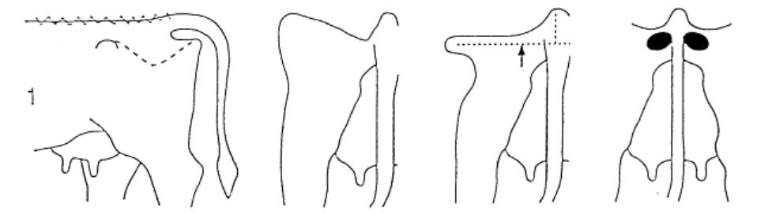
- Score de 2
- Apophyses épineuses toujours facilement visibles mais plus émoussées à la palpation ⇨ dents de scie moins apparentes
- Apophyses transverses visibles à 1/2, toujours aspect en coquillage
- Transition entre les apophyses épineuses et transverses :
Dépression concave mais pas angulaire
- Hanches et pointes des fesses toujours bien proéminentes
- Ligne entre la hanche et la pointe de la fesse :
Concave, mais moins en forme de V
- Région entre la colonne et la hanche - pointe de la fesse toujours creusée bien qu'un peu de tissu de couverture soit présent
- Région entre la base de la queue et la pointe de la fesse est déprimée, en forme de U.
- Ligament sacro-ischiatique toujours bien palpable.

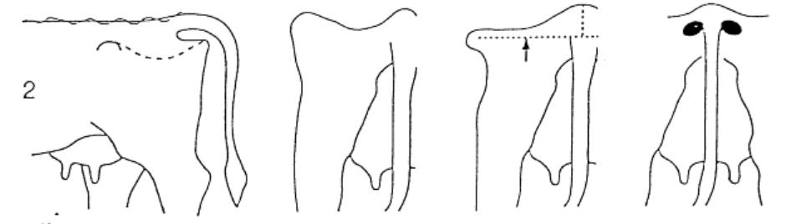
- Score de 3
- Apophyses épineuses sont arrondies mais peuvent toujours être distinguées individuellement
- Apophyses épineuses et transverses individuelles peuvent être senties en appliquant une légère pression
- Apophyses transverses visibles pour moins du 1/4 de leur longueur
- Transition entre les apophyses épineuses et transverses :
- Légèrement concave
- Aspect en coquillage à peine visible
- Hanches et pointe des fesses visibles mais plus rondes et plus lisses
- Région entre la colonne et la hanche - pointe de la fesse légèrement déprimée
- Région entre la base de la queue et la pointe de la fesse peu profonde
- Ligaments moins distincts

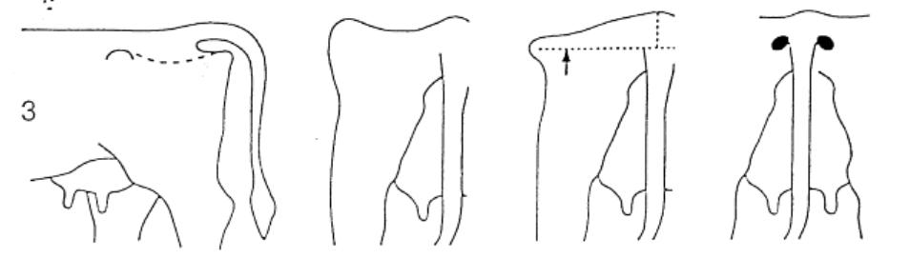
- Score de 4
- Apophyses épineuses ne sont plus visibles
- Apophyses épineuses et transverses sont arrondies et distinguables par palpation forte seulement
- Transition entre apophyses épineuses et transverses presque plate
- Plus d'aspect en coquillage
- Hanches et pointe des fesses arrondies et l'espace entre elles et la colonne est plat
- Zone autour de la base de la queue et de la pointe de la fesse est arrondie.
- Ligaments sacro-ischiatiques ne sont plus palpables

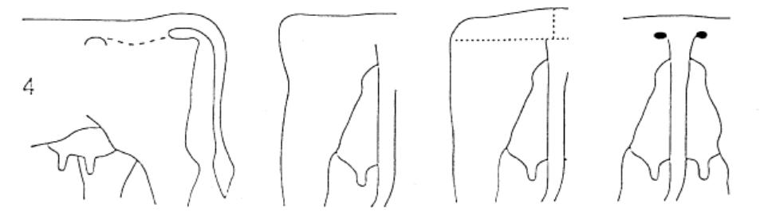
- Score de 5
- Structure osseuse du dos, apophyses transverses, hanches, pointe des fesses ne sont plus apparentes
- Le dessus du dos est légèrement convexe
- Tissu graisseux sous-cutané est évident
- Base de la queue perdue dans la graisse

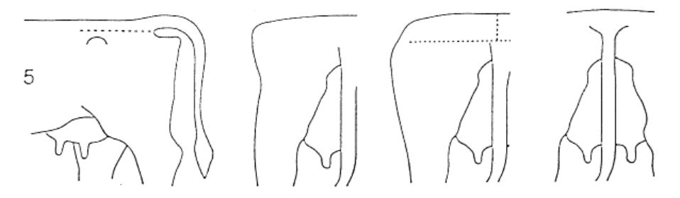
- Fréquence de l'évaluation du S.C.
- Toutes les 4 semaines pour les vaches taries (si on tarit en 30 jours, toutes les 4 semaines, ce n’est pas assez).
- Toutes les 3 à 6 semaines en lactation, en fonction du stade de la lactation (la vache maigrit plus dans le premier tiers de lactation ⇨ toutes les 3 semaines).
- Tous les 2 mois pour le jeune bétail en croissance (la vache maigrit moins dans le secont et le troisième tiers de lactation ⇨ toutes les 6 semaines)
- Recommandations
- Vêlage avec un S.C. de 3,5
- Ne pas perdre plus de 0,75 point de S.C. en début de lactation (2,5 - 3,0)
- Vaches doivent regrossir après la 12e semaine de lactation (2,75 - 3,25)
- S.C. de ± 3,5 en fin de lactation et conservation de ce S.C. pendant toute la durée du tarissement
- Important !!! (tuyau)
- L'évolution du S.C. après vêlage :
- Elle conditionne la santé (syndrome de la vache grasse, dégénérescence graisseuse du foie), la reproduction (car le système reproducteur est le système de luxe de l’organisme qui fonctionne bien quand tout le reste va bien ⇨ la vache met plus de temps en cas de problème pour avoir ses premières chaleurs et être pleine) et la productivité des vaches laitières plus que le S.C. ponctuel au moment du vêlage.
- Exemple :
5 → 2,5 en 1 mois = grave, tandis qu’un S.C. de 2,5 pris de manière ponctuelle n’est pas mal.
- Le S.C. actuel reflète la balance énergétique passée.
- Les changements de S.C. reflètent la balance énergétique actuelle.
- Score corporel (S.C.) chez la vache viandeuse
- Il existe également un système de score corporel pour la vache viandeuse.
- Ce système s'échelonne de 1 à 9, avec un score de 1 correspondant à un animal cachectique et un score de 9 correspondant à l'obésité extrême.
- Malheureusement, ce score corporel pour les vaches viandeuses se basant sur la quantité de graisse de couverture, il n'est pas vraiment adapté aux bovins hyperviandeux de race Blanc-Bleu Belge (BBB) qui, par définition, déposent très peu de cette graisse.
- Par conséquent, un autre système de S.C. qui s'échelonne également de 1 à 5 (comme pour les vaches laitières) est proposé pour le bétail BBB :
- S.C. de 1 = cachectique (fonte musculaire généralisée)
- S.C. de 2 = maigre (absence de graisse)
- S.C. de 3 = bon état d'embonpoint
- S.C. de 4 = très bon état d'embonpoint
- S.C. de 5 = "préparé concours".

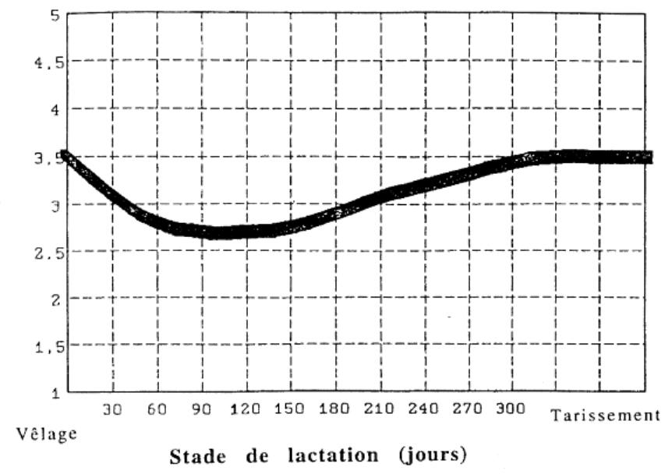
Pic de lactation à 6 semaines-2 mois
Fin de lactation à 305 jours
Doit conserver son poids en tarissement
- Score corporel (S.C.) chez le mouton
- !!! L'épaisse toison de laine que le mouton porte peut induire l'examinateur en erreur. D'où l'importance de palper également le mouton à différents endroits.
- S.C. de 0 :
- Animal extrêmement émacié, à l'agonie.
- Cachectique à l'extrême, il n'est pas possible de détecter de tissu graisseux ou musculaire entre la peau et les os.
- S.C. de 1 :
- Les apophyses épineuses des vertèbres et les apophyses transverses des vertèbres lombaires sont pointues et bien saillantes.
- Les doigts passent facilement entre ces apophyses.
- La zone des muscles oculaires est creuse avec absence de graisse de couverture.
- S.C. de 2 :
- Les apophyses épineuses des vertèbres et les apophyses transverses des vertèbres lombaires sont toujours saillantes mais plus arrondies.
- Les doigts passent entre les apophyses transverses des vertèbres lombaires en appliquant une légère pression.
- La zone des muscles oculaires est légèrement creusée avec un peu de graisse de couverture.
- S.C. de 3 :
- Les apophyses épineuses des vertèbres et les apophyses transverses des vertèbres lombaires sont détectées comme de petites élévations.
- Les doigts palpent les apophyses transverses des vertèbres lombaires en appliquant une forte pression.
- La zone des muscles oculaires est remplie avec une couche modérée de graisse de couverture.
- S.C. de 4 :
- Les apophyses épineuses des vertèbres ne sont palpées que par pression importante et sont distinguées sous la forme d'une ligne dure présente entre les muscles du dos qui sont recouverts de graisse.
- Les extrémités des apophyses transverses des vertèbres lombaires ne sont plus palpables.
- La zone des muscles oculaires est remplie avec une couche épaisse de graisse de couverture.
- S.C. de 5 :
- Les apophyses épineuses des vertèbres ne sont plus palpables, même avec une forte pression, et il existe une dépression à leur niveau, entre les muscles du dos recouverts d'une importante couche de graisse.
- Les extrémités des apophyses transverses des vertèbres lombaires ne sont pas palpables.
- La zone des muscles oculaires est fort remplie avec une couche très épaisse de graisse de couverture.
- D'importants dépôts de graisse peuvent se retrouver au niveau de la croupe et de la queue.
3.12.4. Pica
- Causes possibles (à prendre dans cet ordre) :
- MPC
- Parasitisme intense
- Obésité (de manière paradoxale)
- Carence en :
- Protéines
- Na
- P :
Explique les cas de botulisme dans les pays désertiques où les animaux vont lécher les squelettes dans le désert
- O-E.

